บทที่ ๒
การประเมินสถานภาพด้านการส่งเสริมคุณธรรมจริยธรรมของจังหวัดพิจิตร

๒.๑ การส่งเสริมคุณธรรมจริยธรรมของจังหวัดพิจิตร
ศาสตราจารย์เกียรติคุณ นายแพทย์เกษม วัฒนชัย องคมนตรี กล่าวถึงการส่งเสริมคุณธรรมจริยธรรมจังหวัดพิจิตร โดยอ้างที่มาของโรงเรียนคุณธรรม ว่าครั้งหนึ่งพระบาทสมเด็จพระเจ้าอยู่หัว ทรงรับสั่งกับคณะองคมนตรีให้ช่วยกันกลับไปพัฒนาบ้านเกิด โดยเฉพาะเรื่องการศึกษา ซึ่งจะเป็นพื้นฐานสำคัญในการพัฒนาประเทศชาติ
ศาสตราจารย์เกียรติคุณ นายแพทย์เกษม วัฒนชัย องคมนตรี ในฐานะศิษย์เก่า โรงเรียนบางมูลนากภูมิวิทยาคมอำเภอบางมูลนาก จังหวัดพิจิตร จึงได้เริ่มหารือกับคุณปราโมทย์ โชติมงคล ประธานผู้ตรวจแผ่นดินในสมัยนั้น (พ.ศ.๒๕๕๓) มาขับเคลื่อนพัฒนาโรงเรียนบางมูลนากภูมิวิทยาคม ตามคำรับสั่งของพระบาทสมเด็จพระเจ้าอยู่หัว โดยนำความร่วมมือของศูนย์คุณธรรม (องค์กรมหาชน) มาเข้าร่วมในการพัฒนาโรงเรียน ด้วยความร่วมมือเป็นอย่างดีของผู้บริหารโรงเรียน คณะครู นักเรียน รวมถึงผู้ปกครองร่วมขับเคลื่อนโรงเรียนคุณธรรม
จากการขับเคลื่อนพัฒนาโรงเรียนอย่างต่อเนื่องเป็นเวลาเกือบ ๓ ปี ทำให้เกิดการเปลี่ยนแปลงในโรงเรียนอย่างเห็นได้ชัด ได้แก่ พฤติกรรมของเด็กนักเรียน คุณครู ผู้บริหารดีขึ้นอย่างชัดเจน ระเบียบวินัยของทุกกลุ่ม สิ่งแวดล้อมที่ดี สะอาด น่าอยู่ ร่มรื่น เป็นระเบียบ ประชาชน ผู้ปกครองในพื้นที่พึงพอใจกับโรงเรียนมากขึ้น ร่วมถึงผลสัมฤทธิ์ทางการศึกษาที่เด่นชัด เช่นเดียวกัน อีกทั้งได้เชิญนักวิชาการจากมหาวิทยาลัยศรีนครินทร์วิโรฒประสานมิตร
มาเรียนรู้ถอดบทเรียนองค์ความรู้ เพื่อค้นหาปัจจัยความสำเร็จ รูปแบบที่เหมาะสมในการพัฒนาโรงเรียนอื่นๆ และได้สรุปในรูปแบบงานวิจัยที่จะให้องค์กรอื่นๆ นำไปเรียนรู้ต่อเนื่องได้อย่างยั่งยืน ทำให้เกิดเป็นต้นแบบ “โรงเรียนคุณธรรม” และนำเสนอในงานสมัชชาคุณธรรมแห่งชาติและตลาดนัดคุณธรรมครั้งที่ ๘ ในปี พ.ศ. ๒๕๕๖ จากนั้นจึงมีผู้มาศึกษาดูงาน เพื่อรวบรวมแนวคิดในการพัฒนาองค์กรของตัวเองอย่างต่อเนื่อง

๒.๒ จากโรงเรียนคุณธรรมขยายสู่โรงพยาบาลคุณธรรม
ผลสำเร็จของโรงเรียนคุณธรรมนี้ ท่านองคมนตรี เกษม วัฒนชัยได้นำไปเล่าให้แพทย์ที่ร่วมประชุม HA National Forum ๒๕๕๖ ฟังและเสนอแนวคิดให้มีการพัฒนา “โรงพยาบาลคุณธรรม” บ้าง ทันตแพทย์ไพรัชกาวประเสริฐ ทันตแพทย์ชำนาญการโรงพยาบาลบางมูลนาก ซึ่งเป็นคนพิจิตรโดยกำเนิด ได้รับทราบความสำเร็จของโรงเรียนคุณธรรม และรับรู้ถึงกระแสพลังทางสังคมในการพัฒนาคุณธรรมความดีของคนอำเภอบางมูลนาก จึงได้เกิดแนวคิดร่วมกับทีมงานจัดทำโครงการ “โรงพยาบาลคุณธรรม” ขึ้นภายใต้การสนับสนุนของ นายแพทย์ดิเรก ขำแป้น ผู้อำนวยการโรงพยาบาลบางมูลนากท่านก่อน ซึ่งเป็นศิษย์เก่าโรงเรียนบางมูลนากภูมิวิทยาคม
เป็นความโชคดีของคนบางมูลนากที่ กระทรวงสาธารณสุข ส่งแพทย์คนพิจิตรนักพัฒนา นายแพทย์วิศิษฏ์ อภิสิทธิ์วิทยา มารับตำแหน่งผู้อำนวยการโรงพยาบาล จึงได้สานต่อโครงการนี้จนเกิดผลสัมฤทธิ์
โรงพยาบาลบางมูลนากมีจุดแข็งที่คนในองค์กรคุ้นเคยกับการพัฒนาจากโครงการโรงพยาบาลคุณภาพ (Hospital Accreditation-HA.) และอยู่ใกล้กับโรงเรียนคุณธรรมต้นแบบที่สามารถแลกเปลี่ยนเรียนรู้ในการทำกิจกรรมได้ง่าย จึงไม่ยากในการทำความเข้าใจและมุ่งมั่นพัฒนา “จากคุณภาพไปสู่คุณธรรม” คุณหมอวิศิฎฐ์ ได้อธิบายว่า การทำกิจกรรมคุณภาพมีการประเมินจากตัวชี้วัดซึ่งสร้างความกดดันให้กับ บุคลากรเกิดความเครียด การปลุกจิตสำนึกด้านคุณธรรมจึงเป็นการช่วยผ่อนคลาย และเน้นว่า โรงพยาบาลคุณธรรมไม่ใช่การนุ่งขาวห่มขาวนั่งสมาธิกันทั้งวัน
แต่เป็นการปลุกเร้าคุณธรรมความดี ที่มีอยู่ในตัวทุกคนจากความเป็นมนุษย์ ออกมาเป็นอัตลักษณ์ขององค์กรที่ทุกคนเห็นพ้องต้องกัน และใช้เป็นเข็มมุ่งในการทำความดีเป็นจุดเริ่มต้น เพื่อขยายผลไปสู่คุณธรรมอื่นๆ ในการดำรงชีวิตร่วมกันในสังคมอย่างสงบสุข หมอไพรัชได้อธิบายเพิ่มเติมว่า ในโครงการโรงพยาบาลคุณภาพ มีกิจกรรมการสร้างความสุขที่แท้จริงด้วย ๘Happy ของ สสส. ได้แก่ ความสุขทางร่างกาย จิตใจ การมีความรู้ มีน้ำใจ จิตวิญญาณหรือความดี การพักผ่อน และมีฐานะทางการเงินที่ เป็นความสุขส่วนบุคคล และอีกสองมิติ คือ ความสุขในครอบครัวและสังคมที่มีความสุข ซึ่งสอดคล้องกับโรงพยาลคุณธรรมที่มุ่งเน้น “ธรรมะสร้างสุข” ให้กับคนในสังคม
จากความพร้อมดังกล่าว โรงพยาบาลบางมูลนาก ได้เริ่มโครงการด้วยการจัดเวทีแลกเปลี่ยนเรียนรู้ระหว่างบุคลากรของโรง พยาบาลในประเด็น “ปัญหาที่อยากแก้ ความดีที่อยากทำ” โดยมีอาจารย์ประกาศิต เลี่ยมสุวรรณ จากโรงเรียนบางมูลนากภูมิวิทยาคม เป็นผู้ให้คำแนะนำการทำกิจกรรม “ค่านิยม” ที่เป็นความดีที่ทุกคนอยากทำ คือ “เมตตา เสียสละ รับผิดชอบ” ซึ่งเป็นคุณธรรมพื้นฐานของบุคลากรสายการแพทย์ และทุกคนในโรงพยาบาลพร้อมที่จะสร้างเป็น “อัตลักษณ์” ของโรงพยาบาล ส่วนปัญหาที่อยากแก้ได้ถูกแปลง เป็นโครงงาน ที่แต่ละส่วนงานมีความมุ่งมั่นร่วมกันแก้ไขปัญหาหรือความบกพร่องที่เคยเกิด ขึ้น และถอดบทเรียนว่าเกิดคุณธรรมอะไรขึ้นบ้าง
โครงการพัฒนาโรงพยาบาลบางมูลนากจาก “คุณภาพสู่คุณธรรม” ได้ก่อให้เกิดการพัฒนาคุณธรรมความดีอย่างเป็นรูปธรรม และจะก้าวต่อไปอย่างไม่หยุดยั้ง เกิดโรงเรียนคุณธรรมและนำมาขยายผลเป็นโรงพยาบาลคุณธรรม ขยายสู่องค์กรปกครองส่วนท้องถิ่นคุณธรรม องค์กร ชุมชนคุณธรรม และอำเภอคุณธรรม

๒.๓ จากโรงเรียน โรงพยาบาลคุณธรรม สู่ อำเภอคุณธรรม
ในปี พ.ศ.๒๕๕๖ เมื่อโรงเรียนบางมูลนากภูมิวิทยาคม ได้พัฒนาตามแนวคิด โรงเรียนคุณธรรม จนเกิดผลลัพธ์เป็นที่ประจักษ์ มีคณะผู้ศึกษาดูงานมากมายจากทั่วประเทศดังกล่าวแล้ว หัวหน้าส่วนราชการ
ในอำเภอบางมูลนาก จึงมีแนวคิดที่จะต่อยอด นำรูปแบบการทำโรงเรียนคุณธรรมมาขยายจดทำเป็น “อำเภอคุณธรรม”
โดยการขับเคลื่อนกันทั้งอำเภอ ซึ่งได้รับความร่วมมือจากทุกภาคส่วน ทั้งภาครัฐ ภาคธุรกิจ และภาคเอกชน โดยการนำของนายพยนต์ อัศวพิชยนต์ นายอำเภอบางมูลนาก และหัวหน้าส่วนราชการในอำเภอบางมูลนาก ได้จัดทำบันทึกข้อตกลงร่วมกับศูนย์คุณธรรม ในการร่วมมือขับเคลื่อนอำเภอคุณธรรม เมื่อวันที่ ๑๖ ธันวาคม ๒๕๕๖ นับเป็นจุดเริ่มต้นการดำเนินการอำเภอคุณธรรมอย่างเป็นรูปธรรม ตั้งแต่นั้นมา

โดยมีกิจกรรมที่ดำเนินการอย่างต่อเนื่องดังนี้
๑. จัดอบรมแกนนำคุณธรรมภาคีเครือข่าย เรียนรู้การทำโครงงานคุณธรรมในแนวคิดที่เปิดกว้าง
“ปัญหาที่อยากแก้ ความดีที่อยากทำ” โดยผู้เข้าร่วมจากทุกภาคส่วน ได้แก่ บุคลากรโรงพยาบาลบางมูลนาก โรงพยาบาลส่งเสริมสุขภาพตำบล แกนนำกลุ่มต่างๆ จิตอาสา ชมรมต่างๆ ที่ทำการปกครองอำเภอบางมูลนาก องค์กรปกครองส่วนท้องถิ่น โดยมีวิทยากร จากโรงเรียนบางมูลนากภูมิวิทยาคม
๒. ปาฐกถา ศาสตราจารย์เกียรติคุณ นายแพทย์เกษม วัฒนชัย องคมนตรี และนายปราโมทย์ โชติมงคล
อดีตประธานผู้ตรวจรายการแผ่นดินให้เกียรติมาปาฐกถาพิเศษ เรื่อง “โรงพยาบาลคุณธรรม” สังคมคุณธรรม ให้กับหัวหน้างานส่วนราชการของจังหวัดพิจิตร หัวหน้างาน แกนนำต่างๆในอำเภอบางมูลนาก และเจ้าหน้าที่ของโรงพยาบาลบางมูลนาก
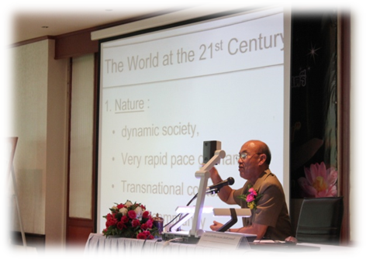
ท่านศาสตราจารย์เกียรติคุณ นายแพทย์เกษม วัฒนชัย องคมนตรี และนายปราโมทย์ โชติมงคล อดีตประธานผู้ตรวจราชการแผ่นดินให้เกียรติมาปาฐกถาพิเศษ เรื่อง “โรงพยาบาลคุณธรรม”
๑. การจัดตลาดนัดความดี โดยเชิญภาคีต่างๆเข้าร่วม ทั้งการนำเสนอ และจัดนิทรรศการ
มากกว่า ๔๐ หน่วยงาน
๒. ติดตามสรุปกิจกรรมทุก ๓ เดือน รวมถึงการปรับปรุงแผนการดำเนินงานอำเภอคุณธรรมในปีถัดไป
๒.๓.๑ อำเภอคุณธรรม
เป็นอำเภอที่มีกระบวนการสนับสนุน ส่งเสริมให้ราชการส่วนภูมิภาค ราชการส่วนท้องถิ่น ภาคประชาสังคม ภาคธุรกิจ ฝ่ายศาสนา และทุกภาคส่วนของอำเภอ เข้ามามีส่วนร่วมในการดำเนินกิจกรรม หรือโครงการในการพัฒนา / ความดีงาม (Moral Projects) ในรูปแบบต่างๆ โดยมีหลักสำคัญในการทำงานร่วมกัน ที่เรียกว่า คุณธรรมร่วมหรือ อัตลักษณ์ (Mora identity) ซึ่งเกิดจากการมีส่วนร่วม และสมัครใจ รวมถึงการเปิดพื้นที่ในการเชื่อมโยงประสานงานจากทุกภาคส่วน ในการทำงานและขับเคลื่อนไปด้วยกันจะเห็นได้ว่าหลักการที่สำคัญของอำเภอคุณธรรมคือ
๑. การมีส่วนร่วมของทุกภาคส่วน
- สมัครใจให้ทางเลือก
- เคารพให้เกียรติ ซึ่งกันและกัน
- เริ่มทำที่ตนเอง
๒.๓.๒ การขยายภาคีเครือข่ายสาธารณสุข
หน่วยงานต่างๆในอำเภอได้นำแนวคิดดังกล่าวไปขับเคลื่อนต่อยอด เช่นโรงพยาบาลบางมูลนาก ได้พัฒนาเข้าสู่การขับเคลื่อน “โรงพยาบาลคุณธรรม” ซึ่งในขณะนั้น นายแพทย์ณรงค์ สหเมธาพัฒน์ ปลัดกระทรวงสาธารณสุข เห็นว่าแนวคิดโรงพยาบาลคุณธรรมเป็นแนวคิดที่สอดคล้องกับสังคมในปัจจุบัน
จะทำให้การทำงานของโรงพยาบาลบางมูลนากตอบสนองกับความต้องการของประชาชนและส่วนรวมได้ดีขึ้น ท่านจึงได้สนับสนุนให้โรงพยาบาลต่างๆในกระทรวงสาธารณสุข ดำเนินการพัฒนาโรงพยาบาลตามแนวทาง ๖ ขั้นตอนสู่การดำเนินงานอำเภอคุณธรรม
๒.๓.๔ การขยายภาคีเครือข่ายด้านการศึกษาและหน่วยงานอื่นๆ
ได้มีการขยายแนวคิดโรงเรียนคุณธรรมไปสู่โรงเรียนทุกแห่งในจังหวัดพิจิตร และโรงเรียนต่างๆ ทั้งโรงเรียนเอกชน วิทยาลัยอาชีวะ การศึกษานอกโรงเรียนเป็นต้น
ขยายแนวคิดสู่จังหวัดคุณธรรม และอำเภอทุกแห่งในจังหวัดพิจิตร อบต. หรือท้องถิ่นคุณธรรม องค์กรชุมชนคุณธรรม ชุมชน ตำบลคุณธรรม หน่วยงานอื่นๆ ขยายเข้าสู่ภาคธุรกิจ เช่น โรงสีคุณธรรม โรงพยาบาลเอกชน

อำเภอคุณธรรมเริ่มอย่างไร
เป็นแนวคิดที่ได้จากการบรรยายของ ศาสตราจารย์เกียรติคุณ นายแพทย์เกษม วัฒนชัย องคมนตรี ซึ่งเป็นแนวทางในการดำเนินการ หน่วยงานคุณธรรมมาประยุกต์เข้ากับการขับเคลื่อนในการดำเนินการอำเภอคุณธรรม ของอำเภอบางมูลนาก โดยสรุปเป็นแนวทางในการดำเนินการอำเภอคุณธรรม
เป็น ๖ ป ๖ ขั้นตอน ดังนี้
๑.ปลุก
ผู้บริหารระดับสูง นำนโยบายนายอำเภอ องค์กรปกครองส่วนท้องถิ่น หัวหน้าส่วนราชการภาคประชาคม ภาคธุรกิจรวมถึงฝ่ายศาสนา ร่วมกันดำเนินการจัดตั้งเป็นคณะกรรมการในการขับเคลื่อนอำเภอคุณธรรม และประกาศหรือดำเนินการให้เป็นนโยบายหลักของอำเภอ รวมถึงการปลุกให้ทุกภาคส่วนมีการตื่นตัวเรียนรู้ และทำความเข้าใจร่วมกัน ผ่านกระบวนการต่างๆ เช่น การประชุมการจัดสัมมนา การประชุมเชิงปฏิบัติการแบบมีส่วนร่วม (work shop) และการศึกษาดูงาน เป็นต้น
๒.ประมวล
ร่วมกันแสวงหาพฤติกรรมของคนในอำเภอจากการสอบถามไปยังกลุ่มต่างๆ ให้ครอบคลุมพฤติกรรมที่พึงประสงค์ที่อยากให้คนในอำเภอมีพฤติกรรมดังกล่าว และพฤติกรรมที่ไม่พึงประสงค์ที่ไม่ต้องการให้คนอำเภอเป็น เพื่อจะนำมากำหนดเป็นพฤติกรรมหลัก ให้คนในอำเภอประพฤติปฏิบัติตาม “อัตลักษณ์” ที่ยึดมั่น ๓. เปลี่ยน
เปลี่ยนพฤติกรรมพึงประสงค์และไม่พึงประสงค์ในข้อสองเป็นอัตลักษณ์ หรือหลักคุณธรรม ๓ ข้อที่จะเป็นพื้นฐานในการทำงานร่วมกันในสังคมต่อไปเป้าหมายของอัตลักษณ์ต้องการให้คนมีคุณธรรม โดยการตระหนักถึงคุณธรรมที่จะช่วยให้คนหรือองค์กรเกิดความสุข เป็นที่ยึดเหนี่ยวจิตใจ เมื่อมีคุณธรรมยึดเหนี่ยวแล้วก็รู้ว่าจะต้องปฏิบัติและมีพฤติกรรมอะไรที่ควรกระทำสะท้อนตัวตนออกไป มีความเข้าใจตรงกันยอมรับเป็นพฤติกรรมบ่งชี้ร่วมกัน
๔. แปลง
แปลงคุณธรรม หรืออัตลักษณ์ ๓ ข้อเป็นพฤติกรรมบ่งชี้ หรือ พฤติกรรมที่จะส่งเสริมให้เกิดในอำเภอและหน่วยงาน หรือมีการรวมกลุ่มระหว่างหน่วยงานร่วมจัดทำโครงงานคุณธรรม (Moral Projects) จากแนวคิด “ปัญหาที่อยากแก้ ความดีที่อยากทำ” ซึ่งจะได้เป็นประเด็นปัญหาร่วมกันในการแก้ปัญหาร่วมกัน
๕.ประกาศ
มีการประกาศ และปฏิญาณในสิ่งที่ได้จัดทำร่วมกัน ในการขับเคลื่อนอำเภอคุณธรรม โดยทุกฝ่ายเข้าร่วม รวมถึงการจัด “ตลาดนัดความดี” ซึ่งเป็นเวทีชื่นชม และเปลี่ยน เรียนรู้ เชื่อมโยง ให้เห็นถึงโครงงานคุณธรรมที่แต่ละฝ่ายได้ร่วมมือ ดำเนิน รวมถึงการมีกิจกรรมเรื่องเล่าความดีที่สอดคล้องกับอัตลักษณ์ของอำเภอ
๖.ประเมินผล
จากการติดตามผลของโครงงานคุณธรรมในประเด็นต่างๆ การดำเนินการถึงพฤติกรรมบ่งชี้ที่ได้ประกาศ จากความสุขของประชาชน จากความพึงพอใจของประชาชน จากความสำเร็จในการแก้ปัญหาต่าง ๆ ผ่านทางการดำเนินร่วมกันจากคณะกรรมการขับเคลื่อนอำเภอคุณธรรมได้มาจากทุกภาคส่วนดังได้กล่าวมาแล้ว
เมื่อดำเนินการทั้ง ๖ ขั้นตอนแล้วจะทำให้เกิดเมล็ดพันธ์แห่งความดีงอกงามในอำเภอนั้น ถ้าเราพบ ๕ เมล็ดพันธุ์แห่งความดีเหล่านี้ที่อำเภอใด แสดงให้เห็นว่าอำเภอนั้นกำลังดำเนินการอำเภอคุณธรรม อย่างเป็นรูปธรรม ซึ่ง ๕ เมล็ดพันธุ์แห่งความดีนี้ ได้แก่
๑. รวมพลังแกนนำขับเคลื่อน มีคณะกรรมการระดับอำเภอจากทุกภาคส่วน ประชุม ทำแผนปฏิบัติ และติดตาม
- ต้องร่วมมือกันกำหนด “อัตลักษณ์” ของอำเภอ แล้วยึดถือเป็นค่านิยมร่วมที่ยั่งยืน ด้วยการนำไปปฏิบัติ
- จัดทำโครงงานคุณธรรม “ปัญหาที่อยากแก้ ความดีที่อยากทำ” ของหน่วยงานต่างๆ หรืออาจมาจาก
ปัญหาสาธารณะ หรือประเด็นที่สนใจร่วมกัน
- จัดตลาดนัดความดี เป็นเวทีนำเสนอโครงงานคุณธรรม หรือเรื่องเล่าความดี เผยแพร่กิจกรรม
แบ่งปันความรู้
๕. มีกัลยาณมิตรและขยายเครือข่ายภายนอก ที่สนับสนุนและให้กำลังใจในการทำความดีอย่างต่อเนื่อง
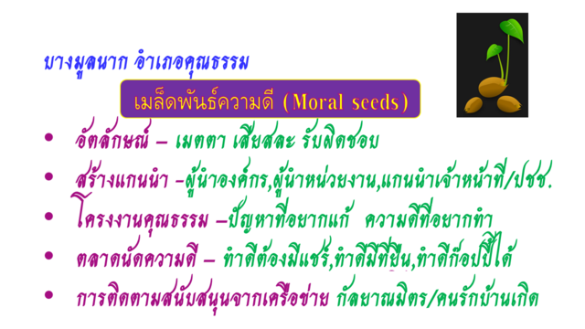

๒.๔ จุดเด่นของการขับเคลื่อนคุณธรรมจังหวัดพิจิตร
๑.การมีบุคคลคุณธรรมต้นแบบ
จังหวัดพิจิตรมีบุคคลคุณธรรมต้นแบบ ได้แก่ ศ.นพ.เกษม วัฒนชัย องคมนตรี และ นายวีระ โรจน์พจนรัตน์ รัฐมนตรีกระทรวงวัฒนธรรมต้นทุนคุณธรรมด้านตัวบุคคลทั้ง ๒ ท่านนี้
เป็นกำลังสำคัญในการขับเคลื่อนสังคมคุณธรรมจังหวัดพิจิตรให้เป็นจังหวัดคุณธรรมได้อย่างรวดเร็ว
ตามที่ได้กล่าวในข้างต้น
๒.การขับเคลื่อนคุณธรรมในจังหวัดพิจิตรเริ่มจากฐานราก
จังหวัดพิจิตรเริ่มต้นจากการเป็นจังหวัดคุณธรรมจากการค้นหาปัญหาที่อยากแก้ และความดีที่อยากทำซึ่งมาจากเครือข่ายต่างๆในจังหวัดพิจิตร และนำเสนอต่อผู้ว่าราชการจังหวัดพิจิตร ให้ประกาศเป็นวาระของจังหวัด “จุดเด่นของจังหวัดพิจิตร คือ มีการบริหารทั้งในแนวตั้ง และแนวนอน”โดยมีผู้ว่าราชการจังหวัด และหัวหน้าส่วนราชการให้การสนับสนุน ติดตามประเมินผล สะท้อนให้เห็นถึงลักษณะสำคัญของการขับเคลื่อนคุณธรรมในจังหวัดพิจิตรที่อาจเป็นหนึ่งในปัจจัยของความสำเร็จ คือ ภาครัฐให้ความเห็นชอบ และ
ภาคเครือข่ายร่วมด้วยช่วยกันในการสร้างคุณธรรมให้เกิดขึ้นในพื้นที่
๓.ผู้ว่าราชการจังหวัดให้ความสำคัญในการขับเคลื่อนคุณธรรมจังหวัดพิจิตร
ปัจจัยนี้เป็นส่งที่มีความสำคัญต่อความสำเร็จในการขับเคลื่อนคุณธรรมในจังหวัดพิจิตร เพราะ ปัญหาด้านคุณธรรมเป็นปัญหาที่ส่งผลกระทบต่อสังคมวงกว้าง และเป็นวาระที่ประชาชน และเครือข่ายจังหวัดพิจิตรให้ความสนใจ ดังนั้นการที่ผู้ว่าราชการจังหวัดพิจิตรให้ความสนใจ และเข้ามามีส่วนร่วมในการขับเคลื่อนจังหวัดคุณธรรมจึงเป็นจุดเด่นที่สำคัญเป็นอย่างยิ่ง
อาจกล่าวได้ว่า หลังจากที่จังหวัดพิจิตรได้ประกาศเป็นจังหวัดคุณธรรม โดยมีประเด็นในการขับเคลื่อนคุณธรรมเป้าหมาย คือ “พิจิตรเมืองแห่งความสุข บนพื้นฐานแห่งความดี” เกิดขึ้นจากปัญหาทางสังคมที่ขาดคุณธรรมภายในจังหวัด การขับเคลื่อนจังหวัดคุณธรรมพิจิตร ซึ่งเป็นการดำเนินงานโดยการนำข้อมูลจากการถอดบทเรียนของ ๑๑ เครือข่าย “ปัญหาที่อยากแก้ และความดีที่อยากทำ” มาเป็นทิศทางและแนวทางในการขับเคลื่อนสังคมคุณธรรมจังหวัดพิจิตร

๒.๕ จากอำเภอคุณธรรม สู่จังหวัดคุณธรรม
ขณะที่อำเภอบางมูลนากกำลังเดินงานอำเภอคุณธรรมอยู่ มีโรงเรียนและโรงพยาบาลดำเนินงานองค์กรคุณธรรม จึงได้มีแนวคิดขยายเครือข่ายออกไป เพื่อช่วยส่งเสริมและสนับสนุนกันและกัน เช่นหาแนวร่วม อบต.คุณธรรม โรงเรียนและโรงพยาบาลคุณธรรมในพื้นที่อื่นๆ รวมถึงการขับเคลื่อนจังหวัดคุณธรรม โดยมี
ศูนย์คุณธรรม (องค์การมหาชน) เป็นผู้ร่วมขับเคลื่อน โดยมีการหารือการฝ่ายประชาสังคม ซึ่งมีความเข้มแข็ง ได้แก่ ชมรมคนรักในหลวง ชมรมผู้สูงอายุ โดยมีแกนนำที่สำคัญ คุณสุรเดช เดชคุ้มวงศ์ เป็นแกนนำกลุ่ม
ในการร่วมขับเคลื่อนร่วมกัน
บุคคลสำคัญในการขับเคลื่อนจังหวัดคุณธรรม คือ นายสุรชัย ขันอาสา ผู้ว่าราชการจังหวัดพิจิตร
ซึ่งดำรงตำแหน่งผู้ว่าราชการจังหวัดพิจิตรในขณะนั้น ได้เริ่มขับเคลื่อนสังคมคุณธรรมจังหวัดพิจิตร ในเดือนกรกฎาคม ๒๕๕๘ ด้วยการแต่งตั้งคณะกรรมการขับเคลื่อนสังคมคุณธรรมจังหวัดพิจิตร เพื่อเป็นกลไกในการขับเคลื่อน ตามคำสั่งจังหวัดพิจิตร ที่ ๑๓๒๙/๒๕๕๘ ลงวันที่ ๑๘ สิงหาคม ๒๕๕๘ และได้จัดประชุมสร้างความรู้ความเข้าใจ ให้แก่หน่วยงานภาครัฐ ร่วมกับคณะกรรมการฯ และเครือข่ายคุณธรรม ๑๑ กลุ่ม เมื่อวันที่ ๒๑กรกฎาคม ๒๕๕๘ เพื่อมอบนโยบายและแนวทางการขับเคลื่อนและวัตถุประสงค์ของการดำเนินงาน โดยท่านมีหลักแนวคิดว่า “ขอให้หน่วยงานที่เข้าร่วมมีความสมัครใจ” จากนั้นจังหวัดพิจิตร ได้ร่วมกับภาคีเครือข่ายกว่า ๖๐องค์กร จัดงานสมัชชาคุณธรรมจังหวัดพิจิตร ครั้งที่ ๑ ในวันที่ ๗ กันยายน ๒๕๕๘ ณ โรงเรียนบางมูลนากภูมิวิทยาคม โดยมี ศาสตราจารย์เกียรติคุณ นายแพทย์เกษม วัฒนชัย องคมนตรี มาปาฐกถาพิเศษ มีนายวีระ โรจน์พจนรัตน์
รัฐมนตรีว่าการกระทรวงวัฒนธรรม เป็นประธาน มีการลงนามบันทึกความร่วมมือระหว่างศูนย์คุณธรรม (องค์การมหาชน) โดย นายสิน สื่อสวน ผู้อำนวยการศูนย์คุณธรรม กับ นายสุรชัย ขันอาสา ผู้ว่าราชการจังหวัดพิจิตร มีหัวหน้า ส่วนราชการระดับจังหวัด ตัวแทนภาคเอกชน หอการค้าจังหวัด ภาคประชาสังคม ชมรมคนรักในหลวง เครือข่ายเด็กเยาวชน ชมรมผู้สูงอายุ ชมรมคนพิการ สื่อ โรงเรียนเอกชน เครือข่ายศาสนาเข้าร่วมงาน เป็นภาคีร่วมจัดงาน เป็นต้น ร่วมกิจกรรมระดมสมอง ประกาศเจตนารมณ์ของ ๑๑เครือข่าย “ปัญหาที่อยากแก้ ความดีที่อยากทำ” เพื่อร่วมขับเคลื่อนจังหวัดคุณธรรมพิตร

ต่อมา นางฉัตรพร ราษฎร์ดุษดี ผู้ ว่าราชการจังหวัดพิจิตร เข้ามารับตำแหน่งในเดือนตุลาคม พ.ศ. ๒๕๕๙ ท่านได้รับมอบนโยบายจาก ท่านสุรชัย ขันอาสา และได้ร่วมประชุมกับคณะทำงาน และ มอบนโยบายการดำเนินงานขับเคลื่อนสังคมคุณธรรมจังหวัดพิจิตร ในวันที่ ๑ ตุลาคม ๒๕๕๙ โดยให้หน่วยงานภาครัฐซึ่งมีบทบาทหน้าที่หลักเกี่ยวข้องกับเครือข่ายคุณธรรม ๑๑ กลุ่ม เข้าร่วมเป็นคณะทำงาน จึงได้จัดทำคำสั่งจังหวัดพิจิตร ที่ ๒๐๖๔/๒๕๕๘ ลงวันที่ ๑๒ พฤศจิกายน ๒๕๖๐ เพื่อให้ภาครัฐเข้ามาหนุนเสริม ๑๑เครือข่ายคุณธรรม แบ่งภารกิจรับผิดชอบออกเป็น ๑๑ คณะ ประกอบด้วย
๑. กลุ่มเครือข่ายเด็กและเยาวชนคุณธรรม รองผู้ว่าราชการจังหวัดพิจิตร ประธานคณะทำงาน
๒. กลุ่มเครือข่ายอำเภอคุณธรรม ปลัดจังหวัดพิจิตร ประธานคณะทำงาน
๓. กลุ่มเครือข่ายโรงเรียนคุณธรรม ศึกษาธิการจังหวัดพิจิตร ประธานคณะทำงาน
๔. กลุ่มเครือข่ายสาธารณสุขคุณธรรม น.พ. สาธารณสุขจังหวัดพิจิตร ประธานคณะทำงาน
๕. กลุ่มเครือข่ายเกษตรกรคุณธรรม เกษตรและสหกรณ์จังหวัดพิจิตร ประธานคณะทำงาน
๖. กลุ่มเครือข่ายองค์กรปกครองส่วนท้องถิ่นคุณธรรม ท้องถิ่นจังหวัดพิจิตร ประธานคณะทำงาน
๗. กลุ่มเครือข่ายนักสื่อสารคุณธรรม ประชาสัมพันธ์จังหวัดพิจิตร ประธานคณะทำงาน
๘. กลุ่มเครือข่ายผู้สูงอายุคุณธรรม
๙. กลุ่มเครือข่ายองค์กรชุมชนคุณธรรม พัฒนาสังคมและความมั่นคงของมนุษย์ประธานคณะทำงาน
๑๐. กลุ่มเครือข่ายคนพิการคุณธรรม จังหวัดพิจิตร
๑๑. กลุ่มเครือข่ายด้านศาสนา ศิลปะและวัฒนธรรมคุณธรรม วัฒนธรรมจังหวัดพิจิตร ประธานคณะทำงาน
ซึ่งได้กำหนดหน้าที่ของคณะทำงานของแต่ละกลุ่มเครือข่าย ให้มีหน้าที่ในการวางแนวทางการปฏิบัติงานและอำนวยการส่งเสริม สนับสนุน กระบวนการพัฒนาคุณธรรม จริยธรรมและสร้างองค์ความรู้ด้านคุณธรรม เพื่อการขับเคลื่อนสังคมคุณธรรม “จังหวัดพิจิตร” และอำนวยการทั่วไปตลอดจนให้คำแนะนำ ปรึกษา แก้ไขปัญหาต่าง ๆ ในการดำเนินงานของกลุ่มเครือข่าย
ท่านผู้ว่าฉัตรพร ราษฎร์ดุษดี ได้จัดประชุมมอบนโยบายแก่คณะทำงานขับเคลื่อนสังคมคุณธรรมจังหวัดพิจิตร ๑๑ กลุ่มเครือข่ายคุณธรรม พร้อมคณะกรรมการขับเคลื่อนสังคมคุณธรรมตามคำสั่งเดิมของท่านสุรชัย ขันอาสา ในวันที่ ๑ ธันวาคม ๒๕๕๘ ณ ห้องประชุมหลวงพ่อเพชร ชั้น ๔ ศาลากลางจังหวัดพิจิตร อำเภอเมืองพิจิตร จังหวัดพิจิตร ซึ่งท่านได้มอบนโยบายการดำเนินงานขับเคลื่อนสังคมคุณธรรมจังหวัดพิจิตร ประจำปี 2559ดังนี้
1. การกำหนดเป้าหมายในการดำเนินงานฯ
- ด้านปริมาณ ขอให้ 11 กลุ่มเครือข่ายฯ มีการขยายเครือข่ายคุณธรรมของตน
ให้ครอบคลุมทุกพื้นที่ และทุกภาคส่วนที่เกี่ยวข้อง
- ด้านคุณภาพ การดำเนินงานของ 11 เครือข่าย ให้ปฏิบัติงานขับเคลื่อนสังคมคุณธรรมฯ อย่างเป็น
ระบบ โดยใช้พื้นที่แต่ละอำเภอเป็นตัวตั้ง เริ่มต้นจากพื้นที่ 1 อำเภอ ไปสู่ 12 อำเภอ และให้ขยายไปสู่ทุกพื้นที่ของจังหวัดพิจิตร ครอบคลุมประชากร จำนวนประมาณ 5 แสนคน ให้เข้าใจและมีส่วนร่วมขับเคลื่อนสังคมคุณธรรมฯ
2. การปฏิบัติงานของคณะทำงานฯ มีความประสงค์ให้ทุกคนปฏิบัติงานด้วยความเต็มใจและมีความสุข
แต่ถ้าคณะทำงานฯ คนใดปฏิบัติงานแล้วเกิดความคับข้องใจ ไม่มีความสุข จะขอถอนตัวยกเลิก การเป็นคณะทำงานฯ ก็สามารถทำได้
3. การประชาสัมพันธ์การดำเนินงานขับเคลื่อนสังคมคุณธรรมฯ ขอให้กลุ่มเครือข่ายนักสื่อสาร
คุณธรรม ทั้งสื่อโทรทัศน์ วิทยุ หนังสือพิมพ์ ช่วยกันประชาสัมพันธ์งานคุณธรรม เพื่อให้เกิดเครือข่ายคุณธรรมเพิ่มขึ้น

๒.๖กลไกการขับเคลื่อนสังคมคุณธรรมจังหวัดพิจิตร
๑. ประชุมเชิงปฏิบัติการคณะกรรมการขับเคลื่อนคุณธรรม จังหวัดพิจิตร เพื่อวางแผนกาดำเนินงานจังหวัดคุณธรรมและแลกเปลี่ยนเรียนรู้การดำเนินงานคุณธรรมของ ๑๑ เครือข่าย
๒.การจัดทำแผนยุทธศาสตร์พัฒนาคุณธรรม จังหวัดพิจิตรและการจัดทำคู่มือมาตรฐานการพัฒนาองค์กรคุณธรรมโดยการแต่งตั้งคณะทำงานจัดทำแผน ประชุมคณะทำงาน การประชุมวิพากษ์แผนฯ
เสนอต่อผู้ว่าราชการจังหวัดเห็นชอบ และดำเนินการจัดทำแผนยุทธศาสตร์พัฒนาคุณธรรม
๓.การพัฒนาบุคลากรให้เป็นแกนนำกระบวนการขับเคลื่อนจังหวัดคุณธรรม เพื่อพัฒนาบุคลากร
ซึ่งเป็นตัวแทนเครือข่าย ๑๑ เครือข่าย
๔.การติดตามและรายงานผลการดำเนินงานของเครือข่ายคุณธรรม ๑๑ เครือข่าย

กระบวนการขับเคลื่อนคุณธรรมในจังหวัดพิจิตรตามแผนภาพ ดังนี้
เป้าหมาย พิจิตรเมืองแห่งความสุข บนพื้นฐานแห่งความดี

วิเคราะห์ “ปัญหาที่อยากแก้ ความดีที่อยากทำ”

ตั้งกลไกคณะทำงานการขับเคลื่อน 11 เครือข่าย

เครือข่ายสาธารณสุข
เครือข่ายนักสื่อสารคุณธรรม
เครือข่ายโรงเรียนคุณธรรม
เครือข่ายองค์กรชุมชน
เครือข่ายเด็กและเยาวชน

เครือข่ายผู้สูงอายุคุณธรรม
เครือข่ายท้องถิ่นคุณธรรม
เครือข่ายอำเภอคุณธรรม
เครือข่ายผู้พิการคุณธรรม
เครือข่ายเกษตรคุณธรรม

เครือข่ายศาสนา ศิลปะ และวัฒนธรรม

ดำเนินงานขยายผลของแต่ละเครือข่าย

เตรียมขยายเครือข่ายคุณธรรม- ภาครัฐคุณธรรม
(เครือข่ายที่12 )

แผนการขับเคลื่อน ปี 59
- ขยายภาคีเครือข่าย
- แผนยุทธศาสตร์พัฒนาคุณธรรมจังหวัดพิจิตร
- อัตลักษณ์คุณธรรมร่วมของจังหวัด
- ค่มือขับเคลื่อนจังหวัดคุณธรรม
- MOU การขับเคลื่อนจังหวัดคุณธรรม
- ร่วมงานสมัชชาคุณธรรมแห่งชาติ

ในการจัดงานสมัชชาคุณธรรมจังหวัดพิจิตร ครั้งที่ 2 ปี 2559 ในวันที่ ๒๙ กรกฎาคม ๒๕๖๐ ณ ห้องประชุมเพชรพิจิตร โรงแรมพิจิตรพลาซ่า อำเภอเมืองพิจิตร จังหวัดพิจิตร มีการดำเนินงานกิจกรรม อาทิ
1. ภาคีเครือข่ายจังหวัดพิจิตร จะได้ลงนามบันทึกความร่วมมือโดยมีวัตถุประสงค์ที่จะร่วมกันส่งเสริมการขับเคลื่อนและแลกเปลี่ยนเรียนรู้ ในการพัฒนาจังหวัดพิจิตร สู่จังหวัดคุณธรรมสร้างสุข จาก “ปัญหาที่อยากแก้ ความดีที่อยากทำ” ตามรูปแบบและความสมัครใจของภาคีเครือข่าย เพื่อขับเคลื่อนไปสู่เป้าหมาย ความอยู่เย็นเป็นสุขของชุมชน ท้องถิ่นและจังหวัด โดยมุ่งเน้นในความดี ความงาม ความสุข ที่มีอยู่ในแต่ละพื้นที่ จากจุดเล็ก ๆ ขยายวงกว้างออกไปให้เกิดการเปลี่ยนแปลงที่เห็นได้ชัด พร้อมร่วมจับมือสานพลัง เสริมกำลังใจ ช่วยเหลือเกื้อกูลซึ่งกันและกันจนปรากฎคุณธรรมเป้าหมาย คือ มีน้ำใจ รับผิดชอบ จิตอาสา ภายใต้การนำด้วย “หลักของปรัชญาเศรษฐกิจพอเพียง”เพื่อให้จังหวัดหวัดพิจิตรเป็นเมืองแห่งความสุขบนพื้นฐานของความดี
การลงนามในบันทึกข้อตกลง ระหว่าง ศ. เกียรติคุณ นายแพทย์เกษม วัฒนชัยองคมนตรี,
ม.ล. ปนัดดา ดิศกุล รัฐมนตรีประจำสำนักนายกรัฐมนตรี, พระทีฆทัสสีมุนีวงศ์ เจ้าคณะจังหวัดพิจิตร,
ผู้ว่าราชการจังหวัดพิจิตร, รองผู้อำนวยการศูนย์คุณธรรม และผู้แทนเครือข่ายคุณธรรม 11 กลุ่ม


๒. ประกาศเชิดชูเกียรติ และมอบเกียรติบัตร ผู้ทำความดี มีคุณธรรมโดย นางฉัตรพร ราษฎร์ดุษดี
ผู้ว่าราชการจังหวัดพิจิตร คณะทำงานขับเคลื่อนสังคมคุณธรรมจังหวัดพิจิตร เครือข่ายคุณธรรม ๑๑ กลุ่ม
ได้ดำเนินการคัดเลือกคัดเลือกบุคคล กลุ่มคน หน่วยงาน องค์กรภาครัฐ ภาคเอกชน ผู้ทำความดีมีคุณธรรม เพื่อ
ประกาศเชิดชูเกียรติและมอบเกียรติบัตร จำนวนรวมทั้งสิ้น 144 ราย มีรายละเอียดดังนี้
1. เครือข่ายโรงเรียนคุณธรรม จำนวน 36 ราย
2. เครือข่ายสาธารณสุขคุณธรรม จำนวน 8 ราย
3. เครือข่ายเกษตรกรคุณธรรม จำนวน ๗ ราย
4. เครือข่ายองค์กรปกครองส่วนท้องถิ่นคุณธรรม จำนวน ๑๔ ราย
5. เครือข่ายนักสื่อสารคุณธรรม จำนวน 16 ราย
6. เครือข่ายเด็กและเยาวชนคุณธรรม จำนวน ๘ ราย
7. เครือข่ายผู้สูงอายุคุณธรรม จำนวน ๑๕ ราย
๘. เครือข่ายองค์กรชุมชนคุณธรรม จำนวน - ราย
๙. เครือข่ายคนพิการคุณธรรม จำนวน ๗ ราย
๑๐. เครือข่ายด้านศาสนา ศิลปะ และวัฒนธรรมคุณธรรม จำนวน ๙ ราย
1๑. เครือข่ายอำเภอคุณธรรม จำนวน ๑๒ ราย
๑๒. หัวหน้าส่วนราชการผู้สนับสนุน จำนวน๑๒ ราย
การขับเคลื่อนงานคุณธรรมจังหวัดพิจิตร
๒.๗ สรุปกรอบแนวคิดการขับเคลื่อนจังหวัดคุณธรรม
เป้าหมายการขับเคลื่อนของภาคีเครือข่าย
“ภาคีเครือข่าย”มีความประสงค์ที่จะร่วมกันส่งเสริมการขับเคลื่อนและแลกเปลี่ยนเรียนรู้เพื่อพัฒนาจังหวัดพิจิตร สู่ “จังหวัดคุณธรรม สร้างสุข” จาก “ปัญหาที่อยากแก้ ความดีที่อยากทำ” ตามรูปแบบและความสมัครใจของภาคีเครือข่าย เพื่อขับเคลื่อนไปสู่เป้าหมาย ความอยู่เย็นเป็นสุขของชุมชน ท้องถิ่นและจังหวัด โดยมุ่งเน้นในความดี ความงาม ความสุขที่มีอยู่ในแต่ละพื้นที่ จากจุดเล็กๆ ขยายวงกว้างออกไปให้เกิดการเปลี่ยนแปลงที่เห็นได้ชัด พร้อมร่วมจับมือสานพลัง เสริมกำลังใจ ช่วยเหลือเกื้อกูลซึ่งกันและกัน จนปรากฏ คุณธรรมเป้าหมาย คือ มีน้ำใจ รับผิดชอบ จิตอาสา ภายใต้การนำด้วย “หลักปรัชญาเศรษฐกิจพอเพียง”
แนวคิดการขับเคลื่อนจังหวัดคุณธรรมภายใต้การนำด้วยหลักเศรษฐกิจพอเพียง
- สังคมย่อมต้องการความสำเร็จเจริญก้าวหน้าและสร้างความสุขให้กับประชาชน เช่นเดียวกับองค์กร ทั้งส่วนราชการและภาคประชาชนก็ต้องการความสำเร็จหรืออึกนัยหนึ่งเป็นองค์กรคุณภาพที่ให้ความสุขกับผู้รับบริการและในขณะเดียวกันบุคลากรในองค์กรก็มีความสุข ความสำเร็จจึงจะยั่งยืน
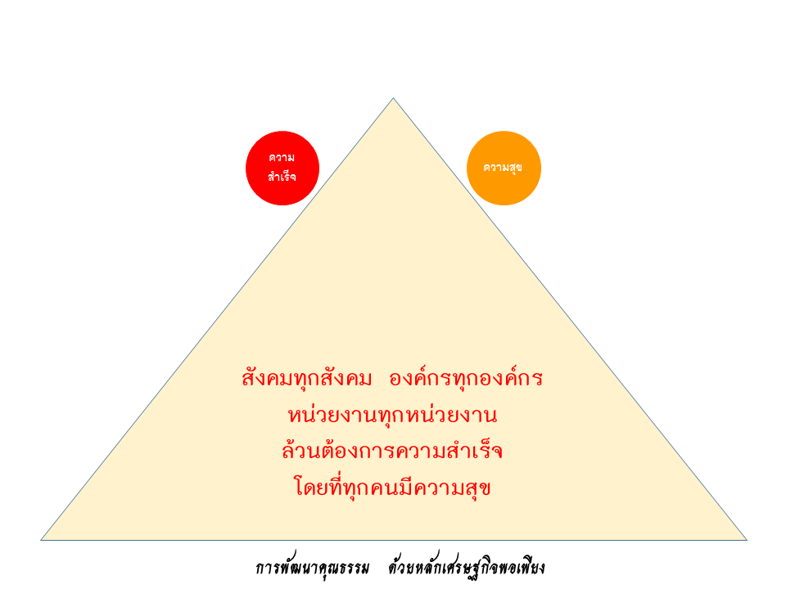

แนวคิดการขับเคลื่อนจังหวัดคุณธรรมภายใต้การนำด้วยหลักเศรษฐกิจพอเพียง

๖.ลงมือทำตามแผน
-ดำเนินการสร้างคุณธรรมตามเครือข่าย
-เยี่ยมชมความดี ยกย่องเชิดชูเกียรติบุคคลทำความดี
-เกิดผลการดำเนินงาน
-ได้แก้ปัญหาที่อยากแก้ ได้ทำความดีที่อย่างทำ
-เกิดผลเชิงเป็นรูปธรรมที่วัดผลได้
-หลักแข็งขันบันเทิง ยกย่องเชิดชูความดี
-คุณธรรมนำการพัฒนา
๒. สังคมย่อมต้องการความสำเร็จเจริญก้าวหน้าและสร้างความสุขให้กับประชาชน เช่นเดียวกับองค์กร ทั้งส่วนราชการและภาคประชาชนก็ต้องการความสำเร็จหรืออึกนัยหนึ่งเป็นองค์กรคุณภาพที่ให้ความสุขกับผู้รับบริการและในขณะเดียวกันบุคลากรในองค์กรก็มีความสุข ความสำเร็จจึงจะยั่งยืน
๓.การที่สังคมและองค์กรจะก้าวไปถึงความสำเร็จและสร้างความสุขได้อย่างยั่งยืนคนในสังคมใน
องค์กรเหล่านั้นต้องมีความรู้ในการปฏิบัติภารกิจที่อยู่ในหน้าที่รับผิดชอบที่ถูกต้องทันสมัย แต่ในขณะเดียวกันต้องธำรงตนให้อยู่ในกรอบของคุณธรรมอันจะเป็นเครื่องรับประกันถึงความยั่งยืนของความสำเร็จและความสุข
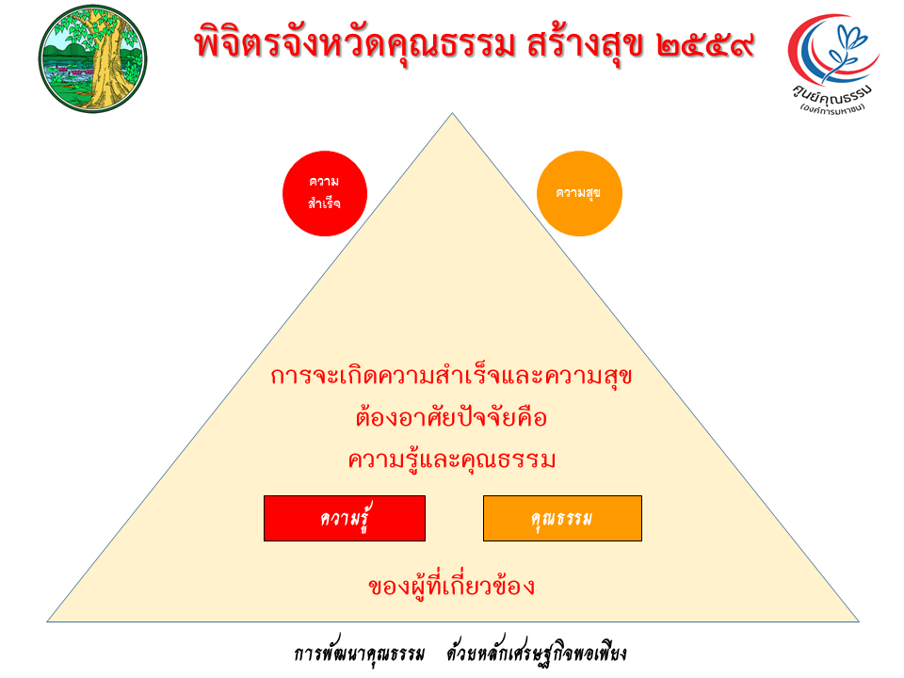
๔. เราอาจแบ่งบุคคลที่ส่งผลต่อความสำเร็จในการเป็นจังหวัดคุณธรรมตามภารกิจในการขับเคลื่อนคุณธรรมเป็น ๓ กลุ่ม คือ ผู้กำหนดนโยบาย ภาครัฐหรือภาควิชาการในองค์กร ภาคีเครือข่ายหรือผู้ปฏิบัติงานในองค์กร

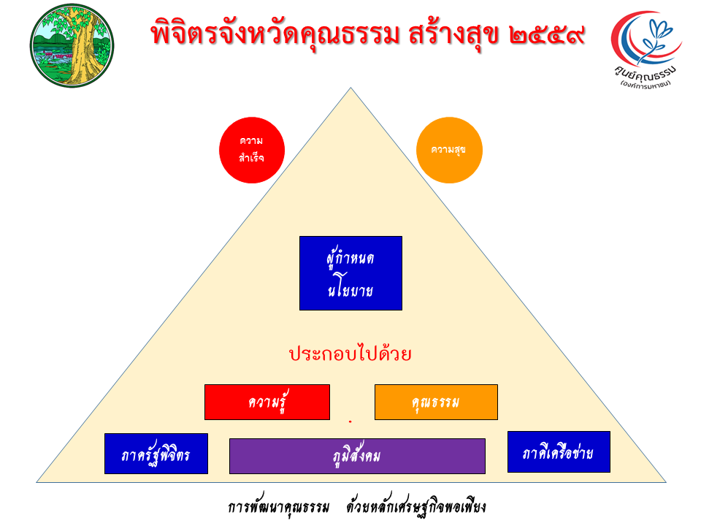

๕. ผู้กำหนดนโยบายหรือผู้บริหารที่มีอำนาจในการตัดสินใจในการขับเคลื่อน (อาจเป็นบุคคลกลุ่มบุคคล ขึ้นอยู่กับบริบทขององค์กรและสังคม) ปกติจะได้รับการยอมรับจากคนในองค์กรว่า มีความรู้ในประเด็นที่ต้องตัดสินใจดีกว่าบุคคลอื่นในองค์กร แต่อย่างไรก็ดีหากผู้กำหนดนโยบายเชื่อมั่นในความรู้ตนเองมากเกินไป ไม่เปิดโอกาสให้ผู้ปฏิบัติได้ตัดสินใจ ก็อาจเกิดปัญหาได้เนื่องจาก สถานการณ์ขององค์กรและสังคมเปลี่ยนไปจนบางครั้งความรู้ที่มีอยู่เดิมอาจไม่เพียงพอต่อการตัดสินใจ หรือ ทำให้ไม่เปิดโอกาสให้ผู้นำรุ่นใหม่(ผู้กำหนดนโยบายในอนาคต)ได้ฝึกการตัดสินใจ ผู้กำหนดนโยบายจึงต้องตัดสินใจว่าเมื่อไหร่จะใช้ความรู้ เมื่อไหร่จะใช้คุณธรรมโดยเฉพาะพรหมวิหารธรรม คือ เมตตา กรุณา มุทิตา และอุเบกขาโดยเฉพาะ อุเบกขาธรรมเมื่อผู้ปฏิบัติอาจมีการตัดสินใจที่ผิดพลาดจากที่ควรจะเป็น หรือเกิดผลลัพธ์ที่ไม่พึงประสงค์
อย่างไรก็ดีเพื่อไม่ให้เกิดผลกระทบต่อองค์กร ผู้กำหนดนโยบายจึงต้องมีการกำหนดแนวทางการตัดสินใจหรือแนวปฏิบัติที่เป็นข้อบังคับที่ชัดเจนเพื่อเป็น “ภูมิคุ้มกัน” ไม่ให้เกิดความเสียหายที่รุนแรงต่อองค์กร เป็นไปด้วยความ “มีเหตุ มีผล” และ “พอประมาณ กล่าวคือเปิดโอกาสให้ผู้ปฏิบัติงานได้ใช้แนวทางหรือความรู้ที่อาจเป็นนวัตกรรม เพื่อทดลองใช้ในการปฏิบัติงาน เพื่อตอบสนองต่อสถานการณ์ทางสังคมหรือภารกิจใหม่ที่เกิดขึ้นและเปลี่ยนแปลงตลอดเวลา นอกจากนี้ยังเป็นการ ฝึกฝนในการตัดสินใจ อันจะเป็นการสร้างผู้นำรุ่นใหม่ให้กับองค์กรและสังคม
ในการขับเคลื่อนเรื่องคุณธรรมนั้นหลายครั้งเราพบว่าเราอาจต้องสร้างสรรค์วิธีทำงานใหม่เพื่อตอบสนองต่อ “ปัญหาที่อยากแก้ ความดีที่อยากทำ” หากผู้กำหนดนโยบายเน้นความปลอดภัยให้องค์กร
มากเกินไป โครงงานคุณธรรมบางโครงการอาจไม่สามารถเกิดได้
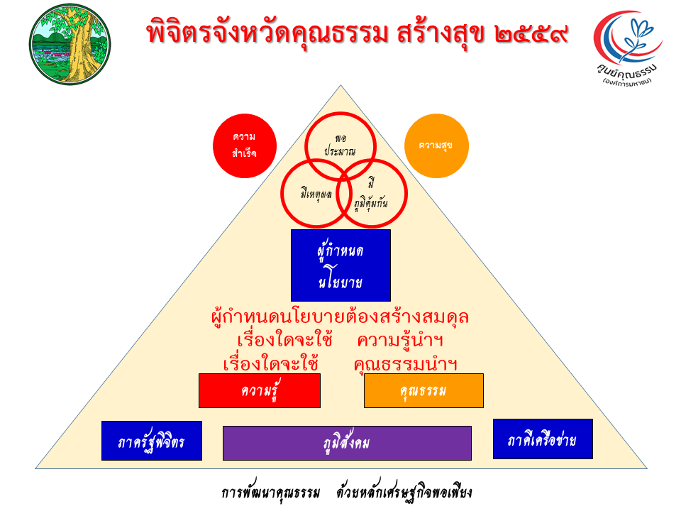
๖.กลุ่มที่สำคัญกลุ่มถัดมาคือภาครัฐหรือภาควิชาการ ในสังคมหรือองค์กรตามลำดับ ซึ่งมีบทบาท
ที่ต้องนำความรู้ที่หน่วยงาน(รวมถึงบุคคล)เชี่ยวชาญ ถ่ายทอดให้กับประชาชน(หรือผู้ปฏิบัติงานในกรณีที่เป็นองค์กร)ธรรมชาติของการถ่ายทอดความรู้ใหม่ย่อมเป็นเรื่องยาก ไม่ง่ายนักในการทำให้ประชาชน(หรือผู้ปฏิบัติงาน) ปฏิบัติตามได้อย่างถูกต้องประกอบกับปัจจุบันความรู้ใหม่เกิดขึ้นตลอดเวลา ความยากในการปฏิบัติงานของส่วนราชการจึงยากขึ้นเป็นทวีคูณ รวมถึงคนที่เป็นแกนนำทางวิชาการให้แก่คนในองค์กรจำเป็นต้องไปรับนโยบายหรือแนวปฏิบัติใหม่มาให้คนในองค์กรปฏิบัติ กลุ่มคนเหล่านี้ย่อมต้องเผชิญกับผู้ต่อต้านการเปลี่ยนแปลงตลอดเวลา รวมทั้ง การขับเคลื่อนเรื่องคุณธรรม อย่างไรก็ดีในการขับเคลื่อนเรื่องคุณธรรม พบว่า “บางมูลนากโมเดล”ได้สรุปแนวคิดช่วยให้การขับเคลื่อนเรื่องคุณธรรมเป็นไปได้โดยไม่ยาก กล่าวคือ การขับเคลื่อนเรื่องคุณธรรมต้องมีการค้นหาต้นทุนความดี (แม้จะเป็นความดีเล็ก ๆ) เพื่อนำมาชื่นชม และขยายผลตามหลักการทรงงานของในหลวงรัชกาลที่ ๙ เรื่อง “กาแฟต้นเดียว” ที่พระราชทานให้กับ การทำงานที่ยาก และอาจต้องใช้เวลาพัฒนา จากกาแฟต้นเดียวที่ปลูกขึ้นบนดอย จนปัจจุบัน มีไร่กาแฟเป็นพืชเศรษฐกิจที่สำคัญที่มาทดแทนฝิ่น เช่นเดียวกับที่เราจะปลูกคุณธรรมไปในใจคนพิจิตร เพื่อสร้างความดี ความงามให้คนพิจิตรต่อไปอย่างไรก็ดีในการประยุกต์ใช้แนวคิดดังกล่าว เป็นเรื่องที่ กลุ่มภาครัฐหรือภาควิชาการต้อง สร้างสรรค์ให้เกิดแนวปฏิบัติในสังคมและองค์กร และนำมาแลกเปลี่ยนเรียนรู้เพื่อให้เกิดการขยายตัวที่กว้างขวางต่อไป

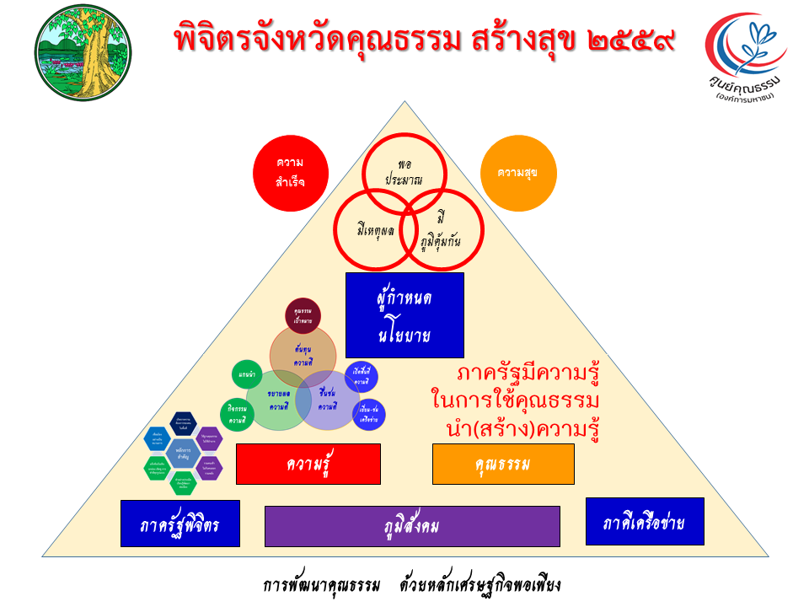
๗.กลุ่มที่เป็นหัวใจของการขับเคลื่อนเพราะเป็นคนส่วนใหญ่ คือ ภาคีเครือข่ายหรือผู้ปฏิบัติงาน
ในองค์กร โดยปกติภาคีเครือข่ายย่อมมีภารกิจที่ต้องปฏิบัติเพื่อตอบสนองต่อเป้าหมายของกลุ่มภาคีเครือข่ายในด้านที่สนใจ มี “ปัญหาที่อยากแก้ ความดีที่อยากทำ” เป็นของกลุ่ม แต่ขาดความรู้ในการพัฒนา แต่การหาความรู้เพื่อมาพัฒนา หากไม่มีวิธีการที่ถูกต้อง เร่งรีบในการบรรลุความสำเร็จ อาจใช้วิธีการที่ขัดต่อศีลธรรม อันจะเป็นปัญหาต่อสังคมและต่อองค์กร โดยเฉพาะอย่างยิ่งต่อความยั่งยืนของความสำเร็จที่มุ่งหวัง ดังนั้น ภาคีเครือข่ายหรือผู้ปฏิบัติจึงต้องฝึกฝนการสื่อสาร(สุนทรียสนทนา) กับกลุ่มภาครัฐหรือฝ่ายวิชาการรวมทั้งสื่อสารกันเองระหว่างภาคีเครือข่ายที่อาจมีวัตถุประสงค์ที่อาจจะไม่ตรงกันหรือขัดกัน เพื่อให้เกิด “ความยุติธรรม” ตามนัยยะที่ในหลวงรัชกาลที่ ๙ ได้ทรงพระราชทาน เพื่อให้ปวงชนชาวไทยเกิด “รู้รักสามัคคี” การสื่อสารดังกล่าวจำเป็นที่จะต้อง มีการฟังด้วยการละวางความคิดอคติ (ไม่ด่วนตัดสิน) ทั้งยัง ฟังด้วยสติ(คือระลึกรู้ทันความคิดของตนเอง) ค่อยเก็บข้อมูลจนชัดเจน สามารถสรุปได้ตรง ตามหลักวิชา และข้อเท็จจริง

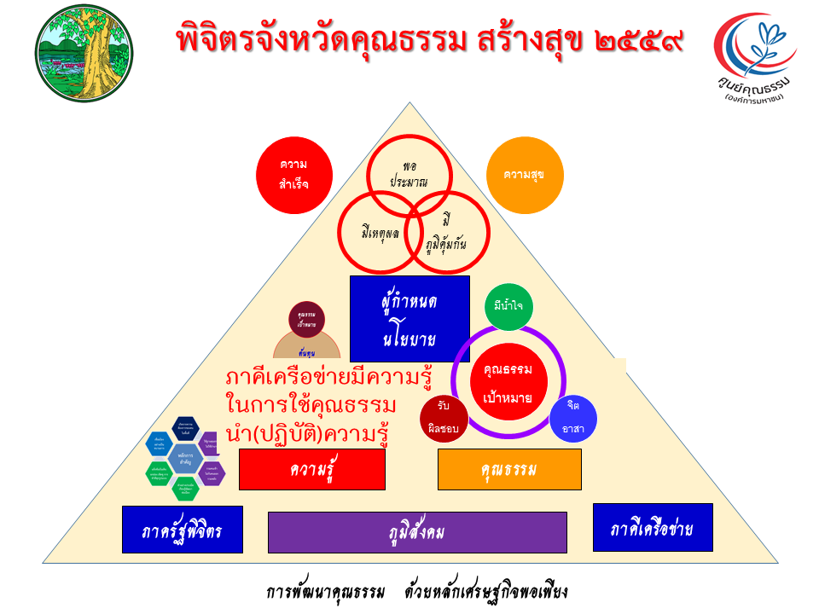

(ร่าง) แผนแม่บทการขับเคลื่อนจังหวัดคุณธรรม 2560
แผนการสร้างเครือข่ายความร่วมมือในการส่งเสริมคุณธรรม 2560
วิสัยทัศน์: “คนพิจิตรมีความสุขด้วยคุณธรรม”

พันธกิจ:
- ทุกภาคส่วนร่วมมือกันพัฒนา “ต้นทุนความดี” สู่การเป็น “วัฒนธรรมความดี”
- พัฒนาระบบการนำในทุกภาคส่วนใช้ “คุณธรรมนำการพัฒนา” ด้วยหลักปรัชญาเศรษฐกิจพอเพียง
- ทุกภาคส่วนร่วมพัฒนากระบวนการเรียนรู้และขยายผล เผยแพร่ คุณธรรมต้นแบบ

เป้าประสงค์: ทุกภาคส่วนในจังหวัดพิจิตรร่วมกันใช้ต้นแบบ “พิจิตรจังหวัดคุณธรรมสร้างสุข” นำทางดำรงชีวิต

เป้าหมาย: ทุกภาคีเครือข่ายร่วมกันขับเคลื่อนจังหวัดคุณธรรม ในปี ๒๕๖๐ดังนี้
1. พัฒนาระบบการค้นหาและรวบรวมฐานข้อมูลคุณธรรม (ต้นทุนความดี)
๒. พัฒนาระบบการส่งเสริมคุณธรรมในองค์กร (ชื่นชมความดี)
๓. พัฒนาระบบการใช้คุณธรรมในการทำแผนงานโครงการ (ขยายผลความดี)

ยุทธศาสตร์และกลยุทธ์:
ยุทธศาสตร์ที่ 1.ค้นหาและพัฒนาต้นทุนความดี นำไปสู่การขยายผลให้เกิดคุณธรรมที่ยั่งยืน
(จนอาจเรียกได้ว่าเป็นวัฒนธรรมของคนพิจิตร)
กลยุทธ์ที่ ๑ ค้นหาและรวบรวมต้นทุนความดีของภาคีเครือข่ายด้วยกระบวนการเรียนรู้
กลยุทธ์ที่ ๒ส่งเสริม ชื่นชมและขยายผลความดี (ต้นทุนความดี)
กลยุทธ์ที่ 3 นำต้นทุนความดีไปสู่การขยายผลความดี
กลยุทธ์ที่ 4ติดตามการขยายผลความดี

ยุทธศาสตร์ที่ 2.พัฒนาระบบการนำด้วยหลักปรัชญาเศรษฐกิจพอเพียงเพื่อส่งเสริมคุณธรรม
(ยั่งยืนจนเรียกได้ว่าวัฒนธรรม)
กลยุทธ์ที่ ๑ นำหลักปรัชญาเศรษฐกิจพอเพียงมาส่งเสริมคุณธรรมในทุกเครือข่าย
กลยุทธ์ที่ ๒ พัฒนาแกนนำขับเคลื่อนต้นแบบ “พิจิตรจังหวัดคุณธรรมสร้างสุข”
กลยุทธ์ที่ 3 จัดทำโครงงานคุณธรรมและสนับสนุนงบประมาณ
กลยุทธ์ที่ 4 พัฒนาระบบฐานข้อมูล “ต้นทุนความดี” และนำไปใช้ประโยชน์
ยุทธศาสตร์ที่ 3 สร้างภาคีเครือข่ายคุณธรรมทั้งภายในและภายนอกจังหวัดพิจิตร
กลยุทธ์ที่ 1ส่งเสริม สนับสนุนการรวมตัวกันสร้างความดี หรือเข้าร่วมเครือข่ายทำความดี
กลยุทธ์ที่ 2สนับสนุนภาคีเครือข่ายให้มีโอกาสแลกเปลี่ยนเรียนรู้
กลยุทธ์ที่ 3พัฒนาคนจังหวัดพิจิตรตามอัตลักษณ์เป้าหมายให้เป็นต้นแบบ
“พิจิตรจังหวัดคุณธรรมสร้างสุข”
กลยุทธ์ที่ 4ส่งเสริม สนับสนุนการศึกษาวิจัยเพื่อสนับสนุนกระบวนการต้นแบบ
“พิจิตรจังหวัดคุณธรรมสร้างสุข
ถ้าเปรียบเทียบการปลูกฝังคุณธรรมกับการปลูกป่า “ป่าคุณธรรม” เพื่อให้เกิดความร่มเย็นยังยืน ในระบบนิเวศน์จังหวัดคุณธรรม พิจิตรโมเดล เราได้ส่งเสริมให้ทุกภาคส่วนของจังหวัดได้สร้างแปลงปลูกป่า ๓ แปลง ปลูก ๕ เมล็ดพันธุ์ความดี ช่วยกันเป็นร่มเงาจนกว่าจะเกิดป่าคุณธรรม
แปลงแรก ชื่อแปลง “ต้นทุนความดี” ใครมาใครก็เห็นว่าองค์กรนี้ดียังไง ใช้เมล็ดพันธ์ “คุณธรรมเป้าหมาย” กระตุ้นให้คนในองค์กรหันมามองเรื่องคุณธรรม ให้ชัดเจน เห็นเป้าหมายการพัฒนา มีผลเป็น อัตลักษณ์คุณธรรม (คุณธรรมเป้าหมาย+มีพฤติกรรมบ่งชี้) และบัญชี "โครงงานคุณธรรม"ที่รวบรวมผลงานดี ๆ ที่ผ่านมา
แปลงที่สอง ชื่อแปลง “ชื่นชมความดี” เป็นแปลงสนับสนุนให้แปลงแรกมีการเติบโต แข็งแรง ป้องกันภัยจาก สิ่งรบกวนอันอาจเป็นอุปสรรคในการสร้าง “ป่าคุณธรรม” แปลงนี้เราปลูกเมล็ดพันธ์ “ตลาดนัดความดี” กับ เมล็ดพันธ์ “กัลยาณมิตรเยี่ยมเยือน” เมล็ดพันธ์ “ตลาดนัดความดี” จะช่วยเปิดพื้นที่ให้ความดี(ต้นทุนความดี) ทั้งที่เป็นความดี เล็ก ๆ ไปจนถึงความดี ใหญ่ ๆ หรือแม้แต่ ความคิดที่จะทำความดี ได้มีโอกาสเผยแพร่ประชาสัมพันธ์ให้ผู้ที่เกี่ยวข้องได้รับรู้ ให้คนดีมาเจอกัน ทำให้ เกิดการผล เป็น เกิดความมั่นใจในการทำความดี(ไม่โดดเดี่ยว) คนดีได้มีโอกาสมาจับมือร่วมมือกันทำความดี ส่วนเมล็ดพันธ์ “กัลยาณมิตรเยี่ยมเยือน” เป็นการปลูกให้มีการมาเยี่ยมเยือนเพื่อชื่นชมความดี จาก ผู้นำ เพื่อนที่ร่วมกันขับเคลื่อนในเรื่องดี ๆ ร่วมกัน ผลของเมล็ดพันธ์จะเป็นกำลังใจให้กับองค์กรเพื่อก้าวเดินพัฒนาคุณธรรมต่อไปไม่หยุดยั้ง
แปลงที่สาม ชื่อแปลง “ขยายผลความดี” แปลงนี้ปลูกเพื่อส่งเสริมให้ป่ามีการขยายตัวเพิ่มขึ้นแปลงนี้ใช้เมล็ดพันธ์ “แกนนำความดี” กับ “กิจกรรมความดี” เมล็ดพันธ์ “แกนนำความดี” ได้ผลมาเป็นคนที่จะช่วยเผยแพร่ ช่วยแนะนำให้คนทำความดี เอาคุณธรรมมาแก้ปัญหาให้กับองค์กรหรือสังคม ต่อไปหรืออีกนัยหนึ่ง คือคนที่จะมาช่วยปลูก “กิจกรรมความดี” ผลของกิจกรรมความดี จะนำคุณธรรมมาช่วย แก้ปัญหาให้กับสังคมสร้างวัฒนธรรมที่ดีงาม สร้างความสุขให้แก่สังคม
การเปรียบเทียบการปลูกฝังคุณธรรมกับการปลูกป่าเพราะ เรื่องคุณธรรมเป็น แผนงานในลักษณะที่ต้องการให้เกิดผลแบบ In-side out ผลที่จะออกมาจะงอกงามได้ดีแค่ไหน เร่งรัด ไม่ได้ ถ้าต้องการความยั่งยืน กำหนดระยะเวลาไม่ได้ชัดเจน ขึ้นอยู่คุณภาพชองดิน
ป่าคุณธรรมจะเกิดได้ต้องมีดินดี หรืออึกนัยหนึ่ง คือ ภูมิสังคมที่รองรับการขับเคลื่อนจังหวัดคุณธรรม ความสำเร็จเกิดไม่ได้ ถ้าภูมิสังคมไม่ร่วมมือร่วมใจกันโดยเฉพาะอย่างยิ่ง คนสามกลุ่มต่อไปนี้ คือ ผู้นำหรือผู้ที่กำหนดนโยบายในแต่และระดับ นักวิชาการหรือข้าราชการที่มีความรู้ความชำนาญเฉพาะด้าน และภาคีเครือข่ายภาคประชาชน
ผู้นำหรือผู้กำหนดนโยบาย ต้องมีความรู้และมีคุณธรรมพอเพียงที่จะนำพาคนพิจิตรไปสู่ความสำเร็จด้วยสังคมที่มีความสงบสุข สามารถกำหนดประเด็นที่ต้องใช้ภาวะผู้นำสูง(ใช้”เงื่อนไขความรู้”ที่ถูกต้องนำสังคม)หากเรื่องนั้นเป็นเรื่องที่อยู่ใน “ห่วงภูมิคุ้มกัน” เป็นความเสี่ยงของสังคมที่ไม่อาจปล่อยให้ผิดพลาดเกิดขึ้นได้ แต่ในขณะเดียวกันก็ต้องปล่อยให้มีเรื่องที่ให้ภาคประชาชนได้เติบโต คิดเป็น ทำเป็น แก้ปัญหาเป็น ผู้นำต้องขับเคลื่อนด้วย “เงื่อนไขคุณธรรม” เอาความดีเป็นตัวตั้งแล้วให้ทุกคนร่วมไม้ร่วมมือกันคิด ช่วยกันทำ ร่วมเรียนรู้ ตาม “ห่วงเหตุ-ผล สุดท้ายผู้นำต้องคอยปรับสมดุลทั้งสองมิติให้เหมาะสมกับเหตุการณ์ในขณะนั้น ๆ ตาม”ห่วงพอประมาณ”
การใช้เงื่อนไขความรู้ มักจะเป็นการ Outside – In เอาความรู้จากภายนอกไปพัฒนา หากเน้นเงื่อนไขความรู้มากเกินไป ก็เป็นการพึ่งพิงผู้นำและทีมงานที่มีความรู้ความสามารถ สร้างภูมิคุ้มกันระยะสั้นได้แต่ระยะยาวก็จะเสียภูมิคุ้มกันได้ หากเปลี่ยนผู้นำ
การใช้เงื่อนไขคุณธรรม จะเป็นการ Inside – Out ทำให้ความรู้ระเบิดจากภายใน เกิดจิตสำนึกด้วยตัวเองในการแก้ปัญหา หากเน้นเงื่อนไขคุณธรรมมากเกินไป ก็อาจจะทำให้สังคมตกอยู่ในภาวะเสี่ยงต่อความล่มสลาย จากปัญหาที่มีความความรุนแรงสูงแต่ป้องกันได้ถ้ามีความรู้ แม้ระยะยาวจะมีผลดีคือความยั่งยืนของพัฒนา
ข้าราชการเป็นนักวิชาการจึงติดกับการใช้เงื่อนไขความรู้เข้าไปทำงานร่วมกับประชาชน แม้แต่กับข้าราชการด้วยกัน ระดับกระทรวงก็ใช้เงื่อนไขความรู้ในการขับเคลื่อนงาน โดยการถ่ายทอดนโยบายลงมาให้ปฏิบัติตามกำกับด้วยตัวชี้วัด ยิ่งนโยบายมาก ตัวชี้วัดมาก ก็ยิ่งห่างเหินจากคุณธรรม เพราะไม่อาจคิดอะไรที่แตกต่างจากนโยบายได้มากนัก การทำงานช่วยเหลือกันระหว่างกระทรวง ถ้ามองด้วยกรอบภารกิจแล้วจะถือว่าเป็นการทำงานเกินหน้าที่ เป็นภาระ แม้จะรู้ดีว่างานต่าง ๆ ต้องบูรณาการและช่วยเหลือกัน ไม่ช่วยงานก็ไม่สำเร็จ ครั้นเข้าไปช่วยภารกิจหลักก็ยังทำได้ไม่สมบูรณ์ ข้าราชการเราจึงแบกความทุกข์ไว้เต็มอก ห่วงหน้า พะวงหลัง การขับเคลื่อนจังหวัดคุณธรรมภายใต้การนำด้วยหลักเศรษฐกิจพอเพียง จึงเป็นการเปิดให้ข้าราชการใช้ "เงื่อนไขคุณธรรม" ในการทำงาน แม้นไม่ใช่งานนโยบาย แต่ช่วยประชาชนได้ก็ทำได้ แม้นไม่มีตัวชี้วัดก็ทำได้ ภายใต้ ปัญหาที่อยากแก้ ความดีที่อยากทำ ด้วยคุณธรรม "มีน้ำใจ รับผิดชอบ จิตอาสา" ผู้บริหารก็เปิดทางสนับสนุนด้วย "เงื่อนไขคุณธรรม" ประชาชนก็มีความสุข ข้าราชการก็มีความสุข "ธรรมะสร้างสุข" ให้กับทุกคน
จากปัญหาที่อยากแก้ ความดีที่อยากทำ หากข้าราชการทำงานด้วย "เงื่อนไขความรู้" ต้องเน้นโครงการ ประชุม อบรม สัมมนา เพราะต้องมีการให้ความรู้ก่อน จึงจะแก้ไขปัญหาได้
จากปัญหาที่อยากแก้ ความดีที่อยากทำ หากข้าราชการทำงานด้วย "เงื่อนไขคุณธรรม" ภารกิจของข้าราชการคือการตามหา "กาแฟต้นเดียว" หรือ ความดีเล็ก ๆ ที่ประชาชนแก้ปัญหาของเขาได้เอง ที่เพื่อนข้าราชการส่วนราชการอื่น ๆ ได้เข้ามาช่วยงาน ในภารกิจของเรา แม้จะเป็นเพียงส่วนเล็ก ๆ นำมาถอดบทเรียนว่าสอดคล้องกับ "เงื่อนไขความรู้" หรือไม่ ถ้าสอดคล้อง ก็ได้ปราชญ์ในพื้นที่ ช่วยขยายผล ไม่ต้องหาวิทยากรจากภายนอก หากไม่สอดคล้อง ก็ลองติดตามยืนยัน ชื่นชมความสำเร็จ ถ้ายั่งยืนขยายผลได้ ก็เท่ากับพบนวัตกรรมใหม่ สอดคล้องนโยบาย ไทยแลนด์ ๔.๐
- แนวทางการค้นหาต้นทุนความดี - “การมุ่งเน้น ในความดี ความงาม ความสุขที่มีอยู่ในแต่ละพื้นที่”
๑.๑ เมล็ดพันธุ์ความดี – “คุณธรรมเป้าหมาย”
หลักการ : ให้สังคม ภาคีเครือข่าย และองค์กรมีคุณธรรมร่วมที่มุ่งเน้นยึดถือร่วมกัน ให้ความหมายเหมือนกัน(โดยการกำหนดแนวทางปฏิบัติร่วมกัน) ซึ่งทุกคนเชื่อว่าจะเป็นประโยชน์กับสังคม ภาคีเครือข่าย และองค์กร โดยหน่วยที่เล็กกว่าอาจมี คุณธรรมเป้าหมายไม่เหมือนกัน แต่ต้องยอมรับร่วมกันในคุณธรรมเป้าหมายของหน่วยที่ใหญ่กว่า (อิสระและมีทิศทางร่วม)
๑.๑.๑ ใช้ ๖ ขั้นตอนของการสร้างองค์กรคุณธรรม
ขั้นตอนที่ ๑ : สร้างการรับรู้และการยอมรับจากทุกภาคส่วนในองค์กร
ขั้นตอนที่ ๒ : ร่วมกันระดมความคิดจากทุกคน ทุกภาคส่วน เพื่อจัดทำบัญชีพฤติกรรมพึงประสงค์และพฤติกรรมไม่พึงประสงค์ รวม ๒ บัญชี
ขั้นตอนที่ ๓ : ร่วมกันระดมความคิดเพื่อกำหนด “คุณธรรมหลัก”-->คุณธรรมเป้าหมาย
ขั้นตอนที่ ๔ : แปลงคุณธรรมหลักเป็น “นโยบายหรือแนวปฏิบัติ”
ขั้นตอนที่ ๕ : ภาคปฏิบัติ
ขั้นตอนที่ ๖ : ภาคประเมินผล
ตัวอย่างที่ปรากฏในคำบรรยาย “โรงพยาบาลคุณธรรม”ของ ศ.นพ.เกษม วัฒนชัย หรือ ดำเนินการ
ตามแนวทางของโรงเรียนบางมูลนากภูมิวิทยาคมจากสรุปผลการวิจัย ต้นแบบโรงเรียนคุณธรรม ดังรายละเอียดแนบท้าย ที่กล่าวถึงพฤติกรรมที่แสดงออกว่าเป็น “โรงเรียนคุณธรรม” โดยมีคุณธรรม ซื่อสัตย์ รับผิดชอบ พอเพียง เป็นคุณธรรมมุ่งเน้นของโรงเรียนฯลฯ
๑.๑.๒ ใช้ “ต้นทุนความดี” โดยจัดให้มีกระบวนการค้นหา ความดี
อาจโดยการจัดเวทีเรื่องเล่าความดี (ของตัวเอง ของเพื่อน ของเครือข่าย) ที่ได้พบ และสรุปคุณธรรมที่
ได้เรียนรู้จากเรื่องเล่าความดี (อาจนิมนต์พระหรือผู้นำทางศาสนามาช่วยสรุปถอดบเรียน)เมื่อได้หัวข้อคุณธรรม แล้วจัดให้มีการกำหนดคุณธรรมเป้าหมายไม่ควรมากเกินไปแต่ไม่น้อยเกินไป ประมาณ ๓ ข้อ การกำหนดอาจใช้ คุณธรรมร่วม หรือ เป็นความดีที่อยากทำร่วม แล้วแต่ตกลงกันในกลุ่ม ในองค์กร ในภาคี โดยจังหวัดพิจิตรได้ใช้คุณธรรมร่วมที่แต่ละภาคีเครือข่ายกำหนดมา หาจุดร่วมและสรุปยอมรับร่วมกัน
เมื่อได้คุณธรรมเป้าหมายแล้วทุกภาคส่วนของสังคม ภาคีเครือข่าย หรือองค์กร ประกอบไปด้วย ๔ กลุ่ม
คือ ผู้กำหนดนโยบาย(คณะกรรมการบริหารภาคีเครือข่าย-ถ้ามี) คณะผู้บริหารหน่วยงานในภาคีเครือข่าย สมาชิกผู้ปฏิบัติงานในภาคีเครือข่าย ประชาชนและผู้มารับบริการ(ในฐานะภาคีเครือข่ายของท่าน) เพื่อกำหนดนโยบาย พฤติกรรมหรือกิจกรรมที่แต่ละกลุ่ม จะแสดงออกว่าหน่วยงานหรือองค์กรของท่าน เป็นหน่วยงานที่มีคุณธรรมเรื่องที่กำหนดไว้เช่น “เมตตา”, “เสียสละ” , “สามัคคี” รวมถึงร่วมกันกำหนด นโยบาย พฤติกรรมหรือกิจกรรม เพื่อแสดงว่าท่านอยู่ใน “พิจิตรจังหวัดคุณธรรมสร้างสุข” คือ “มีน้ำใจ” , “รับผิดชอบ” , “จิตอาสา”
เมื่อได้ดำเนินการไประยะหนึ่ง ควรจัดให้มีการทบทวน ว่ามีความเปลี่ยนแปลงอะไรเกิดขึ้นบ้างในสังคม
ในภาคีเครือข่ายในองค์กร
๑.๒ วางแผนค้นหาเมล็ดพันธุ์ความดี “ต้นทุนความดี”
หลักการ : อย่าปล่อยให้ความดีโดดเดี่ยว เนื่องจากที่ผ่านมาสังคมไทยให้ความสนใจข่าวร้ายจนดูเหมือนว่าสังคมเราย่ำแย่และสิ้นหวัง คนดีที่ขึ้นไปรับรางวัลก็มีเพียงจำนวนน้อย เป็นเป้าหมายต่อการถูกโจมตีให้สั่นคลอน(ด้านที่ไม่ได้รับรางวัล) แท้ที่จริงคนดีมีอยู่มากแต่ส่วนใหญ่ ไม่ต้องการแสดงตัว ชอบปิดทองหลังพระ สังคมจึงต้องช่วยกันค้นหาบุคคลเหล่านี้ เพื่อ เป็นต้นแบบให้กับอนุชนรุ่นหลังได้รับรู้และเรียนรู้การทำความดีเพื่อแก้ปัญหาและพัฒนาสังคม เป็นพลังให้กับคนที่กำลังท้อแท้ต่อปัญหาที่เผชิญได้ การหันเหให้คนมาสนใจข่าวดี จะเป็นการเสริมสร้างให้คนคิดบวก อีกทางหนึ่งด้วย
วิธีการ :อาจทำได้หลายแนวทางไม่มีข้อกำหนดใด ๆ สามารถค้นคว้า ออกแบบเองได้ โดยใช้แนวคิดง่าย ๆ ทำความดี ทุกที่เวลา ทุกรูปแบบ (ไม่จำกัดเฉพาะเรื่องงาน) ให้ทุกคนทำตนเป็นแมวมอง เพื่อค้นหาคนดี หน่วยงานดี ชุมชนดี สังคมดี และที่สำคัญ คือควรจัดให้มีการทบทวนแผนงานโครงการในอดีต ว่ามีแผนงานโครงการใดที่ได้ช่วยเหลือประชาชน เพื่อนร่วมงานบ้าง หรือผู้ปฏิบัติงานในโครงรู้สึกว่าได้ทำความดี แม้โครงการนั้นจะไม่ประสบความสำเร็จตามตัวชี้วัดของหน่วยงานก็ตาม (ความดีทำยาก ความสำเร็จอาจยังไม่มี แต่ความดีที่ได้ทำควรได้รับการ ชื่นชม) ตามแนวทางพระราชทานของในหลวงรัชกาลที่ ๙ เรื่อง “กาแฟต้นเดียว” อยู่ที่ไหน ในหลวงท่านก็สนพระทัยและตามไปดูความสำเร็จเล็ก ๆ

๑.๓ วางแผนรวบรวมเมล็ดพันธุ์ความดี “ต้นทุนความดี”
หลักการ : หากต้องการให้ต้นทุนความดีแพร่ขยายไปทั่วทั้งจังหวัดจะต้องมีการเผยแพร่ แต่การเผยแพร่ก็ต้องตรงกับผู้ที่สนใจ ซึ่งไม่ง่ายนักจึงควรมีการจัดหมวดหมู่ในการสืบค้นเพื่อให้มีการเผยแพร่ค้นคว้าความดีได้โดยสะดวก ประกอบกับปัจจุบันการถ่ายทำวิดีท้ศน์เป็นเรื่องไม่ยาก สามารถทำได้สำหรับกรณีที่ต้องการมาเห็นของจริงแต่ไม่สะดวกในการเดินทาง
วิธีการ :อาจทำได้หลายแนวทางไม่มีข้อกำหนดใด ๆ สามารถค้นคว้า ออกแบบเองได้ โดยขอเสนอแนะประเด็นที่ควรมีการเก็บรวบรวมข้อมูลใน “พิจิตรจังหวัดคุณธรรม” ดังต่อไปนี้
- ประเด็น “ปัญหาที่อยากแก้ ความดีที่อยากทำ” ที่นำมาสู่การทำความดี
- กิจกรรมโดยย่อ
- ประโยชน์ที่เกิดขี้น
- ความสุขที่เกิดขึ้น
- คุณธรรมที่พบในโครงการ(หากไม่สามารถระบุได้ให้ประสานแกนนำหรือผู้นำทางศาสนาช่วยระบุ)
- ผู้ที่มีจิตอาสาพร้อมให้ข้อมูลรายละเอียดหากต้องการขยายผล(ถ้ามี)
๒. แนวทางการชื่นชมความดี– “พร้อมร่วมจับมือสานพลัง เสริมกำลังใจ ช่วยเหลือเกื้อกูลซึ่งกันและกัน”
๒.๑ เมล็ดพันธุ์ความดี – “เปิดพื้นที่ความดี”
- ที่อยากแก้ ความดีที่อยากทำ” หรือ “คุณธรรมเป้าหมาย” เป็นแนวทางในการคัดเลือก
เรื่องที่จะได้นำเสนอ
- จัดตลาดนัดความดี /สมัชชาคุณธรรม ในระดับหมู่บ้าน ตำบล หน่วยงาน อำเภอ(บูรณา
การกับอำเภอเคลื่อนที่) ส่วนราชการ และระดับจังหวัด(บูรณาการกับพิจิตรเคลื่อนที่) เพื่อให้เกิดกระแสการขับเคลื่อนความดี
๒.๒เมล็ดพันธุ์ความดี –“เยี่ยม-ชมเครือข่าย”
หลักการ : การเปิดพื้นที่ความดี นั้นทำให้มีการออกมาเผยแพร่ความดี แต่อุปสรรคสำคัญคือ
สังคมเราบางครั้งเป็นสังคมจับผิด คิดลบ ซึ่งเป็นปกติที่ผู้นำเสนอย่อมไม่ได้ดีไปในทุก ๆ เรื่อง การจับผิดคิดลบทำให้ไม่เปิดโอกาสในการใช้ประโยชน์จากส่วนดี ของสมาชิกในสังคม จำเป็นที่ผู้นำ แกนนำต้องออกมาส่งเสริมและเป็นแบบอย่างโดยเฉพาะในเรื่องการขับเคลื่อนคุณธรรม ช่วยกันสร้าง “สังคมมุทิตาจิต” สังคมคิดบวก
อนึ่งการที่มีกัลยาณมิตร ที่เป็นผู้นำก็ดี เครือข่ายก็ดี ย่อมเป็นหลักประกันในความต่อเนื่องของ
การสร้างคุณธรรม ดังที่ท่านองคมนตรี ศาสตราจารย์เกียรติคุณ นายแพทย์เกษม วัฒนชัย ได้แสดงเป็นแบบอย่างในการเยี่ยมและชื่นชม โรงเรียนคุณธรรม โรงพยาบาลคุณธรรม อำเภอคุณธรรม จนขยายตัวเป็นจังหวัดคุณธรรม ท่านก็กรุณาเยี่ยม-ชม ติดตามการขับเคลื่อนโดยตลอด
วิธีการ :อาจทำได้หลายแนวทางไม่มีข้อกำหนดใด ๆ สามารถค้นคว้า ออกแบบเองได้ โดย ขอเสนอแนะประเด็นที่ควรมีการเก็บรวบรวมข้อมูลใน “พิจิตรจังหวัดคุณธรรม” ดังต่อไปนี้ซึ่งอาจจัดพร้อมกับการ “เปิดพื้นที่ความดี”
- จัดให้ผู้บริหารเยี่ยมและชื่นชม (เน้นย้ำว่าชมเรื่องที่น่าชื่นชมเท่านั้น-เรื่องตำหนิขอให้ส่ง
มอบให้แกนนำเพื่อติดตามสนับสนุนแทน)
- จัดให้มีการส่งเสริมการเยี่ยมชมระหว่างภาคีเครือข่าย ระหว่างอำเภอ ระหว่างส่วน
ราชการ ตามความเหมาะสม
- ส่งเสริมให้ชุมชนและสังคมมาเยี่ยมและชื่นชม)ส่วนราชการ ตามความเหมาะสม (เน้นย้ำ
ว่าชมเรื่องที่น่าชื่นชมเท่านั้น-เพื่อสร้างบรรยากาศสมานฉันท์ ร่วมมือกัน ส่วนข้อตำหนิให้ชุมชนและสังคมส่งเข้าสู่ระบบการจัดการข้อร้องเรียนของหน่วยงานเพื่อให้ผู้บริหารนำไปสู่การแก้ไขปัญหาต่อไป)
๓. ขยายผลความดี –“จากจุดเล็กๆ ขยายวงกว้างออกไปให้เกิดการเปลี่ยนแปลงที่เห็นได้ชัด”
๓.๑ เมล็ดพันธุ์ความดี – “แกนนำคุณธรรม”
หลักการ : การขับเคลื่อนเรื่องคุณธรรมจำเป็นที่ต้องให้เกิดจากภายในบุคคลไม่อาจบังคับจากภายนอกได้จึงต้อง ให้แกนนำได้เรียนรู้แนวทางพระราชทานในหลวงรัชกาลที่ที่ ๙ เรื่อง “ระเบิดจากภายใน” ต้อง “เข้าใจ เข้าถึง พัฒนา” การเริ่มต้นจาก “ต้นทุนความดี” จึงเป็นการเปิดการ เข้าใจ เข้าถึง สมาชิกในสังคม องค์กร นำไปสู่การพัฒนา
แกนนำคุณธรรม ในจังหวัดคุณธรรม ครอบคลุม ๒ ส่วนคือส่วนของผู้นำและผู้บริหารทุกระดับของหน่วยงาน และแกนนำที่เข้าใจแนวคิดทางวิชาการนำเข้าสู่การปฏิบัติจริงที่สามารถถ่ายทอดประสบการณ์ให้ผู้เกี่ยวข้องเข้าใจนำไปใช้ได้
วิธีการ :อาจทำได้หลายแนวทางไม่มีข้อกำหนดใด ๆ สามารถค้นคว้า ออกแบบเองได้ โดยขอเสนอแนะประเด็นที่ควรมีการเก็บรวบรวมข้อมูลใน “พิจิตรจังหวัดคุณธรรม” ดังต่อไปนี้
- ประชุมเชิงปฏิบัติการผู้บริหารหน่วยงาน/ส่วนราชการ/ภาคีเครือข่ายเรื่อง
“การขับเคลื่อนจังหวัดคุณธรรมภายใต้การนำด้วยหลักเศรษฐกิจพอเพียง”
- อบรมแกนนำเรื่อง “แนวทางการขับเคลื่อน “พิจิตรจังหวัดคุณธรรมสร้างสุข”โดยมี
เนื้อหาสำคัญคือ

๒.๑ การนำการพัฒนาคุณธรรมด้วยหลักปรัชญาเศรษฐกิจพอเพียง
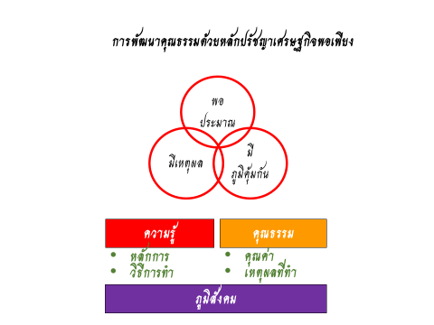

๒.๒ การอบรมแกนนำเรื่องหลักสำคัญ ๖ ประการในการขับเคลื่อน
จังหวัดคุณธรรม ดังต่อไปนี้
  - เกิดจากความต้องการของคนในพื้นที่ – เพราะเป็นที่ปรากฏทางวิชาการโดยทั่วไปว่า
หากการพัฒนาใด ๆ ไม่เกิดจากความต้องการของคนในพื้นที่การพัฒนานั้นจะไม่ยั่งยืน เช่นเดียวกับการพัฒนาเรื่องคุณธรรม หากคนพิจิตรไม่ต้องการ ความสำเร็จที่ยั่งยืนย่อมไม่เกิด
  - ใช้ฐานคุณธรรม ไม่ใช้ฐานอำนาจ – การไม่ใช่ฐานอำนาจเพราะคุณธรรมเป็นเรื่องที่
เกิดขึ้นภายในใจ ไม่สามารถสั่งได้โดยอำนาจภายนอก ถึงแม้จะสั่งก็จะได้ผลเพียงรูปแบบภายนอกไม่สามารถทำให้เกิดความยั่งยืนได้ ดังนั้นจึงต้องใช้หลักให้ความดี “ระเบิดจากภายใน” คิดเองทำเองด้วย สมาชิก กลุ่ม หรือองค์กรภาคีเครือข่ายเอง
  - ทำอย่างประณีต เรียนรู้และพัฒนาต่อเนื่อง–การพัฒนาคุณธรรมนั้นจะช้าหรือเร็ว
ขึ้นอยู่กับ ต้นทุนคุณธรรมเดิมที่มี ทั้งภายในและภายนอก ไม่อาจเร่งรัดให้เกิดความสำเร็จโดยไว หากเร่งรัด โดยเฉพาะจากผู้บริหารองค์กร หรือผู้บริหารเครือข่าย ก็อาจเกิดการพัฒนาปลอม ๆ คือมีผลงานส่งให้ผู้บริหารดูแต่ไม่ได้เกิดการเปลี่ยนแปลงอย่างจริงจัง นอกจากนี้คุณธรรม เป็นเรื่องที่อยู่ในจิตใจ ผู้ที่เกี่ยวข้องจึงต้องคอยสังเกตและติดตามอย่างจริงจังจึงจะค่อย ๆ เห็นความสำเร็จทีละน้อย ยิ่งประณีตก็จะยิ่งเห็นความสำเร็จที่ปรากฎมาให้เห็นง่ายขึ้น

  - รวมคนเข้าไม่กันคนออกรวมพลัง – มีคำกล่าวว่าคนไม่ดีรวมตัวกันง่าย คนดีรวมตัวกันยาก
หากลองสังเกตดูอาจเป็นเพราะคนไม่ดีไม่กังวลว่าใครไม่ดีกว่าใครกว่าใครเป็นข้อรังเกียจในการรวมตัวกัน แต่คนดีมักมีความรู้สึกว่าไม่อยากรวมกลุ่มกับคนไม่ดีดังนั้นในการรวมพลังภาคีเครือข่ายครั้งนี้จึงเน้นการรวมพลังส่วนดี ส่วนที่ไม่ดีให้เป็นเรื่องของบุคคล กลุ่ม องค์กรไปแก้ไขเอง ไม่ตั้งข้อรังเกียจในการจับมือร่วมกันทำงานในส่วนที่ดีที่เห็นพ้องร่วมกันของ สมาชิกและภาคีเครือข่าย แม้แต่คนที่คิดดี เราก็จะให้กำลังใจจนกว่าเขาจะทำได้ โดยทางปฏิบัติให้เน้นการชื่นชมให้กำลังใจคนทำดี (ถึงแม้ว่าเขายังพึ่งเริ่มทำ) ดีกว่าการกีดกันไม่ให้ร่วมกลุ่มทำความดีค่อยขยายผลความดี
  - เชื่อมโยงอย่างเป็นขบวนการ – การขับเคลื่อนจังหวัดคุณธรรมส่งเสริมให้เกิดการทำงาน
ร่วมกันในทุกรูปแบบ ทุกภาคส่วน ทั้งเล็กและใหญ่ เพื่อหนุนเสริมกันจนเป็นพลังที่เข้มแข็ง
  - แข็งขันบันเทิง ยกย่อง เชิดชู การทำดีทุกรูปแบบ – การขับเคลื่อนจังหวัดคุณธรรมไม่จำกัด
รูปแบบในการขับเคลื่อน ไม่จำเป็นต้องรับการถ่ายทอดแนวทางการดำเนินงานใด ๆ ทั้งสิ้น ไม่เลือกเฉพาะศาสนาใดศาสนาหนึ่ง หากกลุ่มหรือภาคีเครือข่ายยังสามารถขับเคลื่อน “สังคมคุณธรรมจังหวัดพิจิตร” ไปได้ ยุทธศาสตร์ที่กำหนดไว้ในแต่ละปีเป็นเพียงทางเลือกให้กับผู้เริ่มต้นที่ยังไม่รู้ว่าจะแสวงหาความรู้จากที่ใด เท่านั้น ๒.๓ การอบรมเรื่องสุนทรียสนทนา (Dialogue)รายละเอียดแต่ละเครือข่ายสามารถ
ติดต่อผู้รู้หรือศึกษาด้วยตนเองทางระบบเครือข่ายคอมพิวเตอร์ มีหลักการสำคัญ ๔ ข้อคือการฟังอย่างลึกซึ้ง การเปิดเผยเสียงภายใน(ความคิดของตนเอง) การแขวนเรื่องราวต่าง ๆ ไม่รีบตัดสินผิดหรือถูกเร็วเกินไป
การเคารพความคิดเห็นซึ่งกันและกัน เครื่องมือนี้จะช่วยให้ผู้นำและแกนนำทำให้สมาชิกเชื่อเรื่องการใช้ฐานคุณธรรม ไม่ใช้ฐานอำนาจ เพราะในวงสุนทรียสนทนา ไม่จำเป็นต้องสรุป ไม่ต้องมีมติ แต่เมื่อคุยไปบ่อยจะดี

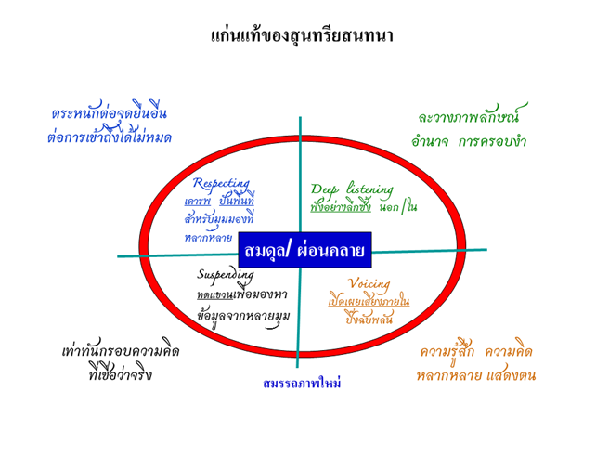
๒.๔ สุนทรียสาธก(Appreciate Inquiry)เครื่องมือนี้มีไว้ช่วยแกนนำอำนวยความ
สะดวกให้กับสมาชิกที่อาจมีปัญหาการคิด “กิจกรรมความดี” ตามยุทธศาสตร์ที่ ๓ ไม่ได้ มีขั้นตอนง่าย ๆ ดังต่อไปนี้
- Define-ระบุปัญหา จาก “ปัญหาที่อยากแก้ ความดีที่อยากทำ” ที่สมาชิก
สรุปหรือกำหนดจากการตกลงใจของสมาชิก
- Discovery-ฟังเรื่องเล่าคนเก่งคนดี ค้นหาผู้ที่มีประสบการณ์แก้ปัญหาดังกล่าว
ให้ผู้มีประสบการณ์เล่าให้สมาชิกฟัง ถึงปัญหา(ทุกข์) สาเหตุ เป้าหมาย ทางแก้(กิจกรรม) หลักคุณธรรมที่ใช้ หากไม่มีคนเก่งคนดี เป็นตัวอย่าง อาจใช้สื่อ “ดอกไม้บานสื่อสารความดี”และ “มุ่งสู่เป้าเข้าถึงแก่นของศูนย์คุณธรรมเป็นแหล่งข้อมูลให้สมาชิกแทนได้ที่
http://dl.moralcenter.or.th/handle/๖๖๒๖๔๔๙๙๐๐/๒๙๗และ
http://goo.gl/OtqvcAตามลำดับ
- Dream-วาดภาพฝัน หลังฟังจากเรื่องเล่า ให้สมาชิกร่วมกันกำหนดเป้าหมาย
ร่วมที่สมาชิกอยากจะไปทำให้สำเร็จ ที่จะนำแปลงไปสู่ปฏิบัติในสมาชิกของภาคี ๓ ประเด็น
- Design-ออกแบบกิจกรรม จากภาพฝันที่เป็นเป้าหมายร่วมของสมาชิก นำไปสู่
การกำหนด"กิจกรรมความดี" หรือ "โครงการ"เพื่อดำเนินการตามที่ สมาชิกเห็นชอบร่วมกัน
- Destiny-เรียนรู้จากการลงมือทำ สมาชิกจะนำข้อตกลงทั้งที่เป็น Dreamและ
Designไปดำเนินการและปรับแต่ง จนบรรลุผลสำเร็จตามเป้าหมาย"เปิดพื้นที่ความดี" ให้สมาชิกมานำเสนอความก้าวหน้าและการเรียนรู้ จัดกิจกรรมไป"เยี่ยม-ชมเครือข่าย"เพื่อเชื่อมโยง ถักทอเครือข่ายร่วมกัน
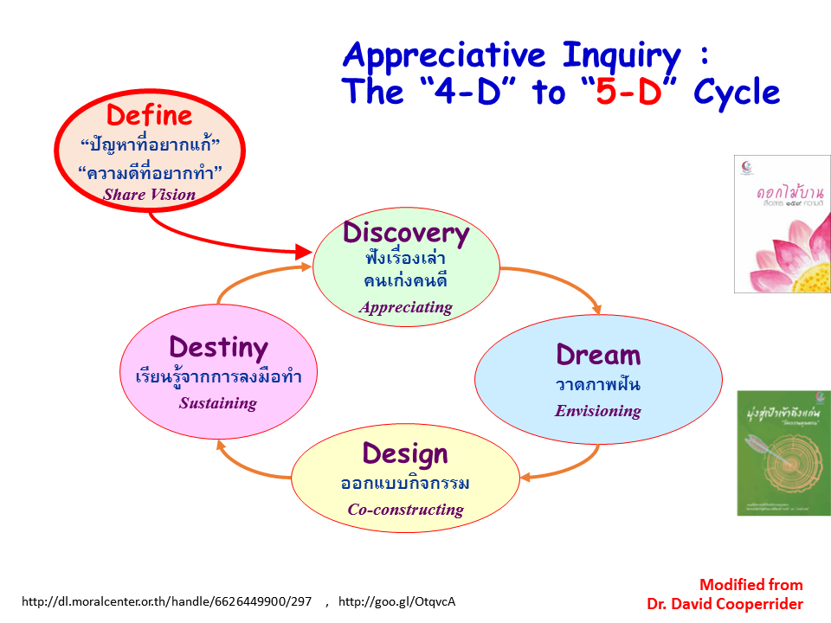

๒.๕ เมล็ดพันธุ์ความดี – “กิจกรรมความดี
หลักการ : การทำให้ความดีเกิดการขยายตัวไม่หยุดนิ่งทันต่อเหตุการณ์ต้อง
ส่งเสริมให้มีการคิดกิจกรรมความดีใหม่เพื่อ เป็นการแปลงคุณธรรมไปสู่การปฏิบัติ เป็นสิ่งที่ช่วยยืนยันการเกิดขึ้นของคุณธรรมอย่างเป็นรูปธรรม ผู้นำหรือผู้กำหนดนโยบาย อาจเสนอแนะกิจกรรมความดี โดยการกล่าวชื่นชมความดีเล็ก ๆ ที่ผู้นำอยากเห็นการขยายผล หรือพาสมาชิกไปดูกิจกรรมความดีในสถานที่จริง ดังที่ในหลวงรัชกาลที่ ๙ ทรงนำแกนนำและข้าราชการไปดูกาแฟต้นเดียวบนดอย แล้วรอการระเบิดจากภายในเพื่อการขยายผลที่ยั่งยืน
วิธีการ :อาจทำได้หลายแนวทางไม่มีข้อกำหนดใด ๆ สามารถค้นคว้า ออกแบบเองได้
โดยขอเสนอแนะประเด็นที่ควรมีการเก็บรวบรวมข้อมูลใน “พิจิตรจังหวัดคุณธรรม” ดังต่อไปนี้
๑. การทำกิจกรรมความดีจากการคิดอย่างง่าย ๆ แล้วบันทึกไว้ใช้ได้กับเด็กเล็ก
๒. ทำเป็นโครงงานคุณธรรม

สรุปการขับเคลื่อนภาคีเครือข่าย “พิจิตรจังหวัดคุณธรรมสร้างสุข”๒๕๕๘-๕๙
๑. คุณธรรมสร้างสุข
-เกิดความรัก ความผูกพันของบุคลากรและทีมงาน(สาธารณสุข)
-เกิดความสมดุลระหว่างชีวิตและการทำงาน (สาธารณสุข)
- เกิดการประสานพลังชุมชนเป็นต้นแบบและพร้อมขยายเครือข่าย (วัฒนธรรม)
-สังคมไม่ทอดทิ้งผู้สูงอายุ ผู้สูงอายุมีความสุข สุขภาพดีขึ้น (ผู้สูงอายุ)
-จิตใจสบาย ไม่อิจฉากัน (ท้องถิ่น)
-ผู้ให้ย่อมมีความสุข (ท้องถิ่น)
-ประชาชนสุขภาพดี (ท้องถิ่น)
-ธำรงรักษาวัฒนธรรมประเพณี (ท้องถิ่น)
-สร้างอาชีพ (ท้องถิ่น)
-มีเครือข่ายร่วมดูแลคนพิการ
-อาหารปลอดภัย(เกษตร)
-สุขที่ได้ร่วมกับกันทำความดี (เกษตร)
-เกิดชุด”ความสุข”
-เด็กได้มีโอกาสแสดงออกในทางที่ดี อย่างมีพลัง มุ่งมั่น ขยายผล(เด็กและเยาวชน)
๒. คุณธรรมเป้าหมายของเครือข่ายคุณธรรม ๑๑ กลุ่ม
๒.๑ ซื่อสัตย์รับผิดชอบ จิตอาสา (สาธารณสุข)
๒.๒ เสียสละ ซื่อสัตย์ รับผิดชอบ (วัฒนธรรม)
๒.๓ วินัย กตัญญู (โรงเรียน)
๒.๔ เมตตา สามัคคี (ผู้สูงอายุ)
๒.๕ รับผิดชอบ จิตอาสา เสียสละ (ท้องถิ่น)
๒.๖ มีน้ำใจ จิตอาสา(คนพิการ)
๒.๗ เสียสละ(จิตอาสา) รับผิดชอบ มุ่งมั่น พอเพียง(เกษตร)
๒.๘ จิตอาสา วินัย มีน้ำใจ เสียสละ (เด็ก)
๒.๙ รับผิดชอบ เสียสละ จิตอาสา (อำเภอ)
๒.๑๐ จิตอาสา รับผิดชอบ พอเพียง (สื่อ)

โครงการขับเคลื่อนสังคมคุณธรรมจังหวัดพิจิตร

เครือข่ายเกษตรกรคุณธรรม

๑. คุณธรรมสร้างสุขจริงหรือไม่อย่างไร มีความสำเร็จอะไรบ้าง เป็นไปตามเจตนารมณ์หรือเพิ่มเติมภายหลังประเด็นที่ต้องการเสนอและข้อมูลโดยย่อ
การเกษตรเป็นพื้นฐานของวิถีชีวิตประชาชนส่วนใหญ่กระบวนการสร้างแนวคิดเกษตรคุณธรรมในระดับพื้นที่และเกษตรกร ที่เครือข่ายได้ดำเนินการในระยะที่ผ่านมา มีส่วนช่วยแก้ไขปัญหาที่ต้องแก้ไขให้กับเกษตรกรทั้งด้านการผลิต การตลาดและการบริโภคสินค้าเกษตร รวมทั้งได้ตอบสนองความดีที่ต้องการทำ หรือนำแนวความคิดที่เป็นประโยชน์ต่ออาชีพรวมทั้งชีวิตของเกษตรกรและผู้บริโภคสินค้าเกษตร อย่างใดก็ตามยังไม่อาจกล่าวได้ว่าแนวความคิด/แนวทางการดำเนินงานเกษตรคุณธรรม สร้างสุขได้หรือไม่ แต่จากปรากฏการณ์ที่มีเกษตรกรและผู้นำทางการเกษตรเป็นจำนวนมาก อาสาเข้ามาทำงานในเครือข่ายเกษตรคุณธรรมหลังจากที่ได้เริ่มมีการขับเคลื่อนงาน
ความสุขในมิติ “เกษตรคุณธรรม” จำแนกออกเป็นสองส่วนคือ (๑) ส่วนของเกษตรกรและผู้นำทางการเกษตร ซึ่งเป็นผู้ผลิตสินค้าและบริการภาคการเกษตรที่ได้มีโอกาสและจิตใจมุ่งมั่นในการผลิตสินค้าและบริการที่ปลอดภัยต่อตนเองและผู้บริโภค มีรายได้จากการประกอบอาชีพอย่างซื่อตรง รับผิดชอบต่อผู้บริโภค รวมทั้งมีจิตอาสาที่จะเผยแพร่ความรู้ให้กับเกษตรกรอื่นและชุมชน (๒) ส่วนของผู้บริโภค เนื่องจากเป็นผู้รับผลที่เกิดจากการประกอบอาชีพของเกษตรกร ความสุขในส่วนนี้จึงอยู่ที่การได้บริโภคสินค้าเกษตรที่ปลอดภัย มีคุณภาพตามมาตรฐาน และมีราคาที่เหมาะสม (๓) ความสุขของประชาชนและเครือข่ายทำงานเกษตรคุณธรรม ที่อยู่ร่วมกันในชุมชนและสังคม ที่ได้มีโอกาสร่วมทำงานและผลักดันให้ทั้ง (๑) และ (๒) อยู่ร่วมกันแบบพึ่งพาอาศัย การจัดการให้เกิดกระบวนการเรียนรู้และเชื่อมโยงผลประโยชน์ร่วมกันอย่างเหมาะสมจึงจะทำให้เกิด “ชุดความสุข” ขึ้นในภาคเกษตรคุณธรรม

๒. การขับเคลื่อนคุณธรรมใช้กิจกรรมอะไรบ้าง
ทางเดินในการขับเคลื่อนเครือข่ายเกษตรคุณธรรม มีการจัดกิจกรรมที่สำคัญประกอบด้วย
๒.๑ การเยี่ยมเยือน เพื่อสร้างระบบความสัมพันธ์และการเรียนรู้ร่วมกันทั้งภายในเครือข่ายและระหว่างกลุ่ม/เครือข่าย
๒.๒ การเก็บรวบรวมข้อมูล ในทุกส่วนที่เกี่ยวข้องและจำเป็นต่อการขับเคลื่อนงานและเครือข่ายให้บรรลุตามเป้าหมายที่ร่วมกันกำหนดไว้ (๑) ลดต้นทุนการผลิต (๒) ลดการใช้สารเคมี (๓) สร้างคุณภาพและราคา (๔) แนวทางเศรษฐกิจพอเพียง
๒.๓ การจัดการกระบวนการ เพื่อให้เครือข่ายและสมาชิกสามารถปรับตัวให้สอดคล้อง เหมาะสมกับสถานการณ์ และเชื่อมโยงกระบวนการกับภาคส่วนต่าง ๆ
๒.๔ สร้างกำลังใจ เพื่อสนับสนุนให้สมาชิกในเครือข่ายได้ใช้โอกาสแสดงเจตจำนง และจิตเสียสละเพื่อสังคม (ปัญหาที่อยากแก้ไข/ความดีที่ต้องการทำ) รวมทั้งการยกย่อง เชิดชูให้เป็นแบบอย่าง

๓. กิจกรรมที่ปรากฏใน MOU ๓ วาระ ๕ กิจกรรม มีการนำไปใช้ขับเคลื่อนอย่างไร

๓.๑ สร้างคุณธรรมเป้าหมายในเบื้องต้น(๑) จัดการตลาดอย่างคุณธรรม (๒) สนับสนุนให้ผู้บริโภค
๓.๒ สร้างแกนนำและเครือข่าย จากเครือข่ายจิตอาสาด้านการเกษตรที่มีอยู่เดิม (อาสาสมัครเกษตร) นำมาเพิ่มเติมแนวความคิด “เกษตรคุณธรรม” และเสริมเครือข่ายให้เกิดกระบวนการสานต่อ
๓.๓ เปิดพื้นที่ความดี ด้วยการใช้โครงสร้างศูนย์เรียนรู้การเพิ่มประสิทธิภาพการผลิตสินค้าเกษตร เป็นเวทีหลักให้จิตอาสา “เกษตรคุณธรรม” ได้ใช้ชุดความดีสร้างองค์ความรู้ที่เป็นประโยชน์ด้วยการทำหน้าที่วิทยากร ที่ปรึกษา หรือปราชญ์ทางการเกษตร
๓.๔ จัดกิจกรรมความดีเป็นกระบวนการต่อเนื่องจากการเปิดพื้นที่เพื่อให้โอกาสกับจิตอาสาทางการเกษตรผ่านกิจกรรมในแต่ละพื้นที่ เช่นกิจกรรมจัดงานสาธิตทางการเกษตร (Field Day) กิจกรรมเวทีเรียนรู้ในชุมชน กิจกรรมการคัดสรรเกษตรกรต้นแบบ/ดีเด่น
๓.๕ สร้างกัลยาณมิตร จากเป้าหมายการขับเคลื่อนงานกับภาคส่วนต่าง ๆ แบบให้และรับ เช่นร่วมเครือข่ายผู้บริโภคสร้างระบบตลาดเกษตรกร ร่วมกับชุมชนทำแผนชุมชน “เกษตรคุณธรรม” สำหรับนำไปขับเคลื่อนงานกับภาคส่วนต่าง ๆ
๔. กิจกรรมอื่น ๆ ที่ส่งผลต่อความสำเร็จในการขับเคลื่อนคุณธรรม (ต้องการนำเสนอเพื่อเป็นแนวทางให้ภาคีเครือข่าย “พิจิตรจังหวัดคุณธรรม” นำไปดำเนินการต่อ
ระบบงานสำคัญที่เครือข่าย ”เกษตรคุณธรรม” ให้ความสำคัญอย่างยิ่งคือแผนการขับเคลื่อนงานที่สามารถเชื่อมโยง/เชื่อมต่อกับเครือข่ายและภาคส่วนต่าง ๆ เพื่อสร้างและพัฒนาร่วมกัน

๕. สรุปคุณธรรมเป้าหมายของเครือข่าย ๓ ข้อ
สาระงานที่เครือข่ายเกษตรคุณธรรมได้ดำเนินการขับเคลื่อนงานระยะที่ผ่านมา (๒๕๕๘/๒๕๕๙) ตามปรากฏการณ์ที่แสดงให้เห็นของเครือข่ายทำงาน คณะทำงานได้พบว่าผลพวงของความพยายามในการขับเคลื่อนงาน (ปัญหาที่อยากแก้ไขและความดีที่อยากทำ) ได้สะท้อนให้เห็นภาพคุณธรรมของผู้ที่เข้ามาร่วมงานดังนี้
๕.๑ ภาพแห่งความเสียสละ (จิตอาสา)ในมิติต่าง ๆ ของแกนนำและเครือข่าย ที่เกิดขึ้นจากจิตสำนึกในความห่วงใยและการตระหนักถึงผลลัพธ์ที่อาจเกิดขึ้นหากไม่ดำเนินการ
๕.๒ ภาพแห่งความรับผิดชอบจริงใจ ที่มีต่อภาระงานที่เข้าร่วมดำเนินการ ซึ่งพบว่าแกนนำและเครือข่ายทั้งหมดมีความตั้งใจจริงในการทำงาน โดยที่ส่วนใหญ่ไม่มีข้อแม้หรือเงื่อนไขใดในการทำงาน
๕.๓ ภาพแห่งความมุ่งมั่นและอุดมการณ์ของความพอเพียง อันเป็นข้อสรุปอีกประการหนึ่งในเนื้อหาแห่งคุณธรรมภาคอาชีพการเกษตร (เกษตรคุณธรรม) จากแนวความคิด แนวทางการทำงานและชุดองค์ความรู้ที่นำมาขับเคลื่อนงานที่ได้รับการยอมรับจากภาคประชาชน ทั้งหมดล้วนอ้างอิง เชื่อมต่อกับหลักเศรษฐกิจพอเพียงทั้งสิ้น จึงอาจสรุปได้ว่าแนวทางเกษตรคุณธรรมนั้นตั้งอยู่บนฐานรากของเศรษฐกิจพอเพียง
สิ่งที่ได้เรียนรู้จากการดำเนินงาน “พิจิตรจังหวัดคุณธรรม” ในรอบปีที่ผ่านมา
การขับเคลื่อนสังคมคุณธรรมภายใต้แนวความคิด “พิจิตรจังหวัดคุณธรรม” ตามบันทึกแนวความคิด (MU) ที่เห็นพ้องต้องกันในเบื้องต้นของเครือข่าย จากการถอดบทเรียนและประสบการณ์พบว่าเงื่อนไขสำคัญอยู่ที่การสร้างกรอบความคิดหรือมุมมองของ”คุณธรรม” ให้เป็นไปในทางเดียวกัน บนชุดคุณธรรมที่รับรู้/มองเห็นร่วมกัน เพื่อให้การขับเคลื่อนเครือข่ายสามารถดำเนินไปพร้อมกัน

การสรุปผลการดำเนินงาน”ขับเคลื่อนสังคมคุณธรรมจังหวัดพิจิตร”
เครือข่ายคนพิการคุณธรรม

๑. คุณธรรมสร้างสุขจริงหรือไม่อย่างไร มีความสำเร็จอะไรบ้าง(ถ้ามี) เป็นไปตามเจตนารมณ์ หรือ เพิ่มเติมภายหลังประเด็นที่ต้องการเสนอและข้อมูลโดยย่อ
คุณธรรมสร้างสุขจริงมีความสำเร็จโดยเกิดเครือข่ายการดูแลร่วมกันในหลายภาคส่วนเป็นไปตามเจตนารมณ์
๒.การขับเคลื่อนคุณธรรมใช้กิจกรรมอะไรบ้าง
๒.๑เป็นกิจกรรมที่ปรากฏ ใน MOU ๓ วาระ ๕กิจกรรม มีการนำไปใช้ขับเคลื่อนอย่างไร
(เท่าที่ดำเนินการจริง)..กลุ่มเครือข่ายคนพิการคุณธรรม ได้ดำเนินการจัดกิจกรรมและโครงการต่างๆในแต่ละภาคส่วนที่มาส่วนเกี่ยวข้องในการดำเนินงานและจัดการประชุมเพื่อสร้างอัตลักษณ์กลุ่มเครือข่ายคนพิการคุณธรรม ร่วมกับศูนย์บริการคนพิการจังหวัดพิจิตร ร่วมจัดเสวนาเพื่อการขับเคลื่อนจังหวัดคุณธรรมโดยกลุ่มเครือข่ายคนพิการคุณธรรมจังหวัดพิจิตร ได้เลือกอัตลักษณ์ในข้อความมีน้ำใจของการเป็นผู้ที่มีจิตอาสาซึ่งจะเป็นตัวสร้างจิตสำนึก คุณธรรม และจริยธรรมแก่คนพิการ ผ่านกระบวนการทำกิจกรรม และเข้าร่วมอบรมโครงการต่างๆอย่างต่อเนื่องบนพื้นฐานของความดี โดยมีบุคลากรและองค์กรหน่วยงานที่เกี่ยวข้องทุกภาคาส่วนร่วมกันขับเคลื่อนการดำเนินงาน
๒.๒มีกิจกรรมอื่น ๆ (ระบุ) ที่ส่งผลต่อความสำเร็จในการขับเคลื่อนคุณธรรม (ต้องการนำเสนอเพื่อเป็นแนวทางให้ภาคีเครือข่าย “พิจิตรจังหวัดคุณธรรม” เอาไปดำเนินการ ปีต่อไป
เครือข่ายคนพิการคุณธรรมจังหวัดพิจิตรได้กำหนดอัตลักษณ์ ความมีน้ำใจ สิ่งที่เราอยากทำและ
สิ่งที่อยากได้รับขึ้นความมีน้ำใจ สิ่งที่เราอยากทำ
๑. เราจะดูแลคนพิการอย่างทั่วถึง ให้เข้าถึงสิทธิของคนพิการ
๒. เราจะรวมกลุ่มอาชีพอย่างจริงจัง
๓. ช่วยเหลือคนพิการในด้านกายอุปกรณ์ปรับสภาพบ้านและสิ่งแวดล้อม เช่น ราวจับในห้องน้ำ ทางเข้าบ้าน ซ่อมแซมสะพานเข้าบ้าน เป็นต้น
๔. ช่วยคนพิการทำบัตร หาหมอ และอำนวยความสะดวกด้านต่าง
๕. ช่วยส่งเสริมสนับสนุนในเรื่องการมีงานทำและอาชีพเสริม
๖. ออกเยี่ยมให้กำลังใจคนพิการติดบ้าน ติดเตียง ซื้อของไปเยี่ยม ‘เพื่อนเยี่ยมเพื่อน’
๗. มีน้ำใจต่อผู้อื่น และช่วยเหลือซึ่งกันและกัน
๘. การติดต่อประสานงานในการทำบัตรใหม่ และต่อบัตรหมดอายุ
ความมีน้ำใจ ที่อยากได้รับ
๑. อยากให้หน่วยงานราชการ พูดกับคนพิการ และดูแลคนพิการอย่างดี
๒. อยากให้หน่วยงานราชการสนับสนุนงบประมาณช่วยเหลือชมรมหรือสมาคมที่ทำงานเกี่ยวกับคนพิการ
๓. อยากให้ทุกหน่วยงานจ้างคนพิการเข้าทำงานมากกว่าอัตราที่กฎหมายกำหนด
๔. อยากให้ทุกองค์กรดูแลเอาใจใส่คนพิการอย่างจริงจังทุกคน โดยไม่เลือกแบ่งพรรคแบ่งพวก
๕. อยากให้ทุกองค์กรให้ความรู้เรื่องสิทธิของคนพิการได้รับรู้อย่างทั่วถึงในทุกเรื่อง
๖. อยากให้กระจายความรู้เรื่องการประกอบอาชีพจากกลุ่มเล็กรวมเป็นกลุ่มใหญ่
๗. อยากให้หาที่กระจายสินค้าคนพิการ
๘. อยากให้สังคมมีน้ำใจช่วยอุดหนุนสินค้าและผลิตภัณฑ์ของคนพิการ เพื่อสร้างอาชีพและรายได้ของคนพิการ และคนดูแล (ส่งเสริมอาชีพและภูมิปัญญา)
๙. อยากให้หน่วยงานช่วยบริการรับส่งกลุ่มคนพิการในการประชุม อบรม เพื่อขับเคลื่อนกิจกรรม และเพื่ออำนวยความสะดวกให้กับคนพิการ และผู้ดูแล
๑๐. อยากได้เวทีแลกเปลี่ยนเรียนรู้ซึ่งกันและกัน เดือนละ ๑ ครั้ง
๑๑. ให้ความช่วยเหลือผู้พิการติดเตียง ผู้สูงอายุติดเตียง ที่ทำอะไรไม่ได้จัดหาผ้าห่ม เสื้อกันหนาวและจัดหารายได้ให้กับคนพิการ
๑๒. ให้ความช่วยเหลือกับคนพิการทุกประเภท เช่น การให้ความรู้ต่าง ๆ ช่วยคนตาบอดเดินข้ามถนน ฯ
๑๓. ส่งเสริมอาชีพคนพิการและผู้ดูแลคนพิการ เพื่อเป็นการสร้างรายได้ให้แก่ครอบครัว
๑๔. ให้ความรู้ด้านการกีฬา และการเรียนรู้ เช่น สำหรับคนพิการทางหู เป็นใบ้ สายตา การเคลื่อนไหว
๑๕. อยากให้องค์กรช่วยเหลือในเรื่องของกายอุปกรณ์ เช่น รถโยก รถเข็น ไม้เท้า ว๊อกเกอร์ (ซ่อมและทำใหม่)
๑๖. การให้ความช่วยเหลือด้านเครื่องอุปโภคบริโภค เช่น ถุงยังชีพ ข้าวสารอาหารแห้ง เสื้อผ้า ของให้ที่จำเป็น
๓. สรุปคุณธรรมเป้าหมายของเครือข่าย๓ข้อคนพิการ
๑. สุขภาพดี เข้าถึงบริการต่าง ๆ ของรัฐฯ ที่ได้มาตรฐานในการให้บริการ
- การแพทย์/สาธารณสุข - สิ่งแวดล้อม/อปท. ฯลฯ
- การศึกษา/กศน. - สิทธิ/อาชีพ/พมจ.
๒. มีศักดิ์ศรี
- พึ่งตนเอง/มีอาชัพ/รายได้ - ช่วยเหลือคนพิการ/ด้อยโอกาส
- มีบทบาท/มีส่วนร่วมในการออกเสียง/ทำกิจกรรมในชุมชน
๓. สร้างภาคีเครือข่าย ฯลฯ โดยมีส่วนร่วมในการดูแลคนพิการร่วมกัน ร่วมสร้างสังคมไม่ทอดทิ้งกัน เสริมสร้างความเข้มแข็งของเครือข่าย/องค์กรในการดูแลคนพิการ ร่วมกับ สาธารณสุข,อปท.,พัฒนาชุมชน,กศน.,สาธารณสุขพมจ.,ศุนย์บริการคนพิการ,ชมรมคนพิการในระดับตำบล/อำเภอ เพื่อดูแลคนพิการ
ในด้าน - สุขภาพ - เศรษฐกิจ - สังคม/สิ่งแวดล้อม
๔. สิ่งที่ได้เรียนรู้จากการดำเนินการ “พิจิตรจังหวัดคุณธรรม” ในรอบปีที่ผ่านมา
เครือข่ายคนพิการคุณธรรมในรอบปีที่ผ่านมานั้น ได้ร่วมกันทำกิจกรรมต่างๆดังนี้
๑.การดำเนินงานด้านความปลอดภัยทางถนน (การรณรงค์ให้ความรู้ เพื่อสร้างวินัย และจิตสำนึก ความเอื้ออาทรการใช้รถใช้ถนนร่วมกัน ให้เกิดวัฒนธรรมความปลอดภัย) โดยดำเนินกิจกรรมรณรงค์ เมา ไม่ขับ ของกลุ่มคนพิการในจังหวัดพิจิตรอย่างต่อเนื่อง เพื่อป้องกันการบาดเจ็บและความพิการจากอุบัติเหตุบนถนน
๒.การลงเยี่ยมคนพิการที่ประสบผลจากอุบัติเหตุ ทั้งที่ชุมชน บ้าน เเละโรงพยาบาล เพื่อให้กำลังใจ เเนะนำให้คำปรึกษาเพื่อช่วยเหลือ ประสาน ส่งต่อให้คนพิการเข้าถึงสิทธิประโยชน์ต่างๆ
๓.จัดโครงการฝึกอบรมการทำอุปกรณ์นวดผ่อนคลายกล้ามเนื้อเพื่อส่งเสริมการรวมกลุ่มอาชีพของคนพิการ ให้คนพิการเข้าถึงสิทธิและอาชีพ มีรายได้มีคุณภาพชีวิตที่ดี เกิดกลุ่มอาชีพที่เข้มแข็งและสามารถพัฒนาเพิ่มมูลค่าของผลิตภัณฑ์ได้โดยเลี่ยงการได้รับผลกระทบจากภัยแล้งซึ่งคนพิการที่ได้มีการรวมกลุ่มได้ดำเนินโครงการฝึกอบรมการทำอุปกรณ์นวดผ่อนคลายกล้ามเนื้อ
๔.โครงการฝึกทักษะอาชีพครอบครัวคนพิการทางสติปัญญา”ปลูกมะนาวในบ่อซีเมนต์ “มะนาวพันธ์แคลิฟอร์เนียร์”เพื่อส่งเสริมการรวมกลุ่มอาชีพของคนพิการทางสติปัญญา ให้คนพิการเข้าถึงสิทธิและอาชีพ มีรายได้ทั้งนี้ ในส่วนตลาดการจำหน่ายมะนาว ชมรมผู้ปกครองคนพิการทางสติปัญญาได้ทำสัญญาส่งมะนาวที่ชมรมเก็บพืชผลได้ส่งกับบริษัทที่ทำการฝึกทักษะในการปลูกมะนาว โดยจะมีรถมารับผลผลิตที่จังหวัดพิจิตร
๕.มอบรถสามล้อโยกสำหรับคนพิการ จำนวน ๔๐ คัน จังหวัดพิจิตรได้จัดทำโครงการสงเคราะห์กายอุปกรณ์สำหรับคนพิการ (รถสามล้อชนิดมือโยก) เพื่อให้ คนพิการที่จดทะเบียนคนพิการตามพระราชบัญญัติส่งเสริมและพัฒนาคุณภาพชีวิตคนพิการ พ.ศ. ๒๕๕๐ และแก้ไขเพิ่มเติม (ฉบับที่ ๒) พ.ศ. ๒๕๕๖ มีความพิการทางการเคลื่อนไหวหรือทางร่างกาย
๖.การอบรมให้ความรู้เรื่องสิทธิคนพิการ ตาม พ.ร.บ. ส่งเสริมและพัฒนาคุณภาพชีวิตคนพิการ พ.ศ. ๒๕๕๐ และแก้ไขเพิ่มเติม ฉบับที่ ๒ พ.ศ. ๒๕๕๖ ให้แก่สมาคม ชมรม องค์กรด้านคนพิการ และหน่วยงานที่เกี่ยวข้อง
๗.การเสวนาเพื่อการขับเคลื่อนจังหวัดคุณธรรมของกลุ่มเครือข่ายคนพิการคุณธรรมจังหวัดพิจิตร กลุ่มเครือข่ายคนพิการคุณธรรม ร่วมกับศูนย์บริการคนพิการจังหวัดพิจิตร ร่วมจัดเสวนาเพื่อการขับเคลื่อนจังหวัดคุณธรรมในวันที่ ๘ กรกฎาคม ๒๕๕๙ เพื่อร่วมสร้างอัตลักษณ์จุดรวมความดีของจังหวัดพิจิตร
ที่กลุ่มเครือข่ายคนพิการคุณธรรม จังหวัดพิจิตร จักร่วมกันทำในปี ๒๕๕๖๐ โดยกลุ่มเครือข่ายคนพิการคุณธรรมจังหวัดพิจิตร ได้เลือกอัตลักษณ์ในข้อความมีน้ำใจ
๘.ประชุมภาคีเครือข่ายด้านคุณธรรมเพื่อกำหนดทิศทางที่จะขับเคลื่อนในปี พ.ศ. ๒๕๖๐
ณ ห้องประชุมสำนักงาน ส่งเสริมการศึกษานอกระบบและการศึกษาตามอัธยาศัยจังหวัดพิจิตร โดยในวันดังกล่าว
ได้ร่วมกันกำหนดหัวข้อในสิ่งที่เราต้องการทำความของกลุ่มเครือข่ายคนพิการคุณธรรมจังหวัดพิจิตร
การสรุปผลการดำเนินงาน”ขับเคลื่อนสังคมคุณธรรมจังหวัดพิจิตร”
กลุ่มเครือข่ายเด็กและเยาวชนจังหวัดพิจิตร

๑.คุณธรรมสร้างสุขจริงหรือไม่อย่างไรมีความสำเร็จอะไรบ้าง(ถ้ามี) เป็นไปตามเจตนารมณ์ หรือ เพิ่มเติมภายหลัง
ประเด็นที่ต้องการเสนอและข้อมูลโดยย่อ
ข้อ๑คุณธรรมสร้างสุขจริงหรือไม่อย่างไรมีความสำเร็จอะไรบ้าง(ถ้ามี) เป็นไปตามเจตนารมณ์ หรือ เพิ่มเติมภายหลังประเด็นที่ต้องการเสนอและข้อมูลโดยย่อ จากผลการดำเนินงานโครงการ/กิจกรรมที่เกี่ยวข้องกับการดำเนินงานด้านเด็กและเยาวชน เด็กและเยาวชนที่มีโอกาสในการส่วนร่วมในการขับเคลื่อนสังคมคุณธรรมโดยการเข้าร่วมโครงการ/กิจกรรม การอบรม และปลูกฝังจิตสำนึก ทัศนคติที่ดีเกี่ยวกับการดำเนินชีวิตบนพื้นฐานคุณธรรม เด็กแต่ละคนต่างมีแรงบันดาลใจในการสร้างสรรค์สิ่งต่างๆ กล้าคิดกล้าแสดงออกเชิงบวกอย่างมีประสิทธิภาพ สังเกตได้จากหลังจากที่เด็กผ่านการอบรมแล้ว เด็กยังคงมีความคิดริเริ่มและอยากดำเนินกิจกรรมต่างๆในพัฒนาและแก้ไขปัญหาพื้นที่ของตนเอง และมีการปรับเปลี่ยนพฤติกรรมการดำรงชีวิตให้มีระเบียบวินัยมากขึ้นตลอดจนมีความเป็นผู้นำพร้อมที่จะดำเนินการต่อและหาเครือข่ายขยายผลในการดำเนินกิจกรรมต่างๆในพื้นที่ของตนเอง เมื่อกิจกรรมโครงการต่างๆสารมารถสร้างจิตสำนึกและปรับเปลี่ยนพฤติกรรมของเดเกและเยาวชนในแต่ละพื้นที่ได้ย่อมส่งผลให้มีการส่งต่อความคิดไปยังเด็กและเยาวชนกลุ่มอื่นๆในพื้นที่และเกิดแนวทางการสรค้างเด็กและเยาวชนที่มีคุณภาพตามพื้นฐานของความดีเป็นที่ตั้ง หากเด็กและเยาวชนหนึ่งกลุ่มที่ได้รับการอบรมปรับทัศนคติสามารครถที่จะส่งต่อและขยายกลุ่มในพื้นที่ของตนเองได้ตามเจตนารมณ์ของแต่ละวัตถุประสงค์ได้ ดังนั้นการสร้างคุณธรรมในกลุ่มเด็กเยาวชนในแต่ละด้านความมีน้ำใจ การเสียสละ การรู้สึกนึกคิด การวิเคราะห์ผลเสียและผลกระทบที่เกิดขึ้นต่อตนเองและครอบครัวตลอดจนสังคม การรู้จักหน้าที่ความเป็นผลเมืองที่ดีได้ มีการดำเนินงานอย่างต่อเนื่องและเข้มแข็งมั่นคงนั้น คุณธรรมจึงจะสามารรถตอบโจทย์ความสำเร็จในเครื่องของคุณธรรมสร้างสุขให้เป็นจริงได้
๒.การขับเคลื่อนคุณธรรมใช้กิจกรรมอะไรบ้าง
๒.๑เป็นกิจกรรมที่ปรากฏ ใน MOU ๓วาระ ๕กิจกรรม มีการนำไปใช้ขับเคลื่อนอย่างไร(เท่าที่ดำเนินการจริง) กลุ่มเครือข่ายเด็กและเยาวชนจังหวัดพิจิตร ได้ดำเนินการจัดกิจกรรมและโครงการต่างๆในแต่ละภาคส่วนที่มาส่วนเกี่ยวข้องในการดำเนินโดยมีการพัฒนาเด็กและเยาวชนในระดับตำบล อำเภอ จังหวัด ในการสร้างอัตลักษณ์ของการเป็นผู้ที่มีจิตอาสาซึ่งจะเป็นตัวสร้างจิตสำนึก คุณธรรม และจริยธรรมแก่ตัวเด็กและเยาวชนในทุกระดับ ผ่านกระบวนการทำกิจกรรม และเข้าร่วม
อบรมโครงการต่างๆอย่างต่อเนื่องจากรุ่นสู่รุ่น จากพี่สู่น้อง อย่างต่อเนื่องบนพื้นฐานของความดี โดยมบุคลากรและองค์กรหน่วยงานที่เกี่ยวข้องทุกภาคาส่วนร่วมกันขับเคลื่อนการดำเนินงานและเป็นผู้ใหญ่ใจดีในการสนับสนุนอย่างใกล้ชิด
๒.๒มีกิจกรรมอื่น ๆ (ระบุ) ที่ส่งผลต่อความสำเร็จในการขับเคลื่อนคุณธรรม (ต้องการนำเสนอเพื่อเป็นแนวทางให้ภาคีเครือข่าย “พิจิตรจังหวัดคุณธรรม” เอาไปดำเนินการปีต่อไปกิจกรรมในการสร้างทัศนคติและจิตสำนึกให้แก่กลุ่มเด็กและเยาวชนในการรู้จักหน้าที่ของตนเองมีอัตลักษณ์ด้านความเป็นจิตอาสา มีความรู้สึกนึกคิดในการแสดงออกอย่างสร้างสรรค์ มีความคิดริเริ่ม กล้าแสดงออกเชิงบวก อย่างมีประสิทธิภาพ บนพื้นฐานแห่งความดี โดยมีองค์กรภาคีเครือข่าย หน่วยงาน บุคคลกรที่มีจิตอาสา เป็นผู้หนุนนำโดยสร้างกระบวนการทำงานร่วมกันอย่างมีจิตสำนึกภายใน หน้าที่ของความเป็นพลเมืองที่ดี สร้างสรรค์กิจกรรมตามความต้องการและมุ่นเน้นแก้แก้ปัญหา สร้างแกนนำเครือข่ายกลุ่มเด็กเยาวชนให้สามารถดำเนินงาน
๓.สรุปคุณธรรมเป้าหมายของเครือข่าย๓ข้อ
๓.๑ สร้างแกนนำ “เยาวชนคุณธรรม” ส่งไม้ต่อตามแนวทางในลักษณะพี่สอนน้อง เพื่อนชวน
เพื่อน
๓.๒ สร้างพื้นที่สร้างสรรค์ ในการแสดงออกของกลุ่มเด็กและเยาวชนในเชิงบวก ริเริ่มร้างสรรค
อย่างมีศักยภาพภายใต้แนวทางการปลูกฝังคุณธรรม และจริยธรรม
๓.๓ เกิดตลาดผลงาน“Market Share”นำเสนอผลการและแลกเปลี่ยนแนวคิดประสบการณ์
เรียนรู้
๔.สิ่งที่ได้เรียนรู้จากการดำเนินการ “พิจิตรจังหวัดคุณธรรม” ในรอบปีที่ผ่านมา
๔.๑ ผลผลิตด้านเด็กและเยาวชน
-เด็ก เยาวชน ที่เข้าร่วมกิจกรรม เกิดกระบวนการเรียนรู้ เชิง คิด วิเคราะห์ มีทักษะในการดำเนินชีวิต
สามารถปรับตัวให้เข้ากับสถานการณ์ต่างๆได้
- มีการพัฒนาบุคลิกภาพ ในการเป็นพิธีกรภาคสนาม สามารถเป็นนักสื่อสารคุณธรรมได้
- มีจิตอาสา ช่วยทำกิจกรรมในโรงเรียน ชุมชน
- เด็ก เยาวชน ได้รับการฝึกสมาธิ ทำให้มีสติในการดำรงชีวิต
- เกิดเครือข่าย มีระบบการทำงานเป็นทีม
๔.๒ ผลผลิตด้านผู้ใหญ่ใจดี
- เกิดการประสานทรัพยากร ด้าน คน เงิน ของ เพื่อจัดกิจกรรมให้แก่เด็กและเยาวชน
- เกิดภาคีเครือข่าย และภาคีเครือข่ายสามารถเชื่อมโยงกับ เพื่อดูแลเด็ก เยาวชนพิจิตร
การสรุปผลการดำเนินงาน”ขับเคลื่อนสังคมคุณธรรมจังหวัดพิจิตร”
เครือข่ายองค์กรปกครองส่วนท้องถิ่น (ท้องถิ่นคุณธรรม)

๑. คุณธรรมสร้างสุขจริงหรือไม่ อย่างไร มีความสำเร็จอะไรบ้าง(ถ้ามี) เป็นไปตามเจตนารมณ์ หรือ เพิ่มเติมภายหลัง
ปัจจุบันสังคมไทยมีการเปลี่ยนแปลงในทุกมิติอย่างต่อเนื่อง ทั้ง สังคม วัฒนธรรม วิถีชีวิต ค่านิยม ตลอดจนพฤติกรรมของประชาชนทั้งในด้านบวกและด้านลบ ภาคส่วนต่างๆ ต้องร่วมแรงร่วมใจกันในการปลูกฝังและเสริมสร้างสมาชิกในสังคมให้เป็นคนดี และมีคุณธรรมมีความเข้มแข็ง สู่การสร้างสังคมไทยให้เป็น “สังคมคุณธรรม” เพื่อการพัฒนาประเทศได้อย่างมีประสิทธิภาพศูนย์คุณธรรม (องค์การมหาชน) ได้มีการจัดเวทีสัมมนาระดมความคิดเห็น แลกเปลี่ยนเรียนรู้ ด้านการพัฒนาคุณธรรมความซื่อตรงในองค์กร จากความร่วมมือดังกล่าวจะนำดัชนีชี้วัดความซื่อตรงขององค์กรปกครองส่วนท้องถิ่น ไปประยุกต์ใช้ และพัฒนายกระดับให้เป็นดัชนีชี้วัดการส่งเสริมธรรมาภิบาลขององค์กรปกครองส่วนท้องถิ่นต่อไป รวมถึงจะนำผลที่ได้จากความร่วมมือดังกล่าวผลักดันสู่ข้อเสนอเชิงนโยบายเพื่อการปฏิรูปการขับเคลื่อนคุณธรรม ความซื่อตรงในองค์กรปกครองส่วนท้องถิ่น ทั้งนี้ ข้าราชการส่วนท้องถิ่น ซึ่งถือเป็นหน่วยงานที่ใกล้ชิดกับประชาชนในพื้นที่การปกครองมากที่สุด ให้ตระหนักถึงหลักจริยธรรมและธรรมาภิบาล เพื่อเป็นแบบอย่างที่ดีให้กับประชาชนในท้องที่ เพื่อสนับสนุนเป้าหมายใหญ่ของการปฏิรูปประเทศ โดยมีเป้าหมายเพื่อส่งเสริมให้คนดีได้ปกครองบ้านเมือง และควบคุมคนไม่ดี ไม่ให้มีอำนาจ ไม่ให้ก่อความเดือดร้อนวุ่นวายได้ ตลอดจนเป็นพื้นฐานการมีกลไกที่มีประสิทธิภาพในการเสริมสร้างความเข้มแข็งของหลักนิติธรรม และการสร้างเสริมคุณธรรม จริยธรรม และธรรมาภิบาลในทุกภาคส่วนและทุกระดับ
คุณธรรม หมายถึง คุณความดีที่มีอยู่ประจำใจคน คนที่มีคุณธรรม คนที่มีจิตใจโอบอ้อมอารี มีใจเอื้อเฟื้อเผื่อแผ่ จึงไม่เบียดเบียนใคร ไม่ทำร้ายใคร คนที่มีคุณธรรม จะรักความยุติธรรมและมีความเมตตาต่อผู้อื่นเสมอ ส่วนผู้ที่กลั่นแกล้งผู้อยู่ใต้บังคับบัญชาที่ไม่ทำตามความต้องการของตนเป็นคนไม่มีคุณธรรม
คุณธรรม คือ คุณความดีทุกประการที่มีประจำใจทุกคนเป็นความดีของผู้มีเมตตา มีความยุติธรรม
ไม่ทำร้าย ไม่เบียดเบียน แม้คนที่เป็นศัตรู
แนวทางปฏิบัติเพื่อเข้าถึงคุณธรรมในการดำรงชีวิตที่รับผิดชอบต่อสังคม คนดี มีคุณธรรม
มีศีลธรรมประจำใจ จึงต้องมีแนวทางปฏิบัติ ในฐานะพลเมืองดี ผู้รับผิดต่อสังคมคือ
๑. มีวินัยในตนเอง เด็ดเดี่ยว บังคบใจตนเองได้ สามารถกระทำสิ่งต่าง ๆ ที่ตนต้องการจะกระทำ และละเว้นสิ่งต่างๆ ที่ตนเองต้องการจะละเว้นได้ สามารถจูงใจตนเองได้
๒. มีความกล้าหาญทางจริยธรรม กล้าที่จะแสดงความคิดเห็นของตน รักษาสิทธิ์ของตนเอาไว้ เมื่อเห็นการกระทำที่ไม่ถูกต้อง ไม่เหมาะสม ต้องกล้าที่จะคัดค้าน แสดงความไม่เห็นด้วย หรือแสดงประชามติร่วมกัน เพื่อแสดงความไม่พึงใจ หรือเพื่อให้ฝ่ายที่กระทำผิด หรือมีพฤติกรรมไม่เหมาะสม ได้รู้ตัว หรือละเลิกการกระทำนั้นๆ เสีย
๓. มีจิตใจ หรือมีจิตสาธารณะ มีจิตใจกว้างขวาง มุ่งรักษาผลประโยชน์ของส่วนรวม ให้มาก่อนประโยชน์ส่วนตนเสมอ หากร่ำรวยมีเงินทอง มีฐานะแล้ว เมื่อมีโอกาสที่ จะช่วยเหลือกิจการสาธารณะ หรือช่วยเหลือผู้ตกทุกข์คับแค้น ผู้ผจญกับสาธารณภัยต่างๆ เช่นวาตภัย อุทกภัย ก็ให้ความช่วยเหลือบ้างตามกำลังศรัทธา
๔. มีความรับผิดชอบต่อส่วนรวม ช่วยกันดูแลรักษาทรัพย์สมบัติกลางของส่วนรวมสิ่งใดที่เป็นของสาธารณะ เช่น ถนนหนทาง บ่อน้ำ ฝายน้ำล้น แม่น้ำลำครอง จะต้องหวงแหน ร่วมกันทำนุบำรุงรักษาเอาไว้ เพื่อให้คนทั้งหลายได้ใช้ประโยชน์ร่วมกัน
๕. มีความผูกพันและยึดมั่นในระบอบการปกครองแบบประชาธิปไตยแบบมีส่วนร่วม ทำงานร่วมกัน ร่วมแสดงความคิดเห็น แสดงมติ และลงมือกระทำการต่างๆ เหล่านั้นด้วยกัน มุ่งมั่นในการทำงานเป็นทีม มีความพร้อมเพรียงสมานฉันท์กันดี
๖. ให้ความร่วมมือ และมีส่วนร่วมในกิจกรรมกลุ่มและสมาคม ยินดีและเต็มใจร่วมกิจกรรมต่างๆ ที่กลุ่ม และสมาคมริเริ่มขึ้นมา เป็นงานอาสาสมัคร งานที่ร่วมกันทำบุญทำกุศลเพื่อช่วยเหลือ สงเคราะห์แก่ผู้ยากไร้ แก่สัตว์ทั้งหลาย ฯลฯ
เรื่องคุณธรรมเป็นวาระสำคัญของจังหวัดพิจิตร มุ่งหวังให้เมืองพิจิตรเป็นเมืองคนดี โดยเริ่มทำจากจุดเล็กๆ แล้วค่อยๆ ขยายไปสู่จุดใหญ่ การประกาศเจตนารมณ์ขับเคลื่อนจังหวัดคุณธรรมพิจิตรภายใต้แนวคิด “ปัญหาที่อยากแก้ ความดีที่อยากทำ”ตามรูปแบบและความสมัครใจของภาคีเครือข่าย เพื่อขับเคลื่อนไปสู่เป้าหมายความอยู่เย็นเป็นสุขของชุมชน ท้องถิ่นและจังหวัด โดยมุ่งเน้นใน “ความดี ความงาม ความสุข”
ที่มีอยู่ในแต่ละพื้นที่ จากจุดเล็กๆ ขยายวงกว้างออกไปให้เกิดการเปลี่ยนแปลงที่เห็นได้ชัด พร้อมร่วมจับมือสานพลัง เสริมกำลังใจ ช่วยเหลือเกื้อกูลซึ่งกันและกัน
หลักการสำคัญในการขับเคลื่อน “ท้องถิ่นคุณธรรม”
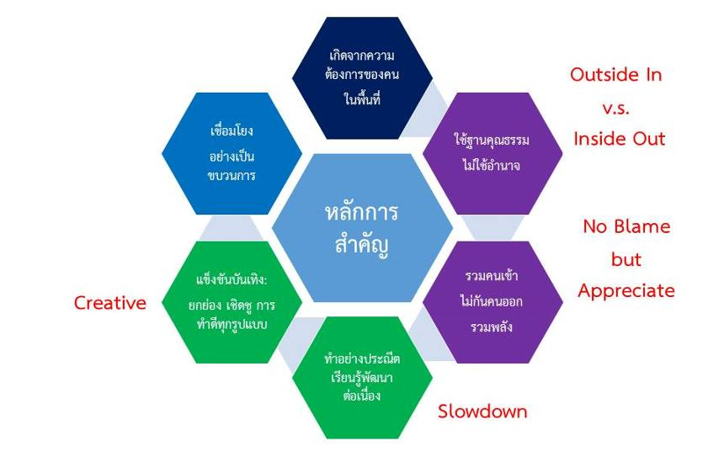
เครือข่ายองค์กรปกครองส่วนท้องถิ่น “ท้องถิ่นคุณธรรม” ได้กำหนดปัญหาที่อยากแก้ไขในเรื่อง
ปากท้อง เศรษฐกิจ รายได้ และการจัดการหนี้สิน การมีส่วนร่วมในการจัดการทรัพยากรที่ยั่งยืน รวมถึงกฎระเบียบที่ไม่เอื้อต่อการปฏิบัติ ส่วนความดีที่อยากทำให้คนในท้องถิ่นสร้างจิตสำนึกเรื่องวินัย และความรับผิดชอบสร้างความเข้มแข็งให้ชุมชน เพื่อให้ประชาชนทุกคนมีคุณภาพชีวิตที่ดี
วันที่ ๗ กันยายน ๒๕๕๘ ผู้บริหารองค์กรปกครองส่วนท้องถิ่นในจังหวัดพิจิตร จำนวน ๑๐ แห่ง
ได้ร่วมลงนามบันทึกข้อตกลงขับเคลื่อนจังหวัดพิจิตร สู่จังหวัดคุณธรรม ในงานสมัชชาคุณธรรมจังหวัดพิจิตร ครั้งที่ ๑การลงนามบันทึกความร่วมมือที่เกิดขึ้นถือเป็นก้าวหนึ่งที่สำคัญที่ทุกภาคส่วนจะร่วมมือกันสร้างความสุข ความเข้มแข็งให้กับชุมชนท้องถิ่นเพื่อขับเคลื่อนไปสู่สังคมที่มีคุณธรรมต่อไปในอนาคต
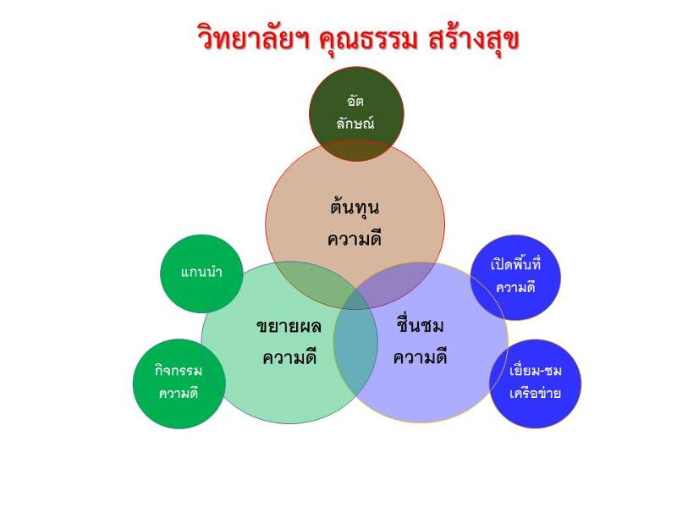
กระบวนการมีส่วนร่วมนี้ทำให้เกิด “ความเชื่อ” ที่ก่อให้เกิดความยินดีและประพฤติอย่างต่อเนื่อง
จนเกิด “กระบวนทัศน์”ที่ก่อให้เกิดชุดความคิดเป็นกรอบในการตัดสินใจปฏิบัติกรณีที่ใกล้เคียงกันด้วยความดี จนเป็นลักษณะนิสัยเป็นคนดีมีคุณธรรมที่ “คิดดี”
ขณะเดียวกัน มาตรฐานการปฏิบัติที่เห็นพ้องต้องกันจะเป็น “บรรทัดฐานของสังคม” ซึ่งเมื่อ “ทำดี” สืบต่อไปอย่างต่อเนื่องก็จะได้รับการพัฒนาเป็น “วัฒนธรรม” หรือวิถีชีวิตของคนในสังคมนั้น
เครือข่ายร่วมสร้างชุมชนท้องถิ่นน่าอยู่ ๓ข้อ คือ
๑.ตั้งมั่นและปฏิบัติตนโดยยึดหลักคุณธรรม จริยธรรม และความซื่อสัตย์สุจริต
๒. ร่วมกับสมาชิกเครือข่ายร่วมสร้างชุมชนท้องถิ่นน่าอยู่โดยยึดหลักความถูกต้อง ความเป็นธรรม ประโยชน์ของส่วนรวม การมีส่วนร่วม และความโปร่งใสตรวจสอบได้ และ
๓.ร่วมต้านและแก้ไขในสิ่งที่ผิด จะขจัดการทุจริตให้หมดไป เพื่อสร้างชุมชนให้เป็นสังคมคุณธรรม
คุณธรรมสร้างสุข...คนมี “คุณธรรม” จิตใจสบาย ไม่อิจฉาริษยาเห็นคุณค่าของคนรอบตัวมีจิตใจเมตตามองโลกในแง่ดี ไม่เห็นแก่ตัว ความเห็นแก่ตัวเกิดขึ้นเสมอในสังคม พอเห็นแก่ตัวชอบทำอะไรเพื่อตัวเองกลายเป็นคนขาดคุณธรรม ทำลายความสุขของคนอื่น ถ้านำไปใช้ชีวิตคงเป็นสุข แม้นำไปไม่ได้ทุกข้อ
แต่ได้บางข้อก็ถือเป็นความสุขแล้ว
“ผู้ให้เมื่อได้ให้แล้วเห็นคนที่เราให้มีความสุขเราก็ได้รับความสุขใจทันที ฝ่ายผู้รับเราจะมีความรู้สึกว่าโลกนี้น่าอยู่ มีเพื่อน มีน้ำใจ เราไม่ได้ถูกทอดทิ้ง ถึงแม้จะหาความเสมอภาคในสังคมได้ยากเราควรฝึกการเป็นผู้ให้ เสียสละ ยอมเสียโอกาสเพื่อคนอื่นบ้าง เราจะมีจิตใจที่ดีงาม ความสุขทางใจยังไงก็หาซื้อด้วยเงินไม่ได้ คนเราต้องมีทั้งรับและให้ ให้ความรักเราจะได้ความรักตอบแทน”

๒.การขับเคลื่อนคุณธรรมใช้กิจกรรมอะไรบ้าง
๒.๑เป็นกิจกรรมที่ปรากฏ ใน MOU ๓วาระ ๕กิจกรรมมีการนำไปใช้ขับเคลื่อนอย่างไร
๒.๑.๑ กิจกรรมร่วมเป็นภาคีความร่วมมือขับเคลื่อนจังหวัดพิจิตรสู่จังหวัดคุณธรรม
ขยายผลเครือข่ายท้องถิ่นคุณธรรม ร่วมสร้างสังคมคุณธรรมตามแนวคิดอำเภอบางมูลนาก “อำเภอคุณธรรม สร้างสุข” ขยายผลสู่ชุมชนท้องถิ่นคุณธรรม โดยใช้หลัก “๕ เมล็ดพันธุ์ความดี”
๑.หลักการทำงานร่วมกัน/หลักคุณธรรม
๒. แกนนำและทีมที่เข้มแข็ง จากทุกภาคส่วน
๓. โครงงานเพื่อสังคม/คุณธรรม
๔. ตลาดนัดความดี
๕. กัลยาณมิตรและเครือข่าย เยี่ยมเยียนหารืออย่างต่อเนื่อง
ประเด็นการขับเคลื่อน ๓ ประเด็น ดังนี้
๑. ด้านเศรษฐกิจ ปากท้อง และแก้ปัญหาหนี้สิน
๒. ด้านผู้สูงอายุ และคนพิการ
๓. ด้านเด็กและเยาวชน
การส่งเสริมกระบวนการเรียนรู้ร่วมกับภาคีเครือข่ายอำเภอคุณธรรม อาทิเช่น การเข้าร่วมเป็นคณะทำงานขับเคลื่อนอำเภอคุณธรรม สร้างสุข ของอำเภอบางมูลนาก มีการจัดทำกระบวนการเรียนรู้และค้นหาคุณธรรมความดี โดยใช้หลัก “๕ เมล็ดพันธุ์ความดี”ขยายผลสู่ชุมชนท้องถิ่นคุณธรรม

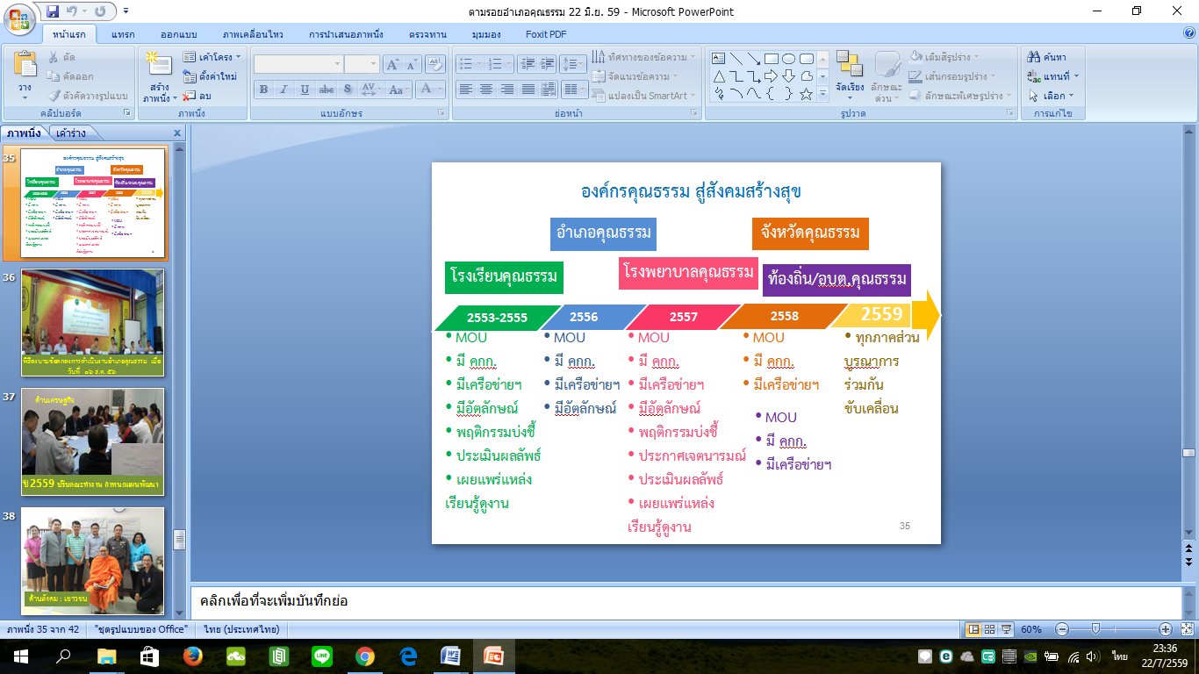
๒.๑.๒ กิจกรรมส่งเสริมสนับสนุนกระบวนการเรียนรู้การขับเคลื่อนจังหวัดพิจิตรสู่จังหวัดคุณธรรมบนหลักการพัฒนาชุมชนในปัจจุบันนั้นจะต้องคิดให้ลึกสังคมคนไทยทุกวันนี้ไม่มีการเอื้ออารีไม่มีการพึ่งพาอาศัยกันต่างคนต่างอยู่มีแต่การแกร่งแย่งแข่งขันไม่มีพันธ์มิตรมีแต่ศัตรูปัจจุบันนี้ขาดคุณธรรมจริยธรรมและวัฒนธรรมของคน เล่นพวก บ้าอำนาจ หลงวัตถุ จนทำให้ภาพรวมในงานพัฒนาออกมาไม่เต็ม ๑๐๐% จึงทำให้งานพัฒนาเกิดขึ้นยากผู้นำในแต่ละท้องที่ไม่เหมือนกันบางท่านอาจจะยังยึดติดอำนาจ ภาครัฐเองก็กลัวเสียผลประโยชน์และอำนาจจึงไม่ค่อยให้ความสนใจในงานพัฒนาของภาคประชาชน สังคมก็เสื่อม เพราะเงินและอำนาจที่ทำให้สังคมแตกแยก เป็นเพราะการพัฒนาคนไม่ถูกต้อง

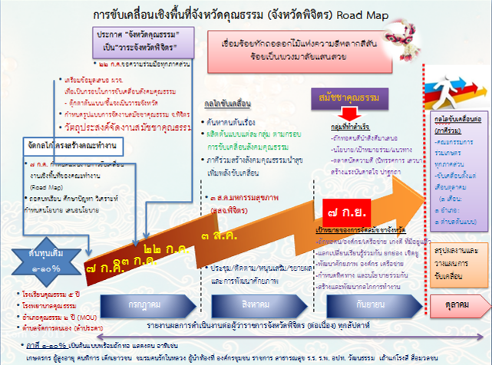

ส่งเสริมกระบวนการเรียนรู้ร่วมกันเชิงพื้นที่ อาทิเช่น
สังคมคนไทยมีวัฒนธรรมอยู่ในหัวใจ มีภูมิปัญญาอยู่กับสมองและสองมือที่ได้หล่อเลี้ยงชีวิตมาแล้วนับไม่ถ้วนแต่ในเมื่อมีวัตถุนิยมและบริโภคนิยมเข้ามาความแปลเปลี่ยนของสังคมคนไทยก็กลายพันธุ์
ตกเป็นทาสกระแสวัตถุนิยมและบริโภคนิยมจึงทำให้สังคมตั่งแต่ในเมืองจนถึงสังคมในชุมชนจนทำให้เกิดการแบ่งแยกและแข่งขันกันเพื่อให้ได้ผลประโยชน์ใส่ตนและลืมส่วนรวมไปในที่สุดและไม่สามารถแก้ไขได้
แต่กลับมาวันนี้ก็ยังมีสังคมดีๆให้เห็นอยู่หลายที่ที่ยังมองเห็นประโยชน์ส่วนรวม อย่างเช่น องค์การบริหารส่วนตำบลลำประดา การบริหารจัดการท้องถิ่น ภายใต้แนวคิด “ตำบลจัดการตนเอง” (ลำประดาโมเดล)สู่จังหวัดคุณธรรม ได้นำเสนอการขับเคลื่อนสังคมคุณธรรมในพื้นที่ตำบลลำประดาให้ภาคีเครือข่ายได้เรียนรู้ร่วมกันเป็นกรณีศึกษาแห่งหนึ่ง การสร้างกระบวนการเรียนรู้ โดยจัดให้มีเวทีกลางในการแสดงความคิดเห็น ค้นหาปัญหา สาเหตุ และหาแนวทางแก้ไขปัญหาร่วมกัน ภายใต้ธรรมนูญตำบล ๔ ด้าน ประกอบด้วย ด้านเศรษฐกิจ ด้านสังคม ด้านสิ่งแวดล้อม และด้านสุขภาพ

องค์การบริหารส่วนตำบลวังหลุม อำเภอตะพานหิน จังหวัดพิจิตร ภายใต้แนวคิด “ตำบลสุขภาวะ” เป็นงานจัดบริการตอบสนองต่อความจำเป็นทางด้านสุขภาพของประชาชนขั้นพื้นฐาน
มีความเชื่อมโยง ต่อเนื่องของกิจกรรมด้านสุขภาพในลักษณะองค์รวมผสมผสาน ประชาชนเข้าถึงบริการได้อย่างสะดวก และมีระบบการให้คำปรึกษาและส่งต่อ ทั้งนี้เป็นการสร้างสุขภาพ การสร้างความเข้มแข็งให้แก่ประชาชนเพื่อป้องกันหรือลดปัญหาที่ป้องกันได้ทั้งทางกาย จิต สังคม โดยประชาชนมีส่วนร่วม
- องค์การบริหารส่วนตำบลวังกรด อำเภอบางมูลนาก จังหวัดพิจิตร เน้นเรื่องการสืบสาน อนุรักษ์ ศิลปะ วัฒนธรรมและประเพณีท้องถิ่น
- องค์การบริหารส่วนตำบลวัดขวาง อำเภอโพทะเล จังหวัดพิจิตร เน้นเรื่องการอนุรักษ์ศิลปะพื้นบ้าน ส่งเสริมอนุรักษ์การละเล่นลิเก และส่งเสริมพัฒนาอาชีพผู้สูงอายุ เป็นชุมชนต้นแบบอีกแห่งหนึ่ง
- องค์การบริหารส่วนตำบลวังทับไทร อำเภอสากเหล็ก จังหวัดพิจิตร ได้เน้นเรื่องด้านเศรษฐกิจ แก้ไขปัญหาปากท้องและหนี้สิน โดยการประกอบอาชีพการทำมะม่วงส่งออกต่างประเทศ รวมถึงองค์กรยังได้รับรางวัลการบริหารจัดการตามหลักการบริหารบ้านเมืองที่ดี ทางด้านการเงินการคลังระดับประเทศ
๒.๑.๓ กิจกรรมร่วมประกาศเจตนารมณ์สนับสนุนการขับเคลื่อนจังหวัดพิจิตรสู่จังหวัดคุณธรรม
ได้เข้าร่วมประกาศเจตนารมณ์สนับสนุนการขับเคลื่อนจังหวัดพิจิตรสู่จังหวัดคุณธรรม ภายใต้แนวคิด “ปัญหาที่อยากแก้ ความดีที่อยากทำ”สมัชชาคุณธรรมจังหวัดพิจิตร ครั้งที่ ๑ เมื่อวันที่ ๗ กันยายน ๒๕๕๘ ณ โรงเรียนบางมูลนากภูมิวิทยาคม ภายใต้แนวคิด “รวมพลังขับเคลื่อนสังคมคุณธรรม สู่การปฏิรูปประเทศไทย”
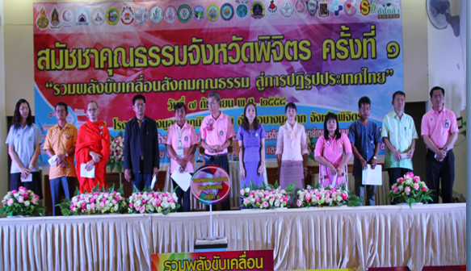

ความสำเร็จนี้ เกิดจากมีส่วนร่วมจากทุกภาคี และการตั้งเป้าหมายหลักร่วมกัน โดยใช้ประเด็น
“เรื่องปัญหาที่อยากแก้ ความดีที่อยากทำ” มาใช้ในการปฏิบัติอย่างต่อเนื่อง
๒.๒มีกิจกรรมอื่น ๆ (ระบุ) ที่ส่งผลต่อความสำเร็จในการขับเคลื่อนคุณธรรม (ต้องการนำเสนอเพื่อเป็นแนวทางให้ภาคีเครือข่าย “พิจิตรจังหวัดคุณธรรม” เอาไปดำเนินการปีต่อไป
๒.๒.๑เพื่อสร้างกระบวนการมีส่วนร่วมของภาคประชาชนในการพัฒนาท้องถิ่นให้มีความน่าอยู่ ใช้พลังในการสร้างกระบวนการเรียนรู้และใช้ความรู้ในชุมชนในการปรับเปลี่ยนวิธีคิดและการใช้ชีวิตของชุมชน สร้างสังคมที่อยู่เย็นเป็นสุข
๒.๒.๒เพื่อค้นหากลวิธีและกลไกในการสร้างกระบวนการเรียนรู้ชุมชนและท้องถิ่นของตนโดยภาคประชาชนต่างๆพร้อมทั้งใช้ความรู้นั้นเพื่อการขับเคลื่อนสังคม
๒.๒.๓เพื่อนำเสนอข้อเสนอต่อหน่วยงาน องค์กร สถาบันการศึกษา ภาคีพัฒนาในแนวทางหรือวิธีจัดการ เพื่อให้เกิดการทำงานทางสังคมเชิงรุก ในการสร้างกระบวนการเรียนรู้และใช้ความรู้เพื่อขับเคลื่อนสังคมเป้าหมายสูงสุดภาคประชาชนที่เข้มแข็ง มีส่วนร่วมและเป็นกลไกสำคัญในการขับเคลื่อนงานพัฒนาท้องถิ่น ร่วมกับผู้นำ หรือแกนนำชุมชนและองค์กรชุมชน ในการสร้างท้องถิ่นให้มีความน่าอยู่
๓.สรุปคุณธรรมเป้าหมายของเครือข่าย๓ข้อได้แก่
๓.๑ ความรับผิดชอบต่อหน้าที่ หมายถึง การปฏิบัติกิจการงานของตนเอง และที่ได้รับมอบหมายด้วยความมานะพยายาม อุทิศกำลังกาย กำลังใจอย่างเต็มความสามารถ ไม่เห็นแก่ความเหน็ดเหนื่อยจนงานประสบความสำเร็จตรงตามเวลา บังเกิดผลดีต่อตนเองและส่วนรวม ทั้งนี้รวมไปถึงการรับผิดเมื่องานล้มเหลว พยายามแก้ไขปัญหาและอุปสรรค โดยไม่เกี่ยงงอนผู้อื่น
๓.๒ จิตสาธารณะ (จิตอาสา) หมายถึง ความรู้สึกตระหนักของบุคคลถึงปัญหาที่เกิดขึ้นในสังคม ทำให้เกิดความรู้สึกที่ปรารถนาจะร่วมและมีส่วนช่วยเหลือสังคม โดยรับรู้ถึงสิทธิควบคู่ไปกับหน้าที่และความรับผิดชอบ สำนึกถึงพลังของตนว่าสามารถร่วมแก้ไขปัญหาได้ และลงมือกระทำเพื่อให้เกิดการแก้ปัญหาด้วยวิธีการต่างๆ โดยการเรียนรู้และแก้ไขปัญหาร่วมกันกับคนในสังคมเพราะการอยู่ร่วมกันในสังคมทุกวันนี้ จำเป็นอย่างยิ่งที่จะต้องอาศัยความมีน้ำใจไมตรีการเอื้อเฟื้อเผื่อแผ่ การช่วยเหลือเกื้อกูลกันโดยไม่หวังผลตอบแทน การดำรงชีวิตในสังคมที่มีการช่วยเหลือกันถึงแม้ว่าเรื่องราวหรือเหตุการณ์นั้นไม่ได้มีความเกี่ยวข้องกับเรา หรือเราไม่ได้เดือดร้อนด้วย แต่ก็เต็มใจที่จะแบ่งปันให้การช่วยเหลือเอื้ออาทรกัน นั่นคือ การแสดงความมีจิตสาธารณะนั่นเอง
๓.๓ ความเสียสละ หมายถึง การปฏิบัติตนโดยอุทิศกำลังกาย กำลังทรัพย์ กำลังปัญญา เพื่อช่วยเหลือผู้อื่นและสังคมด้วยความตั้งใจจริง มีเจตนาที่บริสุทธิ์ คุณธรรมด้านนี้เป็นการสะสมบารมีให้แก่ตนเอง ทำให้มีคนรักใคร่ไว้วางใจ เป็นที่ยกย่องของสังคม ผู้คนเคารพนับถือ
๔. สิ่งที่ได้เรียนรู้จากการดำเนินการ “พิจิตรจังหวัดคุณธรรม” ในรอบปีที่ผ่านมา
ยกระดับการพัฒนาร่วมกัน มี ๒ กลุ่มเป้าหมายคือกลุ่มเพื่อนเก่าที่ร่วมก่อตั้งกันมา และภาคีหนุนเสริม

- ถอดบทเรียนประสบการณ์ทำงานที่ผ่านมา
- ค้นหาวิธีการและแนวทางการทำงานใหม่ๆ
- พัฒนาระบบการทำงานเชิงความรู้ร่วมกัน
- สร้างและพัฒนาระบบการจัดการสู่การเป็นกลไกระดับชุมชน/ตำบล/อำเภอ/จังหวัด
- พัฒนาศักยภาพร่วมกันและทักษะที่ควรได้รับการสนับสนุน
แนวทางการขับเคลื่อนชุมชนอย่างมีจุดยืน
๑.ภาพรวมของทั้งหมดคือกระบวนการการสื่อสารเพื่อการเปลี่ยนแปลง โดยใช้ศักยภาพของสื่อภาคประชาชน มาเป็นกลไกสำคัญในการขับเคลื่อน ในปีแรกคือการพัฒนาและเคลื่อนงานการเรียนรู้ข้อมูลอย่างมีส่วนร่วมของแต่ละพื้นที่ เป็นกระบวนการที่จะสร้างภาคีความร่วมมือของงานด้านสื่อภาคประชาชนให้เกิดขึ้น และมีการเชื่อมร้อยวิถีชีวิต ชุมชน ให้เกิดความสอดคล้อง สมดุล เกื้อกูลต่อการใช้ชีวิตให้มีความสุข อยู่บนพื้นฐานกระบวนการสร้าง สนับสนุน กระตุ้นให้เกิดการเรียนรู้ในการทำความดี (ปลูกฝัง สร้างจิตสำนึก ทัศนคติในการให้ รู้จักเสียสละเพื่อสังคมและส่วนรวม) สร้างสังคมอยู่เย็นเป็นสุข
๒.ส่วนงานที่ต้องพัฒนาต่อคือการพัฒนา ยกระดับงานของชุมชนไปสู่การเปลี่ยนแปลงสังคม
ซึ่งมีอยู่ ๒ ระดับ
๒.๑.๑ งานพัฒนาชุมชนในระดับท้องถิ่น
• ใช้ฐานข้อมูลในชุมชนมาเป็นฐานในการพัฒนาสิ่งใดต้องการองค์ความรู้และการเติมเต็ม
จากภายนอก ต้องได้รับการพัฒนา
• กระบวนการและช่องทางการพัฒนาในท้องถิ่น เพื่อการสร้างกระแสแห่งความดี
• พัฒนาชุมชนให้มีศูนย์เรียนรู้ระดับตำบล (เป็นคลังข้อมูล) เพื่อรองรับและเชื่อมโยงงานกับส่วนกลาง (ระดับจังหวัด)
๒.๑.๒ ฐานของชุมชนในส่วนกลาง (ระดับอำเภอ)
- ค้นหาแนวทางการใช้ช่องทางต่างๆ เพื่อการพัฒนาทรัพยากรมนุษย์
- สร้างกลไกเชื่อมโยงข้อมูล
- สร้างกระแสแห่งความดีเพื่อการเปลี่ยนแปลงสังคม
- สร้างความเข้าใจในเรื่องการใช้ชีวิตอย่างไรให้มีความสุข
- ความสุขที่เกิดจากการให้ การเสียสละเพื่อสังคมและส่วนรวม
- ความสุขที่ได้จากการเรียนรู้ ได้เรียนรู้จักตัวเองและเกิดการพัฒนาสภาวะภายในของตนอย่างยิ่งใหญ่ ได้เรียนรู้จักสังคม รู้จักโลกเพื่อที่จะใช้ชีวิตในโลกที่เปลี่ยนแปลงตลอดเวลาให้เหมาะสมและมีความสุข
- พัฒนาฐานข้อมูลชุมชนโดยระบบของเทคโนโลยีเข้ามาเสริมรวมทั้งการพัฒนางานสื่อของแต่ละชุมชนให้เกิด
- สร้างเวทีและช่องทางการสื่อสารเพื่อการแลกเปลี่ยนเรียนรู้ (ระดับตำบล/ระดับอำเภอ/ระดับจังหวัด)
การสรุปผลการดำเนินงาน”ขับเคลื่อนสังคมคุณธรรมจังหวัดพิจิตร”
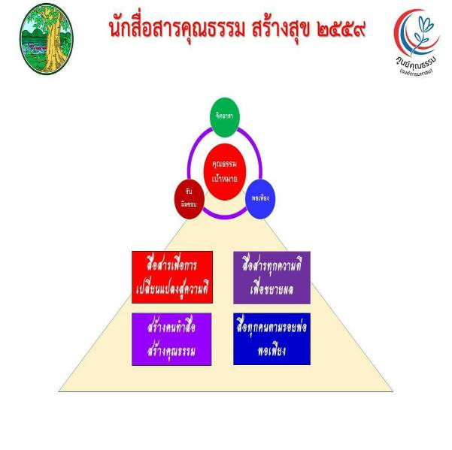
๑.คุณธรรมสร้างสุขจริงหรือไม่อย่างไรมีความสำเร็จอะไรบ้าง(ถ้ามี) เป็นไปตามเจตนารมณ์ หรือ เพิ่มเติมภายหลัง
สื่อทำหน้าที่ สื่อสารเพื่อการเปลี่ยนแปลงสู่ความดี(มองสังคม,ตัวสื่อ และระดับพื้นที่จังหวัดพิจิตร) เกิดปัญหาอะไร
นโยบายรัฐบาลที่เกี่ยวข้องกับการสร้างสังคมคุณธรรมรัฐบาลโดยการนำของพลเอกประยุทธ์จันโอชา นายกรัฐมนตรี ได้มีการส่งเสริมการบริหารราชการแผ่นดินที่มีธรรมาภิบาลและการป้องกันปราบปรามการทุจริตและประพฤติมิชอบในภาครัฐระบบราชการเป็นระบบที่ใหญ่โตมหึมา ประกอบด้วยบุคลากร งบประมาณ และอำนาจตามตัวบทกฎหมาย ตลอดจนดุลพินิจอันกว้างขวางของเจ้าหน้าที่ซึ่งสามารถให้คุณให้โทษให้ความสะดวกหรือเป็นอุปสรรคต่อการทำมาหากินและการดำรงชีวิตได้ แต่น่าเสียดายว่า ในเวลาที่ผ่านมา ระบบราชการและเจ้าหน้าที่บางส่วนกลายเป็นสาเหตุหนึ่งของความขัดแย้งในสังคมตั้งแต่ระดับท้องถิ่น อีกส่วนหนึ่งเป็นเรื่องโครงสร้างสังคมไทยที่มีความสัมพันธ์แบบแนวดิ่ง หรือระบบอุปถัมภ์ที่ติดยึดกับการช่วยเหลือเกื้อกูลกันในกลุ่มพวกพ้อง และปัจจัยด้านกระแสโลกาภิวัฒน์ที่ทำให้เปลี่ยนแปลงโครงสร้างเศรษฐกิจและสังคมจนทำให้คนไทยติดยึดกับบริโภคนิยม วัตถุนิยม ติดสบาย ยกย่องคนมีเงินมีอำนาจ ทำให้คนมีอำนาจมีอิทธิพลสามารถกระทำการทุจริตได้ง่ายดายโดยปราศจากแรงต้าน สื่อมวลชน โดยระบบที่ต้องพึ่งพาทุนเพื่อความอยู่รอดของธุรกิจ สื่อจำนวนไม่น้อยจึงถูกครอบงำ หรือชี้นำการจากกลุ่มนายทุน และนักธุรกิจการเมือง ทำให้ไม่สามารถรักษาจริยธรรม หรือจรรยาบรรณของวิชาชีพได้ ไม่แสดงบทบาทในการต่อต้านทุจริต ปกปิดบิดเบือนข้อเท็จจริง นอกจากนั้นสื่อในปัจจุบันยังมีส่วนทั้งทางตรงและทางอ้อมในการมอมเมาสังคม กระตุ้นการบริโภค สร้างความเกลียดชัง สร้างผลกระทบด้านลบซ้ำเติมปัญหาคุณธรรมจริยธรรมในสังคม ถึงแม้ว่าจังหวัดพิจิตรจะมีต้นทุนทางสังคมที่ดี แต่ก็ยังคงมีปัญหาสำคัญหลายปัญหาที่ต้องร่วมกันแก้ไข ได้แก่สถานการณ์ปัญหาของเด็กและเยาวชนตั้งครรภ์ก่อนวัยอันควรที่ก่อให้เกิดคุณแม่วัยรุ่นเป็นจำนวนมาก จังหวัดพิจิตรมีข้อมูลสถิติเมื่อปีที่ผ่านมาพบว่ามีทารกที่เกิดจากเยาวชน อายุ๑๔-๑๙ปี จำนวน ๙๖๒คน และติดอันดับที่ ๓๖ของประเทศไทย ปัญหายาเสพติดในด้านการปราบปรามยาเสพติดในพื้นที่จังหวัดพิจิตร ได้มีการจับกุมผู้กระทำความผิดเกี่ยวกับยาเสพติด จำนวน ๔,๒๗๖คดี มีผู้ต้องหา จำนวน ๔,๔๒๑คน ปัญหาของเกษตรกรในจังหวัดพิจิตรได้ปรับลดลงตามการลดลงของปริมาณข้าวซึ่งเป็นผลผลิตหลักของภาคเกษตรในจังหวัด ราคาผลผลิตทางการเกษตรที่ลดลงอย่างต่อเนื่อง กอปกับภาระหนี้สินทั้งใน และนอกระบบ เกษตรกรเกิดความเครียดส่งผลต่อสุขภาพร่างกาย และสุขภาพจิตใจ ซึ่งทำให้เศรษฐกิจโดยรวมเกิดการชะลอตัว ปัญหาด้านสิงแวดล้อม ที่ส่งกระทบต่อสุขภาพร่างกายจากการทำเหมืองแร่ทองคำ ความเจ็บป่วยของคนรอบเหมืองทองคำพิจิตร โดยในรายงานระบุว่าเป็นโรคในระบบประสาท ระบบทางเดินหายใจ และระบบกล้ามเนื้อเพิ่มสูงขึ้นในทุกพื้นที่ ซึ่งการเจ็บป่วยเหล่านี้ล้วนมีส่วนเกี่ยวข้องกับการปนเปื้อนสารโลหะหนัก ซึ่งเป็นพิษ ในสิ่งแวดล้อมเข้าสู่ร่างกายผ่านทางน้ำและอาหาร ปัญหาการคอรัปชั่น จากกลุ่มต่างๆ ทีสร้างความเสียหายให้กับจังหวัดและประเทศชาติอย่างร้ายแรง ปัญหาของผู้สูงอายุที่ก้าวเข้าสู่สังคมผู้สูงอายุที่คิดเป็นร้อยละ ๑๕ของประชากรทั้งหมด

๒. การขับเคลื่อนคุณธรรมใช้กิจกรรมอะไรบ้าง
สื่อทำหน้าที่ ถักทอ เชื่อมโยง สื่อสาร้างกระแส จุดประกาย
กระแสการตื่นตัวของภาคประชาสังคม และภาคประชาชน ที่ไม่ยอมจำนนกับปัญหาดังกล่าว ได้รวมตัวกันเป็นองค์กรภาคประชาชน ชุมชน ภาคประชาสังคม ภาคธุรกิจ กลุ่มสื่อมวลชน ศาสนสัมพันธ์ จัดกิจกรรมทั้งการส่งเสริมคุณธรรม จริยธรรม ต่อต้านการทุจริต การตรวจสอบการใช้อำนาจรัฐ จนถึงการเคลื่อนไหวทางสังคมและการเมือง เรียกร้องให้เกิดการปฏิรูปคุณธรรม จริยธรรม และธรรมาภิบาล และขจัดการทุจริตทั้งของภาครัฐและของทุกภาคส่วนอีกปัจจัยสำคัญคือต้นทุนของสังคมไทย ที่เดิมเป็นสังคมที่อิงหลักธรรมทางศาสนาในการดำเนินชีวิต ผู้คนมีจิตใจที่ดีงามชอบช่วยเหลือเกื้อกูล ซึ่งปัจจุบันยังคงมีอยู่
จึงเกิดภาคีเครือข่ายนักสื่อสารคุณธรรม เพื่อ”ขับเคลื่อนจังหวัดคุณธรรม” สร้างพลังการขับเคลื่อน “สังคมคุณธรรมจังหวัดพิจิตร เพื่อร่วมส่งเสริม สนับสนุน ดำเนินการ และแลกเปลี่ยนเรียนรู้ ร่วมสร้างสังคมเพื่อการแบ่งปันสังคมที่มีความเอื้ออาทรต่อกัน เคารพสิ่งแวดล้อม เคารพธรรมชาติ เชิดชูความดีความงาม อยู่ร่วมกันอย่างสันติสุข มีส่วนร่วมในการดูแลสิ่งแวดล้อมเพื่อใช้ร่วมกัน ซึ่งเป็นลักษณะของสังคมดั้งเดิมที่ คนในสังคมรู้บาปบุญคุณโทษ เห็นแก่ความสุขที่จะอยู่ร่วมกัน เอื้อเฟื้อเผื่อแผ่ เอื้ออาทรกัน ไม่ใช่สังคมที่มุ่งเอารัดเอาเปรียบจนลืมความเป็นมนุษย์ ช่วยกันสร้าง ค้นหาต้นทุนความดี ขยายผลความดี เชื่อมโยงความดี สร้างเมล็ดพันธ์ความดี มีแนวทางร่วมกัน ขับเคลื่อน “ปัญหาที่อยากแก้ ความดีที่อยากทำ” โดยใช้หลักคุณธรรม คือ จิตอาสา รับผิดชอบ พอเพียง

๓. สื่อสารทุกความดีเพื่อขยายผลสื่อมองถึงต้นแบบที่ดี (ต้นทุนพิจิตร)
โดยมีบุคคลที่มีบทบาทสำคัญในการเป็นต้นแบบด้านคุณธรรมความดี ท่านองคมนตรี ศาสตราจารย์เกียรติคุณ นายแพทย์เกษม วัฒนชัย,นายวีระโรจน์พจน์รัตน์รัฐมนตรีว่าการกระทรวงวัฒนธรรม, นายแพทย์ณรงค์ สหเมธาพัฒน์ ปลัดกระทรวงสาธารณสุข ซึ่งเป็นศิษย์เก่าโรงเรียนบางมูลนาคภูมิวิทยาคม มีโรงเรียนบางมูลนาคภูมิวิทยาคมเป็นโรงเรียนคุณธรรมต้นแบบ มีโรงพยาบาลบางมูลนาก เป็นโรงพยาบาลคุณธรรม โดยใช้โครงงานคุณธรรมเป็นเครื่องมือในการพัฒนาตนด้านคุณธรรมความดีที่สามารถนำไปใช้กับชีวิตประจำวันในการทำงาน และการดำเนินชีวิต มีอำเภอคุณธรรม ๒ ปี มีตำบลลำประดา เป็นตำบลจัดการตนเอง ต้นแบบ สร้างต้นกล้าเยาวชนนักสื่อสร้างสรรค์ได้เข้ารับการอบรมเป็นนักสื่อสารคุณธรรม โดยมีผู้ใหญ่ใจดีจากหลายภาคส่วนเช่นพระอาจารย์ ครู สำนักงานงานสาธารณสุข ตัวแทนมูลนิธิพิจิตรพัฒนาและ กลุ่มสื่อมวลชนจิตอาสาเป็นวิทยากรเรื่องคุณธรรม ให้เด็กเยาชนได้มีโอกาสแสดงออกอย่างสร้างสรรค์ ในการพัฒนาตนเอง ครอบครัว เพื่อนและชุมชน สื่อสารความดี สู่สังคมคุณธรรม นอกจากนี้ยังมีกลุ่มเครือข่าย ชมรมคนรักในหลวง วัด โรงเรียน โรงพยาบาล องค์กรชุมชน เกษตรกร องค์กรปกครองส่วนท้องถิ่น ผู้สูงอายุ คนพิการ สื่อมวลชน งานด้านศาสนา ศิลปะ และสำนักงานวัฒนธรรมพิจิตร ที่เข้ามาร่วมมีบทบาทสำคัญ ในการขับเคลื่อนจังหวัดคุณธรรมด้วยนักสื่อสารคุณธรรมเป็นพันธมิตรกับ ศูนย์คุณธรรม(องค์การมหาชน)เพื่อหนุนเสริมข้อมูลและกระตุ้นการขับเคลื่อนอย่างต่อเนื่อง ช่วยเหลือ แจ้งข่าวสาร จากศูนย์ฯ หรือข้อมูลในพื้นที่จังหวัดพิจิตร
เพื่อให้การขับเคลื่อน “สังคมคุณธรรมจังหวัดพิจิตร” เป็นไปในทิศทางเดียวกับการขับเคลื่อนจังหวัดคุณธรรมของศูนย์คุณธรรม(องค์การมหาชน) ผู้บริหารและแกนนำภาคีเครือข่ายจะสนับสนุนหลักการสำคัญ ๖ ประการในการขับเคลื่อน จังหวัดคุณธรรม เกิดจากความต้องการของคนในพื้นที่ ใช้ฐานคุณธรรมไม่ใช้ฐานอำนาจ ทำอย่างประณีต เรียนรู้และพัฒนาต่อเนื่อง รวมคนเข้าไม่กันคนออกรวมพลัง เชื่อมโยงอย่างเป็นขบวนการ,แข่งขันบันเทิง ยกย่อง เชิดชู การทำความดีทุกรูปแบบตนเอง โดยการมีส่วนร่วมในการมองปัญหาชุมชนของตนเอง มีภาคีเครือข่ายทุกภาคส่วน ที่เข้มแข็งที่จะทำงานกับชุมชนในการสร้างสรรค์สังคมคุณธรรมอย่างยั่งยืนโดยมีแกนนำ การขับเคลื่อนคุณธรรมและใช้เป็นตัวตั้งในการบูรณาการทุกภาคส่วนที่จะเชื่อมร้อย เข้ามามีส่วนร่วมอย่างเห็นพ้องในการขับเคลื่อนสังคมคุณธรรมอย่างเป็นขบวน โดยมีเป้าหมายไปสู่สังคมที่ใช้หลักคุณธรรมในการพัฒนาสู่ จังหวัดคุณธรรม หรือ พิจิตร โมเดล มีกลไกลที่ช่วยลดความไม่ดี และเพิ่มความดีให้มีมากขึ้นอย่างมีเป้าหมายร่วมกันเพื่อให้เกิดสันติสุขอย่างยั่งยืน เมื่อวันที่ ๗ กันยายน ๒๕๕๘ เป็นการประกาศเจตนารมณ์ สังคมคุณธรรม คือ สังคมที่พึงปรารถนาเป็นลักษณะสังคมที่มีความเอื้ออาทรต่อกัน เคารพสิ่งแวดล้อม เคารพธรรมชาติ เชิดชูความดีความงาม อยู่ร่วมกันอย่างสันติสุข มีส่วนร่วมในการดูแลสิ่งแวดล้อมเพื่อใช้ร่วมกัน ซึ่งเป็นลักษณะของสังคมดั้งเดิมที่ คนในสังคมรู้บาปบุญคุณโทษ เห็นแก่ความสุขที่จะอยู่ร่วมกัน เอื้อเฟื้อเผื่อแผ่ เอื้ออาทรกัน ไม่ใช่สังคมที่มุ่งเอารัดเอาเปรียบจนลืมความเป็นมนุษย์สำหรับสังคมไทยนั้น จำเป็นต้องได้รับการฟื้นฟู โดยใช้กระบวนการและเครื่องมือต่างๆ ทั้งในเรื่องของความเชื่อและความศรัทธาในการขับเคลื่อนที่หลากหลายตามความเหมาะสมจากการประกาศเจตนารมณ์ขับเคลื่อนจังหวัดคุณธรรมพิจิตร พบว่ามี “ปัญหาที่อยากแก้ ความดีที่อยากทำ”
๑.เครือข่าย นักสื่อสารคุณธรรม แสดงเจตนารมย์ประกาศ MOU ไว้เมื่อวันที่ ๗ กันยายน ๒๕๕๘
  - ปัญหาที่อยากแก้
- ขาดทีมงานแกนนำเด็กและเยาวชน ระดับอำเภอ
- เด็กและเยาวชนขาดองค์ความรู้การผลิตสื่อสีขาว
- ขาดการเผยแพร่ข้อมูลข่าวสารแก่เด็กและเยาวชน
  - ความดีที่อยากทำ
- ร่วมทำงานกับกลุ่ม cscระดับอำเภอ
- ร่วมให้องค์กรความรู้แก่ cscด้านสื่อสีขาว ด้านข่าว/ความคิด สร้างสรรค์
- ร่วมเผยแพร่ข้อมูลข่าวสารของกลุ่มองค์กร ภาคี เครือข่าย
- บูรณาการแผนงานร่วมกันของงานต่าง ๆ

๔.สรุปคุณธรรมเป้าหมายของเครือข่าย๓ข้อ
๓.๑ สร้างแกนนำ “เยาวชนจิตอาสา” และสร้างแกนนำทีมสื่อจิตอาสาให้มากทุกพื้นที่เป็นนักแก้ปัญหาให้คนพิจิตรด้วยกัน
๓.๒ สร้างพื้นที่สร้างสรรค์ “เหลียวหลังแลหน้า” ให้รู้จักรับผิดชอบต่อ ครอบครัว ชุมชน สังคมและประเทศชาติ
๓.๓ พัฒนาศักยภาพแกนนำทีมสื่อจิตอาสา ตามหลักปรัชญาเศรษฐกิจพอเพียง ใช้ชีวิต พอเพียง
รู้จักประมาณตน

๕.สิ่งที่ได้เรียนรู้จากการดำเนินการ “พิจิตรจังหวัดคุณธรรม” ในรอบปีที่ผ่านมา
สื่อทุกคนตามรอยพ่อ พอเพียง
กิจกรรม๑ทีมสื่อจิตอาสาหรือผู้ใหญ่ใจดี ได้ร่วมกับเครือข่ายเด็กเป็นวิทยากร อบรมเชิงปฏิบัติการ “เยาวชนต้นกล้า” รุ่นแรกปี ๒๕๕๘จำนวน ๔๐ คนในปี๒๕๕๙รุ่น๒ วันที่๒-๕ กรกฎาคม ๒๕๕๙ รวม ๑๕๐ คน และกำลังจะดำเนินการรุ่น๓ เดือนสิงหาคมปี ๒๕๕๙ ราว ๗๐ คน
๑. การสร้างปัญญา ให้เด็กและเยาวชน โดยใช้กระบวนการให้เด็กได้ร่วมคิด วิเคราะห์ โดย วิทยากรจะกระตุ้นให้เด็กรู้จักคิด รู้จักหาเหตุผล ให้เด็กคิดมากๆรวมทั้งเด็กที่มีคิดสร้างสรรค์ได้มีเวทีแสดงออก และเด็กทุกคนสามารถ ถกเถียงวิพากย์ผลิตงานสร้างสรรค์ โดยอยูในกรอบของการใช้เหตุ ใช้ผล
๒. การให้เด็กกล้าคิด กล้าทำเรื่องคุณธรรม และรู้จักให้เด็กได้ผ่อนคลายความเครียดที่ลึกซึ้งที่สุดสมาธิทำให้จิตใจสงบนิ่ง แต่มีสติ เช่นงานผลิตสื่อสีขาว, เพลงพระราชนิพนธ์,สร้างงานศิลปะเป็นผลต้น
กิจกรรม๒เพาะพันธุ์ต้นกล้าที่สนับสนุนให้เด็กหรือสื่อจิตอาสาเกิดการปรับพฤติกรรมเชิงบวก สร้างคุณธรรมจิตอาสา รับผิดชอบ พอเพียงโดยนักสื่อสารจิตอาสา(ผู้ใหญ่ใจดี) เป็นทีมวิทยากร เช่น การดำเนินการวิทยุ, การเป็นผู้นำเสนอทีดี, การเป็นนักคิดผู้กำกับรายการหรือเขียนบทภาพยนตร์, การเป็นนักถ่ายภาพ , การตัดต่อภาพนิ่งและภาพเคลื่อนไหว และผลิตสื่อวีดิทัศน์
๑.ฝึกการเป็นผู้นำเสนอ-นักพูด
๒. กิจกรรมภาพฝัน กิจกรรมเติมเต็มให้ เด็ก
๓. ฝึกการเป็นนักจิตอาสา ( เป็นวิทยากรเด็ก)
๔. ผลิตสื่อวิดีทัศน์ สื่อสีขาว
สถานที่ปฏิบัติงานอมรม ณ วัดท่าหลวงศาลาการเปรียญ
-กิจกรรม๓สื่อเป็นเครื่องมือ ทั้งสถานีวิทยุฯ เคเบิลทีวี หนังสือพิมพ์ ทำหน้าที่เป็นกระบอกเสียงและถ่ายทอดจังหวัดคุณธรรม รวมถึงร่วมมือถ่ายทอดเสียงทายวิทยุรวม ๑๐ สถานี ใน งานสมัชชาคุณธรรมครั้งที่ ๑
ณ.โรงเรียนบางมูลนากภูมิวิทยาคมวันที่ ๗ กันยายน ๒๕๕๘ โดยมี ท่านองคมนตรี ศาสตราจารย์เกียรติคุณ นายแพทย์เกษม วัฒนชัย กล่าวปาฐกถา, นายวีระโรจน์พจน์รัตน์รัฐมนตรีว่าการกระทรวงวัฒนธรรม ประธานเปิดงาน นายสุรชัย ขันอาสา ผู้ว่าราชการจังหวัดพิจิตรกล่าวตอนรับ และนายสิน สื่อสวน ผู้อำนวยการศูนย์คุณธรรม(องค์การมหาชน)กล่าวรายงาน บันทึกเสียงและถอดเทปรายการความยาว ๑ ชม ๔๕ วินาที ถอดเป็นตัวอักษร ๑๙ หน้ากระดาษเอ ๔
-กิจกรรม๔ สื่อวิทยุกระจายเสียงร่วมสร้างกระแสจังหวัดคุณธรรม จิตอาสา เปิดสปอตและผลิตรายการ ระหว่างเดือนมิถุนายน- ๗ กันยายน ๒๕๕๘ระยะเวลา ๓ เดือนครึ่ง ดำเนิน ๓ สถานีคือ ๑.สถานีวิทยุการจายเสียงตำรวจภูธร FM ๘๘.๒๕ MHz(สถานีวิทยุฯหลัก) ๒.สถานีวิทยุสิทธิสตรีเมืองพิจิตร FM ๘๗.๕๐ MHz
และสถานีวิทยุพระแม่ที Chidl&Lady Radio FM ๑๐๐.๐๐ MHz
-กิจกรรม๕ ถ่ายทอดเสียงพิธีสวดมนต์เพื่อถวายในหลวงทุกวันจันทร์โดยชมรมคนรักในหลวง
ณ.พระอุโบสถ วัดท่าหลวง เวลา ๑๘.๐๐-๑๙.๐๐ น.โดยสถานีวิทยุพระแม่ที Chidl&Lady Radio
FM ๑๐๐.๐๐ MHz เริ่มเดือน กุมภาพันธ์ ๒๕๕๙ ถึงปัจจุบัน
-กิจกรรม ๖ ทำหน้าที่บทบาทของสื่อมวลชน เก็บข้อมูล ภาพนิ่งภาพเคลื่อนไหวและบันทึกเสียง
บุคคลและแกนนำสำคัญ นางฉัตรพร ราฎษร์ดุษดี ผู้ว่าราชการจังหวัดพิจิตร ท่านเดินหน้าจังหวัด
คุณธรรมอย่างเต็มที และติดตามงานของ ๑๑เครือข่าย
-กิจกรรม ๗ ผลิตชิ้นงานสำคัญ วิดิทัศน์งานสมัชชาคุณธรรมครั้งที่ ๑ ,งานสมัชชาคุณธรรมครั้งที่ ๒รับผิดชอบวิดิทัศน์ ผลิต ทั้ง ๑๑ เครือข่าย ทั้งสปอตวิทยุฯ และรายการวิทยุ บันทึกเสียงและถอดเสียง
หนังสือพิมพ์ท้องถิ่น เคเบิล, ทีวีของรัฐ NBTช่อง ๑๑ พิษณุโลก
วิวัฒนาการของการเกิดสื่อจิตอาสา เริ่มปี๕๔ ถึงปัจจุบันประชุมคณะทำงานนักสื่อสารทีมจิตอาสาหรือทีมวิทยากร มาจากหลากหลายวิชาชีพ(ประชุมอย่างไม่เป็นทางการหลังเลิกงานประจำ)
พัฒนาการการสื่อ- รวมตัวชวนการทำเรื่องดี –จิตอาสา –สื่อสร้างสรรค์-นักสื่อสารคุณธรรม
-การสื่อสารเพื่อสังคมในช่วงวิกฤติอุทกภัยจังหวัดพิจิตร ปี ๒๕๕๔ - ๒๕๕๕
-ชมรมรักษ์วันสุขพาลูกเข้าวัด สร้างเยาวชนต้นกล้าความดีสู่สังคม ปี๒๕๕๕ - ๒๕๕๖ -ผลิตหนังสั้นเรื่อง “ณัฐกับเมย์” รณรงค์ท้องไม่พร้อมในวัยรุ่น ปี๒๕๕๗
-อบรมค่ายเยาวชนต้นกล้าคุณธรรมและนักสื่อสารณ วัดท่าหลวง พระอารามหลวง ปี ๒๕๕๘
๑.ทีมสื่อจิตอาสา ปี ๒๕๕๔ เป็นต้นมา โครงสร้างคณะกรรมการ ชมรมรักษ์วันสุขษ์พาลูกเข้าวัด
๑. นางสาวกาญจน์ศิริ บุญคงดี ประธานชมรม
๒.นางภัสสรา จันทนาคร รองประธานชมรม
๓. นางเริงฤดี วีระวงศ์พรหม เลขานุการ
๔. นางกัญนิกา อินทรกูล ผู้ช่วยเลขานุการ
๕. นางอรนิตย์ ยอดจันทร์ เหรัญญิก
๖.นางวรารัตน์ หมวกยอด ผู้ช่วยเหรัญญิก
๗.นายสมศักดิ์ พุ่มพวง ฝ่ายวิชาการและประเมินผล
๘.นายคำรณ ดวงปัญญาสว่าง ฝ่ายประชาสัมพันธ์
๙. ร.ต.ต.ศุภรเชษฐ์ แสงทับทิม ฝ่ายสันทนาการ
๑๐. ร.ต.ต.สมเดช บุญยิ้ม ฝ่ายสันทนาการ
๑๑. นายทวีผล เร่งพลัง ฝ่ายสันทนาการ
๑๒. นายพินิจ พรมจาด ฝ่าย IT
๑๓. นายสุวัฒน์ ทับมั่น ฝ่าย IT
๑๔. นายวีระ ดีมั่น ฝ่าย IT
๑๕. นายธนู คลังเพชร ฝ่าย IT
๑๖. นายวิริยะ จันทรประเสริฐ ฝ่าย IT
๒.สื่อจิตอาสาปี ๒๕๕๕

โครงสร้างคณะกรรมการ ชมรมสื่อวิทยุเพื่อสตรีและเด็กพิจิตร
๑.นายธำรงพันธุ์ ระพิพันธุ์ ประธาน/กรรมการ ทนายความ ประธานสื่อวิทยุเพื่อสตรีฯ
๒.นางสาวฐาปณีย์เงินดิเรกุล รองประธาน/กรรมการ นักจัดรายการวิทยุ
๓.นางสาวกาญจน์ศิริ บุญคงดี เลขานุการและฝ่ายประชาสัมพันธ์นักจัดรายการ/กรรมการ
๔.นางสาวเกศินี คุ้มม่วงเหรัญญิก/กรรมการ งานธุรการและเจ้าหน้าที่เทคนิค
๕. นางสัญญา ประสิทธิ์วิเศษกรรมการ ผู้ทรงคุณวุฒิสื่อวิทยุเพื่อสตรีฯ
๖. นางสาวพิมพ์ประภา หาพุทธากรรมการ นักจัดรายการวิทยุ
๗. นางปราณี พิลากรรมการ ประธาน อสม.และประธานสตรี ต.คลองฯ
๘. นายจิรภัฎ ภูมินทอง ผู้ช่วยเหรัญญิก กรรมการ นักจัดรายการวิทยุและเจ้าหน้าที่เทคนิค
๙. เด็กหญิงกีรติกาญจน์ระพิพันธุ์ กรรมการ นักเรียน ดีเจน้อยเล่านิทานธรรม
๑๐. นางถนอมวงศ์ หาญมนตรี นักวิชาการสาธารณสุขชำนาญการพิเศษ (ที่ปรึกษากลุ่ม)
๓.สื่อทำหน้าที่ ปี๒๕๕๘-๕๙ เป็นกระบอกเสียงและถ่ายทอด เผยแพร่จังหวัดคุณธรรมรวมถึงร่วมมือถ่ายทอดเสียงงานสมัชชาคุณธรรมครั้งที่ ๑ ในวันที่ ๗ กันยายน ๒๕๕๘
๑.สำนักงานประชาสัมพันธ์จังหวัดพิจิตรโดยท่านประชาสัมพันธ์และผู้ช่วยฯพร้อมเจ้าหน้าทุกท่าน
พร้อมอุปกรณ์ถ่ายทอด
๒.นางสาวนิภาภรณ์ พฤกษ์ศิริไพบูลย์ ผู้บริหาร(ภาคเอกชน)สถานีวิทยุฯตำรวจภูธร FM ๘๘.๒๕ MHz) (สถานีหลัก) ร่วมเป็นแม่ข่ายถ่ายทอดมีรัศมีครอบคลุมทุกพื้นที่ของจังหวัดพิจิตรและพื้นที่จังหวัดใกล้เคียง
๓. นายธำรงพันธุ์ ระพิพันธุ์ สถานีวิทยุฯพระคุณแม่ทีฯ FM ๑๐๐.๐๐ MHz
๔. นางสาวกาญจน์ศิริ บุญคงดี สถานีวิทยุฯตำรวจภูธร FM ๘๘.๒๕ MHz)และสถานีวิทยุฯ
สิทธิสตรีเมืองพิจิตร ๘๗.๕๐ MHz
๕. นายไพศาล รุ่งเรื่องกิจ สถานีวิทยุพาวเวอร์มีเดียFM ๑๐๑.๐๐ MHz
๖.นางสาวอุบล รัตนา สถานีวิทยุคนพิจิตรเรดิโอ โพธิ์ประทับช้าง FM ๙๖.๕๐ MHz ๗.นางสาวฐะปะณีญาย์ เงินดิเรกกุล สถานีวิทยุลักกี้เรดิโอ FM ๙๑.๒๕ MHz
๘.นายไกรสร แก้วเขียว สถานีวิทยุตะพานหินเรดิโอ FM ๑๐๔.๗๕ MHz
๙ นายวิทรูย์ ไวสาริกรรม สถานีวิทยุท้องถิ่นไทยวันเบสเรดิโอ FM ๙๒.๕๐ MHz
๑๐.นายนายวิทรูย์ ไวสาริกรรม สถานีวิทยุท้องถิ่นไทยโพทะเล FM ๙๕.๗๕ MHz
๑๑.นายไพศาล รุ่งเรืองกิจ สถานีวิทยุตะพานหินฮิฟเอฟเอ็มFM ๙๐.๐๐ MHz
๑๒. นายนราเศรษฐ์ สุขดีวงศ์กิตติกร กองบรรณาธิการหนังสือพิมพ์เสียงสยาม จังหวัด
๑๓. นายคำรณ ดวงปัญญาสว่าง ผู้จัดการ หจก. KTVcable tvพิจิตร
๑๔นายพินิจ พรมจาดไอทีสสจ. (จิตอาสาฝึกอบรมหลักสูตรการถ่ายภาพให้เด็กนักสื่อสารคุณธรรม
๑๕. นางเริงฤดี วีระวงศ์พรหม สสจ. สื่อจิตอาสาประสานสื่อทุกสาขามารวมกัน

หมายเหตุ สถานีวิทยุที่เข้าร่วม๑๐สถานี ตามความประสงค์ของแต่ละสถานี (ปรับเปลี่ยนได้) ทุกสถานีร่วมเปิดสปอตสร้างกระแส จังหวัดคุณธรรม ร่วมมือพีอาร์ทุกช่วงเวลาที่สามารถแทรกในรายการได้ (วันที่ ๗ กันยายน ๕๘ จะถ่ายทอดผ่านเครื่องของประชาสัมพันธ์จังหวัดพิจิตร(เชื่อมสัญญาณผ่านโทรศัพท์ทีโอทีมายังเครื่องโทรศัพท์สถานีวิทยุกระจายเสียงลิ้งทางวิทยุพร้อมกัน(๑๐สถานี)หรือลิ้งผ่านเวปไซด์WWW. Onobestwayradio.comในช่วงเวลา๑๐๐๐-๑๒.๐๐ น และ ภาคบ่ายตามความเหมาะสมซึ่งงานนี้ขอขอบท่านประชาสัมพันธ์จังหวัดและเจ้าหน้าที่ทุกฝ่ายของประชาสัมพันธ์จังหวัดพิจิตรที่ได้กรุณาช่วยการดำเนินงานถ่ายทอดสำเร็จไปด้วยดี ส่งผลให้ประชาชนได้รับฟังรายการอย่างทั่วถึงและกว้างขวาง
การสรุปผลการดำเนินงาน”ขับเคลื่อนสังคมคุณธรรมจังหวัดพิจิตร”
เครือข่ายผู้สูงอายุคุณธรรม

๑.คุณธรรมสร้างสุขจริงหรือไม่อย่างไรมีความสำเร็จอะไรบ้าง(ถ้ามี) เป็นไปตามเจตนารมณ์ หรือ เพิ่มเติมภายหลัง
ประเด็นที่ต้องการเสนอและข้อมูลโดยย่อ.เครือข่ายผู้สูงอายุคุณธรรมจังหวัดพิจิตรเห็นว่าคุณธรรมนั้นเป็นตัวชี้วัดในการสร้างความสุขให้เกิดในสังคมผู้สูงอายุได้จริง โดยมีเครือข่ายผู้สูงอายุและทุกภาคส่วนไม่ว่าจะเป็นภาครัฐ ภาคเอกชน ภาคประชาสังคมเอง ก็ช่วยกันสร้างสังคมคุณธรรมให้เกิดขึ้นในสังคมผู้สูงอายุตามวิสัยทัศน์ของผู้สูงอายุที่ว่า “ผู้สูงอายุสุขภาพดี เป็นหลักชัย ภาคีร่วมใจ สร้างสังคมไม่ทอดทิ้งกัน”ซึ่งในปัจจุบันมีการดำเนินงานเพื่อให้เกิดสังคมผู้สูงอายุคุณธรรมและเป็นไปตามเจตนารมณ์ของการขับเคลื่อนสังคมคุณธรรมของจังหวัดพิจิตร
๒.การขับเคลื่อนคุณธรรมใช้กิจกรรมอะไรบ้าง
๒.๑เป็นกิจกรรมที่ปรากฏ ใน MOU ๓วาระ ๕กิจกรรมมีการนำไปใช้ขับเคลื่อนอย่างไร
๒.๑.๑ ผู้สูงอายุมีกิจกรรมสัญจรในทุกระดับ
๒.๑.๒ มีการพัฒนาแกนนำผู้สูงอายุอย่างต่อเนื่อง
๒.๑.๓ มีกิจกรรมการออกเยี่ยมให้กำลังใจผู้สูงอายุที่ป่วยติดบ้านติดเตียงในพื้นที่
๒.๒มีกิจกรรมอื่น ๆ (ระบุ) ที่ส่งผลต่อความสำเร็จในการขับเคลื่อนคุณธรรม (ต้องการนำเสนอเพื่อ
เป็นแนวทางให้ภาคีเครือข่าย “พิจิตรจังหวัดคุณธรรม” เอาไปดำเนินการปีต่อไป
๒.๒.๑กิจกรรมการปรับสภาพแวดล้อมของผู้สูงอายุให้เหมาะสมและปลอดภัย
๒.๒.๒ กิจกรรมการส่งเสริมการประกอบอาชีพในผู้สูงอายุ
๒.๒.๓ การให้การสงเคราะห์ผู้สูงอายุที่ประสบปัญหาความเดือดร้อน
๒.๒.๔ กิจกรรมส่งเสริมสุขภาพของผู้สูงอายุ
๒.๒.๕ กิจกรรมการถ่ายทอดภูมิปัญญาของผู้สูงอายุ
๒.๒.๖ การส่งเสริมการเรียนรู้ตลอดชีวิตของผู้สูงอายุ (โรงเรียนผู้สูงอายุ, วิทยาลัยผู้สูงอายุ)
๓.สรุปคุณธรรมเป้าหมายของเครือข่าย๓ข้อ
๓.๑ มีจิตเมตตาในการสร้างความเจริญและยั่งยืนของชมรมผู้สูงอายุ
๓.๒ หมั่นประชุมเป็นเนืองนิตย์
๓.๓ ประกอบกิจการงานโดยพร้อมเพรียงกัน

๔.สิ่งที่ได้เรียนรู้จากการดำเนินการ “พิจิตรจังหวัดคุณธรรม” ในรอบปีที่ผ่านมา
๔.๑ การดำเนินงานต้องอาศัยเครือข่ายไม่สามารถทำคนเดียวได้
๔.๒ ต้องมีการประสานงานที่ต่อเนื่องและสร้างความเข้าใจที่ตรงกัน
๔.๓ ต้องมีการบริหารจัดการระบบการขับเคลื่อนงานที่ดี

การสรุปผลการดำเนินงาน”ขับเคลื่อนสังคมคุณธรรมจังหวัดพิจิตร”
เครือข่ายโรงเรียนคุณธรรม

๑.คุณธรรมสร้างสุขจริงหรือไม่อย่างไรมีความสำเร็จอะไรบ้าง(ถ้ามี) เป็นไปตามเจตนารมณ์ หรือ เพิ่มเติมภายหลังประเด็นที่ต้องการเสนอและข้อมูลโดยย่อ
ในปีที่ผ่านมาได้ดำเนินการในประเด็นความดีที่อยากทำ ปัญหาที่อยากแก้ ตามหลักการของบางมูลนากโมเดล โดยมีหลักยึดที่อัตลักษณ์ของโรงเรียน และขยายผลโดยการมีส่วนร่วมของทุกฝ่าย ซึ่งโรงเรียนที่ดำเนินการมีดังนี้
รายชื่อโรงเรียนคุณธรรมจังหวัดพิจิตรสพป.พิจิตร เขต ๑
๑.โรงเรียนอนุบาลพิจิตร
๒.โรงเรียนบ้านเมืองเก่า
๓.โรงเรียนอนุบาลโพธิ์ประทับช้าง(ทุ่งใหญ่)
๔.โรงเรียนวัดหนองหลวง
๕.โรงเรียนวัดท่าบัวทอง
๖.โรงเรียนบึงเฒ่าวิทยา
๗.โรงเรียนบ้านหนองโสน
๘.โรงเรียนบึงบัวพิทยาคม
๙.โรงเรียนชุมชนบ้านหนองหญ้าปล้อง
๑๐.โรงเรียนอนุบาลสากเหล็ก
๑๑.โรงเรียนบ้านหนองพระ
สพป.พิจิตร เขต ๒
๑.โรงเรียนวัดวังสำโรง
๒.โรงเรียนวัดโพทะเล
๓.โรงเรียนบ้านน้อย”ปรึกอุทิศ”
๔.โรงเรียนวัดวังหว้า
๕.โรงเรียนวัดวังแดง
๖.โรงเรียนวัดหนองกอไผ่
๗.โรงเรียนชุมชนบ้านทุ่งน้อย”โสภณพิพัฒน์วิทยา”
๘.โรงเรียนวัดวังก้านเหลือง
๙.โรงเรียนวัดใหม่วังหว้า
๑๐.โรงเรียนวัดบางลายเหนือ
๑๑.โรงเรียนวัดวังกระดี่
สพม.๔๑
๑.โรงเรียนพิจิตรพิทยาคม
๒.โรงเรียนสระหลวงพิทยาคม
๓.โรงเรียนวังกรดพิทยา
๔.โรงเรียนสากเหล็กวิทยา
๕.โรงเรียนหัวดงรัฐชนูปถัมภ์
๖.โรงเรียนวังทรายพูนวิทยา
๗.โรงเรียนเมธีพิทยา
๘.โรงเรียนสามง่ามชนูปถัมภ์
๙.โรงเรียนเนินปอรังนกชนูทิศ
๑๐.โรงเรียนวังโมกข์พิทยาคม
๑๑.โรงเรียนกำแพงดินพิทนาคม
๑๒.โรงเรียนวชิรบารมีพิทยาคม
๑๓.โรงเรียนหนองโสนพิทยาคม
๑๔.โรงเรียนสรรเพชญอัฐมาพิทยาคม
๑๕.โรงเรียนตะพานหิน
๑๖.โรงเรียนเขาทรายทับคล้อพิทยา
๑๗.โรงเรียนทุ่งโพธิ์พิทยา
๑๘.โรงเรียนวังสำโรงวังหว้า
๑๙.โรงเรียนวังงิ้ววิทยาคม
๒๐.โรงเรียนวันทีสถิตย์พิทยาคม
๒๑.โรงเรียนดงเจริญพิทยาคม
๒๒.โรงเรียนบางมูลนากภูมิวิทยาคม
๒๓.โรงเรียนโพธิธรรมสุวัฒน์
๒๔.โรงเรียนวังตะกูราษฎร์อุทิศ
๒๕.โรงเรียนโพธิ์ไทรงามวิทยาคม
๒๖.โรงเรียนแหลมรังวิทยาคม
๒๗.โรงเรียนห้วยยาวพิทยาคม
๒๘.โรงเรียนท่าเสาพิทยาคม
๒๙.โรงเรียนดงเสือเหลืองพิทยาคม
๓๐.โรงเรียนพิบูลธรรมเวทวิทยา
รวม ๕๒ โรงเรียนดำเนินกิจกรรมตามกิจกรรมหลักของเครือข่ายโรงเรียนคุณธรรม
๒.การขับเคลื่อนคุณธรรมใช้กิจกรรมอะไรบ้าง
๒.๑เป็นกิจกรรมที่ปรากฏ ใน MOU ๓ วาระ ๕กิจกรรมมีการนำไปใช้ขับเคลื่อนอย่างไร
(เท่าที่ดำเนินการจริง
โรงเรียนในสังกัดเครือข่ายโรงเรียนคุณธรรมได้ดำเนินการตามกิจกกรมที่ปรากฏใน MOU ดังนี้
๑. โรงเรียนทุกโรงเรียนได้จัดกิจกรรมด้านคุณธรรมอย่างหลากหลาย อาทิ กิจกรรมหน้าเสาธง กิจกรรม
โรงเรียนวิถีพุทธ กิจกรรมเศรษฐกิจพอเพียง กิจกรรมโครงงานคุณธรรม กิจกรรมอัตลักษณ์ ๒๙ ประการโรงเรียนวิถีพุทธ กิจกรรมค่านิยมหลัก ๑๒ ประการ กิจกรรมสมุดบันทึกความดี กิจกรรมวันพ่อ วันแม่กิจกรรมไหว้ครู กิจกรรมวันสำคัญ กิจกรรมแสดงผลงานทางวิชาการของแต่ละโรงเรียน ฯลฯ ซึ่งทุกเรื่องเป็นต้นทุนในการทำความดีในนักเรียนทุกคน
๒. การชื่นชมความดี
๒.๑)การเปิดพื้นที่แสดงศักยภาพ ต้นสังกัด โดย สพฐ.ได้ให้ทุกเขตพื้นที่จัดกิจกรรม
เปิดบ้านคุณธรรม กิจกรรมแลกเปลี่ยนเรียนรู้ด้านการปฏิบัติตามหลักปรัชญาของเศรษฐกิจพอเพียง การรายงาน online
ในเรื่องโรงเรียนวิถีพุทธ การประกวดโครงงานคุณธรรม การประกวดเด็กดีและโรงเรียนดีเด่นด้านคุณธรรมของธนาคารออมสิน ทั้งนี้เพื่อแลกเปลี่ยนเรียนรู้ซึ่งกันและกัน
๒.๒) มีการศึกษาดูงานโรงเรียนที่มีผลการปฏิบัติที่ดี และเชิญโรงเรียนที่มีผลการปฏิบัติที่ดีนำเสนอเป็น
วาระไป
๓. การขยายความดี สพป.พิจิตร เขต ๑ และ เขต ๒ จะดำเนินการขยายโรงเรียนคุณธรรมให้มีปริมาณ
เพิ่มขึ้น โดยจะกำหนดเป็นประเด็นว่าในปี ๖๐ ต้องการอะไร มีเป้าหมายแค่ไหน เช่น ในเรื่องความรับผิดชอบจะดำเนินการ
ในเรื่องใดบ้าง แค่ไหน จะได้ประเมินผล และรายงานได้ตรงประเด็น
๒.๒มีกิจกรรมอื่น ๆ (ระบุ) ที่ส่งผลต่อความสำเร็จในการขับเคลื่อนคุณธรรม (ต้องการนำเสนอเพื่อ
เป็นแนวทางให้ภาคีเครือข่าย “พิจิตรจังหวัดคุณธรรม” เอาไปดำเนินการปีต่อไป
การดำเนินการเรื่องคุณธรรม เป็นเรื่องของทุกฝ่าย ที่ต้องร่วมมือกัน โรงเรียนอบรมสั่งสอนแล้ว ผู้ปกครอง ชุมชนต้องร่วมสร้างด้วย องค์กรทางกฎหมายต้องร่วมปราม แต่ดูเหมือนว่าขณะนี้ต่างคนต่างทำ เป็นแต่ละเครือข่ายแสดงศักยภาพแข่งขันกัน
๓.สรุปคุณธรรมเป้าหมายของเครือข่าย๓ข้อ
......๑.วินัย..๒.กตัญญู......
๔.สิ่งที่ได้เรียนรู้จากการดำเนินการ “พิจิตรจังหวัดคุณธรรม” ในรอบปีที่ผ่านมา
ขอให้เกิดความร่วมมืออย่างจริงจัง เป็นรูปธรรม ต่อเนื่อง

สรุปผลการดำเนินงาน “ขับเคลื่อนสังคมคุณธรรมจังหวัดพิจิตร”
เครือขายด้านศาสนา ศิลปะ และวัฒนธรรมคุณธรรม

๑. คุณธรรมสร้างสุขจริงหรือไม่อย่างไร มีความสำเร็จอะไรบ้าง(ถ้ามี) เป็นไปตามเจตนารมณ์
คุณธรรมสร้างสุขจริงโดยการประสานเครือข่ายให้ร่วมดำเนินการ ประสานพลังชุมชนคุณธรรมตัวอย่าง เพื่อเป็นต้นแบบและขยายเครือข่ายในการดำเนินงาน
ความมุ่งหมายที่จะปลูกฝังคุณธรรม จริยธรรม เพื่อพัฒนาคุณภาพชีวิต สร้างสันติสุขอย่างยั่งยืน ซึ่ง
การปลูกฝังคุณธรรม จริยธรรม ทำได้ผลดี ต้องทำตั้งแต่ยังเด็กเล็ก เพราะเป็นการบ่มเพาะด้านคุณธรรมให้เกิดการซึมซับ จนเกิดเป็นการแสดงออกผ่านบุคลิกลักษณะ พฤติกรรมที่แสดงออกของคน ตั้งแต่การคิด วิธีคิด
จนกลายเป็นนิสัย และพฤติกรรมที่แสดงออกตามคุณลักษณะด้านคุณธรรมหลาย ๆ ด้าน
เครือข่ายด้านศาสนา ศิลปะและวัฒนธรรม มีเครือข่ายที่ร่วมดำเนินการ (บ้าน วัด โรงเรียน) ได้แก่
๑. ศูนย์ศึกษาพระพุทธศาสนาวันอาทิตย์ มีจำนวน ๕๓ แห่ง
๒. ลานธรรม ลานวิถีไทย จำนวน ๑๒ แห่ง
๓. โรงเรียนวิถีพุทธ ตามแนวทางกรมการศาสนา จำนวน ๔ แห่ง
๔. พระธรรมวิทยากร ดำเนินการเผยแผ่พระพุทธศาสนา จำนวน ๒๒ รูป
๕ ศูนย์อบรมอิสลาม ประจำมัสยิด จำนวน ๑ แห่ง
๖. ผู้ทำคุณประโยชน์ต่อพระพุทธศาสนา จำนวน ๔๖ รูป/คน
๗ วัดที่เป็นเส้นทางแสวงบุญในมิติทางศาสนา จำนวน ๓ แห่ง
๒. การขับเคลื่อนคุณธรรมใช้กิจกรรม อะไรบ้าง
๒.๑ การขับเคลื่อน โดยใช้หลัก (บวร) บ้าน วัด โรงเรียน
บ้าน มีบทบาทและความสำคัญต่อการจัดการศึกษาของโรงเรียนทั้งในแง่ของการเป็นแหล่งเรียนรู้มรดกทางวัฒนธรรม ประเพณี ค่านิยมของสังคม
วัด มีบทบาทหน้าที่ที่จะให้การอบรมกล่อมเกลาสมาชิกในชุมชน
โรงเรียน มีบทบาทในการสร้างเยาวชนให้เป็นสมาชิกที่ดีของสังคมให้สามารถดำรงชีวิตอยู่ในสังคมได้อย่างมีความสุข
๒.๒ ดำเนินการภายใต้แนวทางกรมการศาสนา โดยกำหนดงาน กิจกรรม ดังนี้
ศูนย์ศึกษาพระพุทธศาสนาวันอาทิตย์
ลานธรรม ลานวิถีไทย
โรงเรียนวิถีพุทธ ตามแนวทางกรมการศาสนา
พระธรรมวิทยากร ดำเนินการเผยแผ่พระพุทธศาสนา
ศูนย์อบรมอิสลาม ประจำมัสยิด
วัดที่เป็นเส้นทางแสวงบุญในมิติทางศาสนา

๓. สรุปคุณธรรมของเครือข่าย ๓ ข้อ
ซื่อสัตย์ เสียสละ รับผิดชอบ ดังนี้
๑. ผู้นำชุมชนที่เสียสละ ชุมชนมีความเข้มแข็งสามัคคี
๒. วัดหรือศาสนสถาน เป็นศูนย์รวมจิตใจของคนในชุมชน เป็นศูนย์กลางในการจัดกิจกรรมต่าง ๆ ทั้งด้านศาสนา ศิลปะและวัฒนธรรม ปลูกฝังความซื่อสัตย์ สุจริต รักษาศีล ๕
๓. โรงเรียนหรือสถานศึกษา เป็นแหล่งบ่มเพาะความดีของเด็ก และเยาวชนในสังคม ปลูกฝังหลักการ ค่านิยม ความรับผิดชอบ ต่อตนเองและสังคม ของเด็กและเยาวชนในชุมชน
๔. สิ่งที่ได้เรียนรู้จากการดำเนินการ “พิจิตรจังหวัดคุณธรรม” ในรอบปีที่ผ่านมา
๑. การดำเนินงานและการประชาสัมพันธ์งาน พิจิตรจังหวัดคุณธรรม ยังไม่ครอบคลุม ไม่เกิดการบูรณาการกับหน่วยงานต่าง ๆ
๒. การจัดกิจกรรมโดยไม่ได้จัดทำรายละเอียดของงาน และแผนงาน อย่างเป็นระบบ
๓. ความพยายามในการบูรณาการงานกับเครือข่ายต่าง ๆ ต้องกระชับ ชัดเจน ในรายละเอียด ซึ่งฝ่ายเลขาฯ และคณะทำงานภาคเครือข่ายต่าง ๆ ได้ริเริ่ม ดำเนินการไปในทางที่ดีขึ้นและเป็นไปในทิศทางเดียวกัน
การสรุปผลการดำเนินงาน”ขับเคลื่อนสังคมคุณธรรมจังหวัดพิจิตร”
เครือข่ายสาธารณสุขคุณธรรม

๑. คุณธรรมสร้างสุขจริงหรือไม่อย่างไร มีความสำเร็จอะไรบ้าง(ถ้ามี) เป็นไปตามเจตนารมณ์ หรือ เพิ่มเติมภายหลังประเด็นที่ต้องการเสนอและข้อมูลโดยย่อ
คุณธรรมสร้างสุข จริงสร้างความรัก ความผูกพัน ของบุคลากรและทีมงานตลอดจนสร้างความสมดุลระหว่างชีวิตและการทำงาน
ระดับความสำเร็จแบ่งออกเป็น๕ระดับ
๑.๑ประกาศนโยบาย มีอัตลักษณ์
๑.๒คณะกรรมการแผนงาน
๑.๓กิจกรรมการดำเนินงาน
๑.๔ ผลลัพธ์การดำเนินงาน
๑.๕ประเมินผล ปรับปรุง
๒.การขับเคลื่อนคุณธรรมใช้กิจกรรมอะไรบ้าง
๒.๑เป็นกิจกรรมที่ปรากฏ ใน MOU ๓ วาระ ๕กิจกรรม มีการนำไปใช้ขับเคลื่อนอย่างไร
(เท่าที่ดำเนินการจริง) การสร้างธรรมมาภิบาล ในหน่วยงานสาธารณสุข หมายถึง
๑. การเสริมสร้างและพัฒนา หมายถึง การปฏิบัติตนเป็นแบบอย่างที่ดี การฝึกอบรม
การสร้างขวัญและกำลังใจ การจูงใจ การเสริมสร้างและพัฒนาทัศนคติ จิตสำนึก และพฤติกรรมให้เป็นไปในทางที่มีวินัย
๒. การป้องการกระทำผิด หมายถึง การเอาใจใส่สังเกตการณ์ และการขจัดเหตุที่ก่อให้เกิดการกระทำผิดวินัย ในเรื่องวิสัยที่จะดำเนินการป้องกันตามควรแก่กรณี
๓. บุคลากร หมายถึง ข้าราชการพลเรือนสามัญ พนักงานราชการ พนักงานกระทรวงสาธารณสุข ลูกจ้างประจำ และลูกชั่วคราว ในหน่วยงาระดับจังหวัด สังกัดสำนักงานสาธารณสุข
๔. วินัย หมายถึง การควบคุมความประพฤติให้เป็นไปตามระเบียบแบบแผน และลักษณะเชิงพฤติกรรมที่แสดงออกมาว่าสามารถจะควบคุมตนเองให้อยู่ในกรอบของบทวินัย
๕. หน่วยงาน หมายถึง
๕.๑สำนักงานสาธารณสุขจังหวัดพิจิตร (โดยดำเนินการให้ครอบคลุมไปถึง รพช/สสอ/รพ.สต.)
๕.๒โรงพยาบาลศูนย์/โรงพยาบาลทั่วไป
๒.๒มีกิจกรรมอื่น ๆ (ระบุ) ที่ส่งผลต่อความสำเร็จในการขับเคลื่อนคุณธรรม (ต้องการนำเสนอเพื่อ
เป็นแนวทางให้ภาคีเครือข่าย “พิจิตรจังหวัดคุณธรรม” เอาไปดำเนินการปีต่อไป
...........มีการพัฒนาและยกระดับองค์กรสาธารณสุขคุณธรรม เป็นภาพอำเภอ ทั้ง รพ/สสอ. และ รพ.สต.
๓.สรุปคุณธรรมเป้าหมายของเครือข่าย๓ข้อ.......
ซื่อสัตย์ (Honesty)
รับผิดชอบ(Responsibility)
จิตอาสา(Volunteer)
๔. สิ่งที่ได้เรียนรู้จากการดำเนินการ “พิจิตรจังหวัดคุณธรรม” ในรอบปีที่ผ่านมา............................................
๔.๑ ......ความชัดเจนเชิงนโยบายจากผู้ว่าราชการจังหวัด
๔.๒........การดำเนินกิจกรรมขับเคลื่อนใน ๑๑ ประเด็น
๔.๓.......เกิดแนวคิดและแรงบันดาลใจ
การสรุปผลการดำเนินงาน “ขับเคลื่อนสังคมคุณธรรมจังหวัดพิจิตร”
เครือข่ายอำเภอคุณธรรม
๑.คุณธรรมสร้างสุขจริงหรือไม่ มีความสำเร็จอะไรบ้าง(ถ้ามี) เป็นไปตามเจตนารมณ์หรือเพิ่มเติมภายหลัง
ประเด็นที่ต้องการเสนอและข้อมูลโดยย่อ ……………………-……………………………………
๒.การขับเคลื่อนคุณธรรมใช้กิจกรรมอะไรบ้าง
๒.๑ เป็นกิจกรรมที่ปรากฏใน MOU ๓ วาระ ๕ กิจกรรม มีการนำไปใช้ขับเคลื่อนอย่างไร
๒.๑.๑ต้นทุนความดี
๒.๑.๒ ขยายผลความดี
โครงการส่งเสริมคุณธรรม จริยธรรม ขับเคลื่อนจังหวัด คุณธรรมตามรอยพระยุคลบาทชาติเข้มแข็งมั่นคง อำเภอบางมูลนาก จังหวัดพิจิตรเป็นการรวบรวมเครือข่ายคุณธรรม ทั้ง ๑๑ เครือข่ายของที่ทำการปกครองจังหวัด และของอำเภอทั้ง ๑๒ อำเภอมาถอดแบบการดำเนินการของอำเภอบางมูลนาก ซึ่งมีเครือข่ายการรวมตัวเป็นกลุ่มของคนดี คนเก่ง เกิดการร่วมเรียนรู้และการทำความดีร่วมกัน ถักทอเป็นภาคีร่วมส่งเสริมให้ “พื้นที่” เป็นตัวตั้งในการขับเคลื่อนส่งเสริมกระบวนการทางสังคมที่เป็นธรรมเกื้อกูลแบ่งปัน ช่วยเหลือ สงบสุข ส่งเสริม”ภาครัฐ” เป็นตัวอย่างคู่ขนานไปกับภาคประชาสังคม สื่อมวลชนและภาคเอกชน และสนับสนุนประชาชนอย่างจริงจังในการขับเคลื่อนสังคมคุณธรรมในระดับพื้นที่

๒.๑.๓ ชื่นชมความดี
โครงการบุคลากรดีเด่นประจำปีงบประมาณ พ.ศ.๒๕๕๙ เพื่อเสริมสร้างขวัญ และกำลังใจให้แก่บุคคลที่มีความตั้งใจในการปฏิบัติงาน ตลอดถึงการเสริมสร้างภาพลักษณ์ที่ดีขององค์กร จึงกำหนดให้มีการคัดเลือกบุคลากรดีเด่นทั้งด้านการครองตน ครองคน ครองงาน และประกาศเกียรติคุณยกย่องให้เป็นแบบอย่างที่ดีบุคลากรอื่น ๆ
๒.๒ มีกิจกรรมอื่น ๆ (ระบุ) ที่ส่งผลต่อความสำเร็จในการขับเคลื่อนคุณธรรม (ต้องการนำเสนอเพื่อเป็นแนวทางให้ภาคีเครือข่าย “พิจิตรจังหวัดคุณธรรม” เอาไปดำเนินการในปีต่อไป)
๓. สรุปคุณธรรมเป้าหมายของเครือข่าย ๓ ข้อ
๓.๑มีความรับผิดชอบ
๓.๒ เห็นประโยชน์ส่วนรวมมากกว่าประโยชน์ส่วนตน
๓.๓ มีจิตอาสา
๔. สิ่งที่ได้เรียนรู้จากการดำเนินการ “พิจิตรจังหวัดคุณธรรม” ในรอบปีที่ผ่านมา
4.1 โครงการส่งเสริมคุณธรรม จริยธรรม ขับเคลื่อนจังหวัด คุณธรรมตามรอยพระยุคลบาทชาติเข้มแข็งมั่นคง อำเภอบางมูลนาก จังหวัดพิจิตรเป็นการรวบรวมเครือข่ายคุณธรรมทั้ง ๑๑ เครือข่ายของที่ทำการปกครองจังหวัด และของอำเภอทั้ง ๑๒ อำเภอมาถอดแบบการดำเนินการของอำเภอบางมูลนาก ซึ่งมีเครือข่ายการรวมตัวเป็นกลุ่มของคนดี คนเก่ง เกิดการร่วมเรียนรู้และการทำความดีร่วมกัน ถักทอเป็นภาคีร่วมส่งเสริมให้ “พื้นที่” เป็นตัวตั้งในการขับเคลื่อนส่งเสริมกระบวนการทางสังคมที่เป็นธรรมเกื้อกูลแบ่งปัน ช่วยเหลือ สงบสุข ส่งเสริม”ภาครัฐ” เป็นตัวอย่างคู่ขนานไปกับภาคประชาสังคม สื่อมวลชนและภาคเอกชน และสนับสนุนประชาชนอย่างจริงจังในการขับเคลื่อนสังคมคุณธรรมในระดับพื้นที่
4.๒การขยายกระบวนการอำเภอคุณธรรมไปสู่พื้นที่ทุกอำเภอในจังหวัดพิจิตร
กิจกรรมจัดประชุมชี้แจงตำบลคุณธรรม อำเภอเมืองพิจิตร จังหวัดพิจิตร
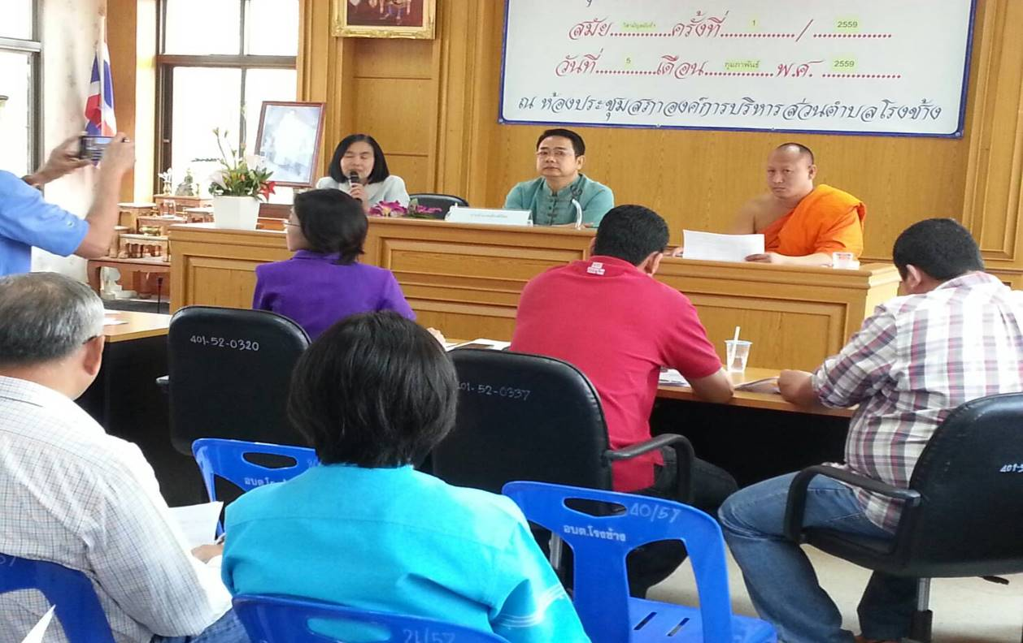
การจัดทำแผนตำบลคุณธรรมในเขตอำเภอเมืองพิจิตร จำนวน ๑๕ ตำบล
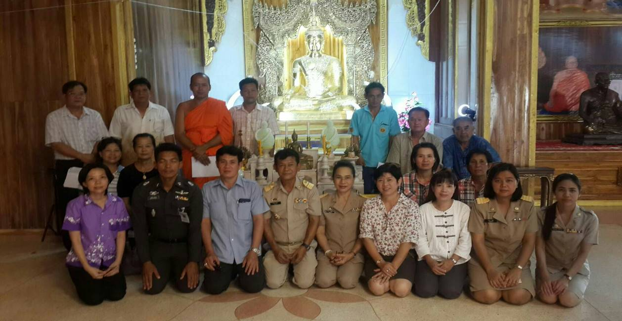
กิจกรรม ผู้นำจิตอาสาสามัคคี อำเภอทับคล้อ
นายโสภณพงศ์ เหตานุรักษ์ นายอำเภอทับคล้อ ได้กล่าวสรุปแนวทางขับเคลื่อนสังคมคุณธรรมระดับอำเภอ โดยเน้นย้ำให้กำนัน ผู้ใหญ่บ้านสามารถจัดการปัญหาด้วยตัวเองต่อการบำบัดทุกข์บำรุงสุขแก่ลูกบ้าน มีจิตสาธารณะต่อสังคม การมีจิตอาสาและมีรักใคร่ความสามัคคีของนักปกครองท้องที่ไม่ทุจริตคอรัปชั่น และมอบให้กำนัน ผู้ใหญ่บ้านเตรียมการทำแบบทดสอบเพิ่มสมรรถนะบทบาทกำนัน ผู้ใหญ่บ้าน
ในเดือนสิงหาคม ณ ห้องประชุมอำเภอทับคล้อ

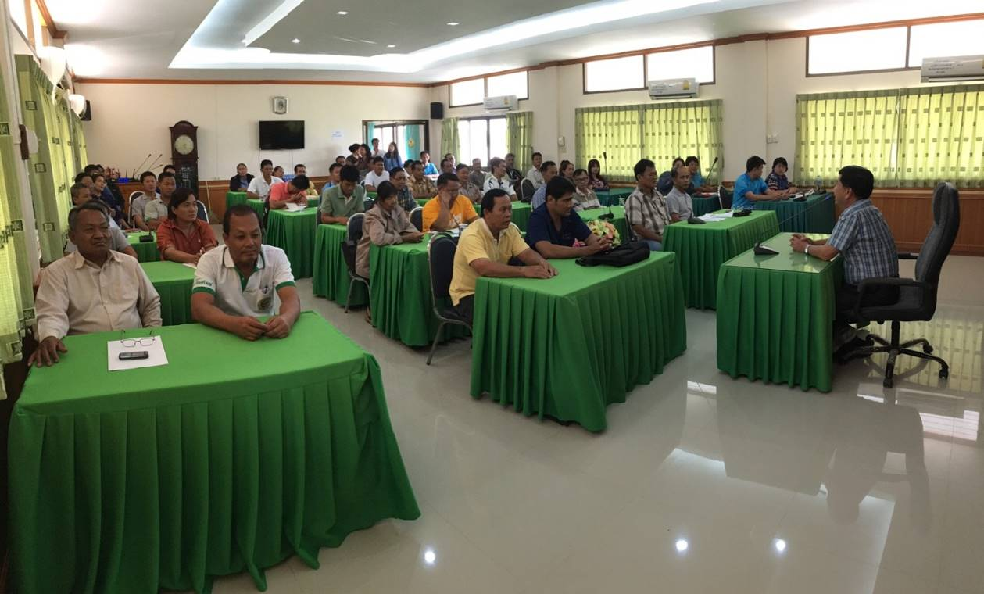
ตัวอย่างของความมีจิตสาธารณะของกำนัน ผู้ใหญ่บ้าน อำเภอทับคล้อ
นายกฤษดา แสงจันทร์ฉาย กำนันตำบลเขาทราย ติดตามและประสานหน่วยงานผู้รับผิดชอบดูแลระบบไฟฟ้าเกาะกลางและช่วยดูแลด้วย บาดเจ็บเด็กชาย ๑ ราย นำส่งรพ.ทับคล้อ
ณ วันที่ ๑๒กรกฏาคม ๒๕๕๙
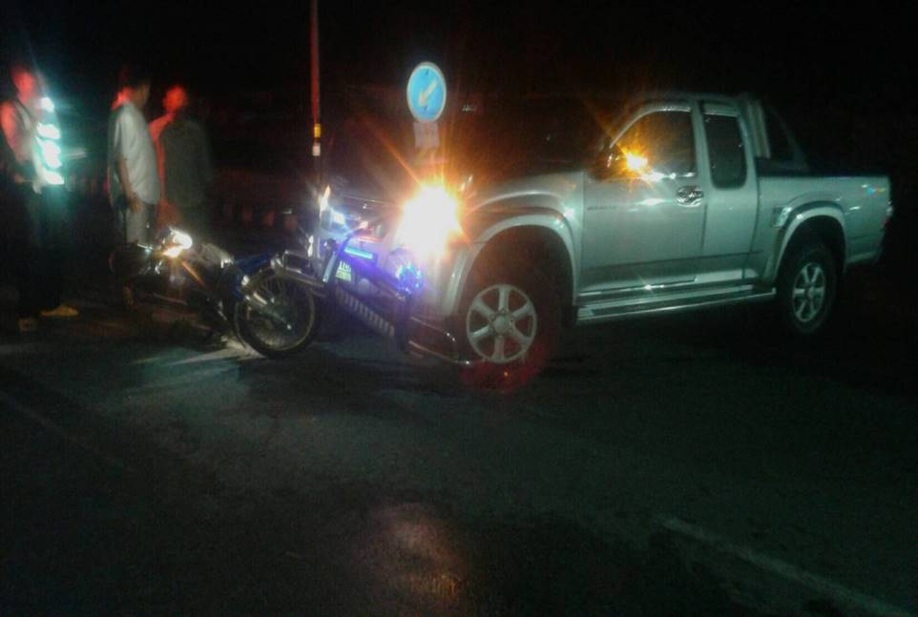
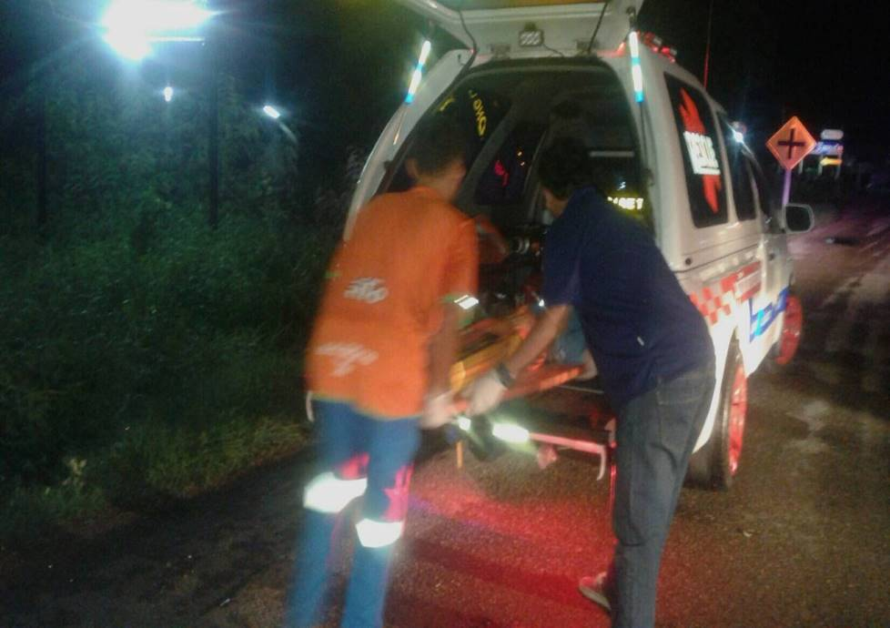

เกิดเหตุต้นไม้ล้มขวางถนนสายเขาพระ-ไดอีเผือก
นายบรรจบ หล่อนาค ผู้ใหญ่บ้าน หมู่ ๗บ้านเขาพระ ตำบลเขาทรายระดมลูกบ้านหาเลื่อยและรถไถจัดการ ณ วันที่ ๑๑กรกฎาคม ๒๕๕๙

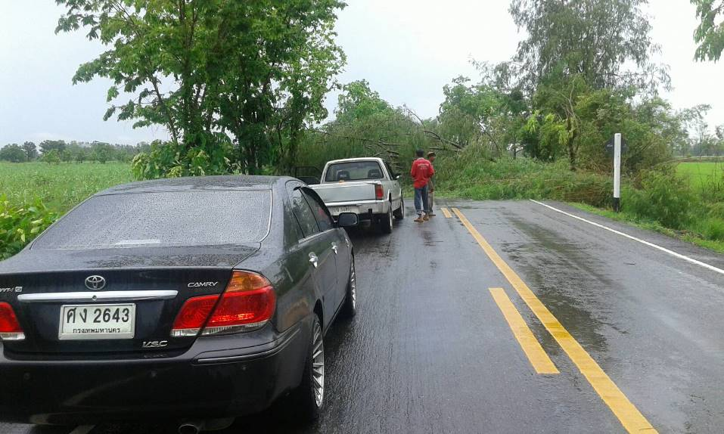
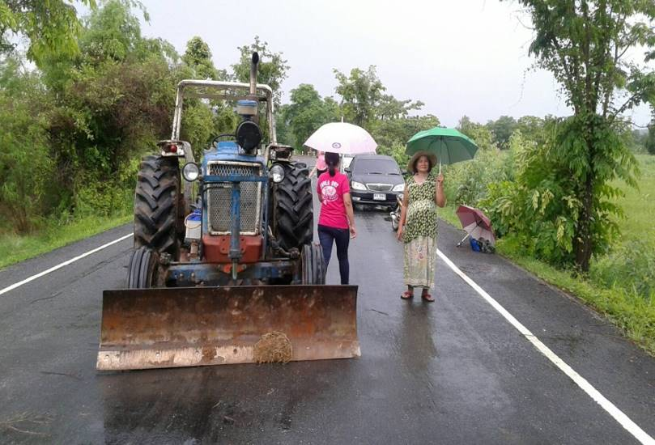

บรรจบ หล่อนาค ผู้ใหญ่บ้าน หมู่ ๗บ้านเขาพระตำบลเขาทรายระดมลูกบ้านหาเลื่อยและรถไถจัดการ
ณ วันที่ ๑๑กรกฎาคม ๒๕๕๙

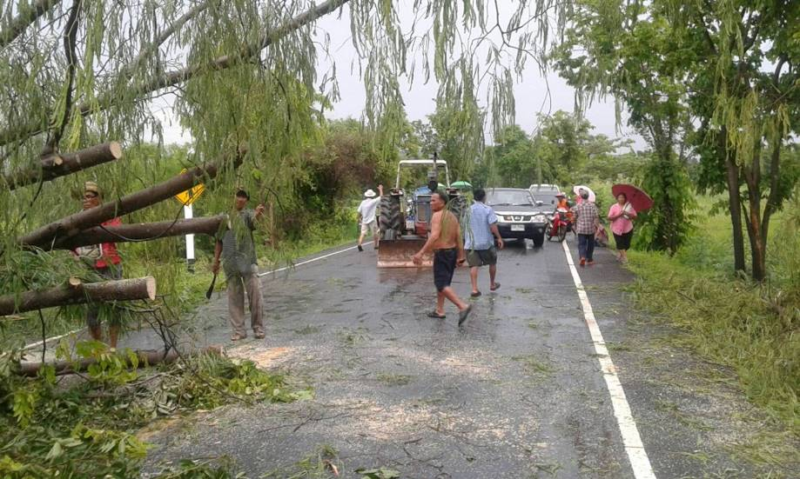
การขยายเครือขยายผลนำไปสู่หน่วยงานคุณธรรม อำเภอทับคล้อ
วัตถุประสงค์ อำเภอทับคล้อร่วมมือกับสำนักงานสาธารณสุขอำเภอทับคล้อ จัดตั้งหน่วยงานคุณธรรมขึ้น เพื่อแสดงถึงความซื่อสัตย์ ความรับผิดชอบ และการมีจิตอาสา ตามแนวทางของงานขับเคลื่อนสังคมคุณธรรมที่ต้องการให้หน่วยงานรัฐเป็นแบบอย่างของความมีศีลธรรม คุณธรรมที่ดี และการมีจิตอาสา

๑.ชาวสา"สุขทับคล้อ "บริจาคโลหิต เพื่อช่วยชีวิตเพื่อนมนุษย์

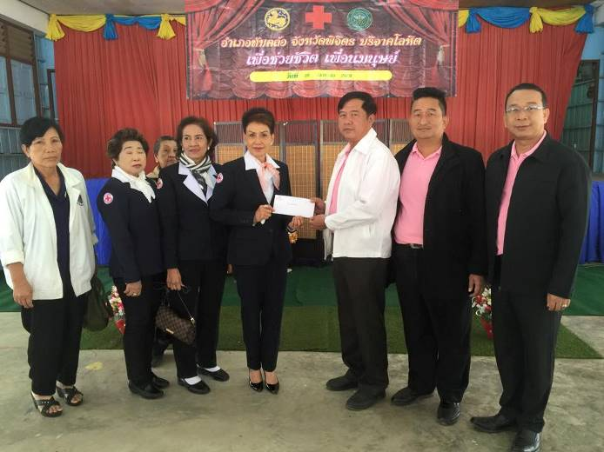
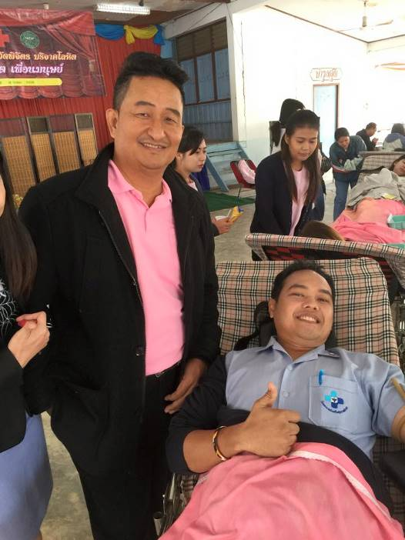
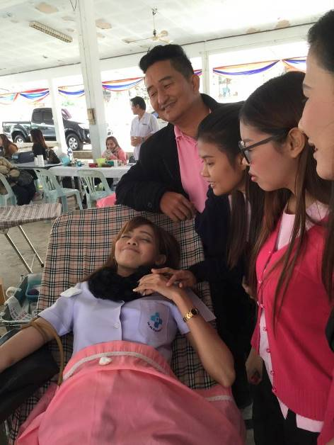

ทีมงานบริจาคโลหิต สาธารณสุขทับคล้อ

๒.โครงการพัฒนาบุคลากร เครือข่ายบริการสุขภาพอำเภอทับคล้อ
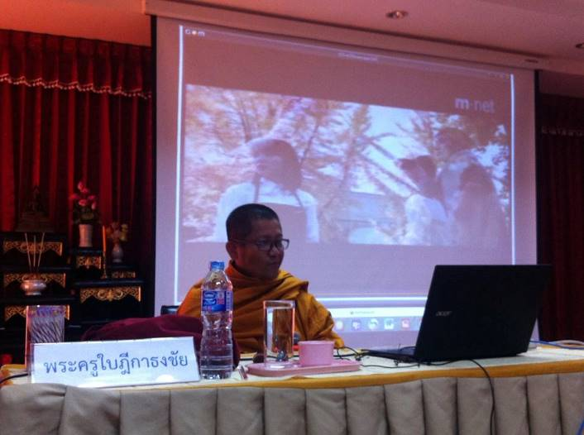
พระครูใบฎีกาธงชัยอบรมเครือข่ายสุขภาพ
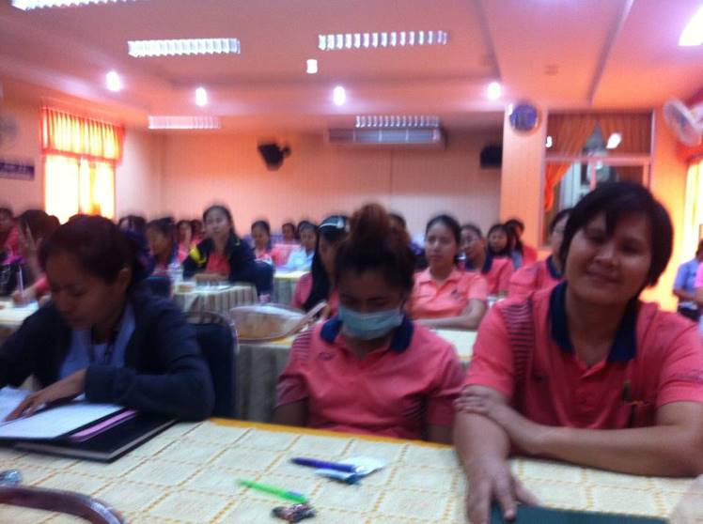
๓. Bike for you.ปั่น...ปันน้ำใจ วิถีไทย วิถีธรรม ทีมนักปั่น Thapklo bike for me.
นำสิ่งของอุปโภค/บริโภคไปมอบให้ผู้ด้อยโอกาสในพื้นที่ ตำบลเขาทราย อำเภอทับคล้อ จังหวัดพิจิตร ในโครงการ "ชาวทับคล้อปันน้ำใจ วิถีไทย วิถีธรรม" งานนี้ได้ทั้งสุขภาพกายและสุขภาพใจ
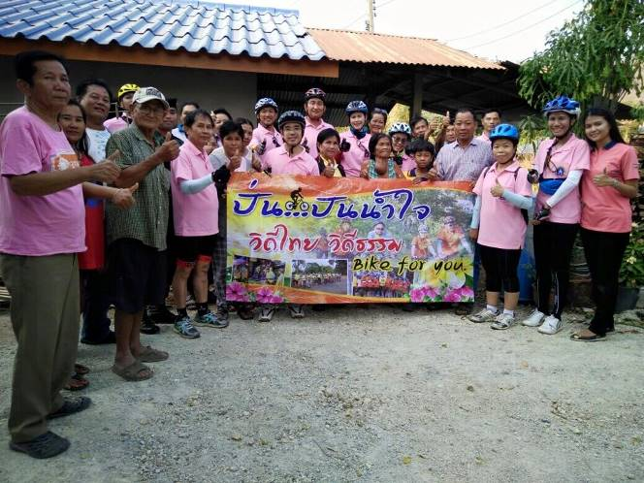
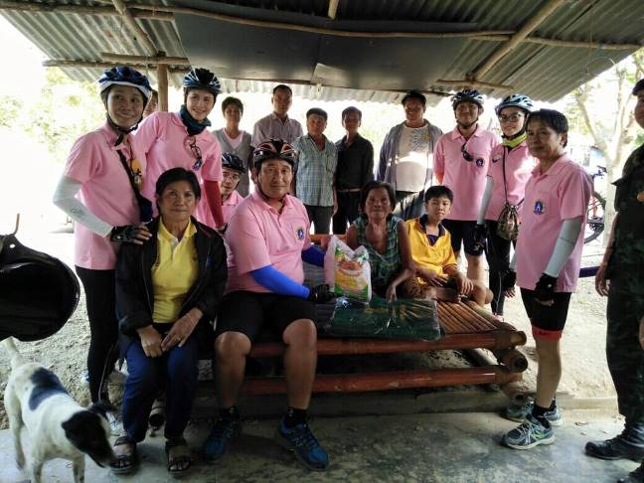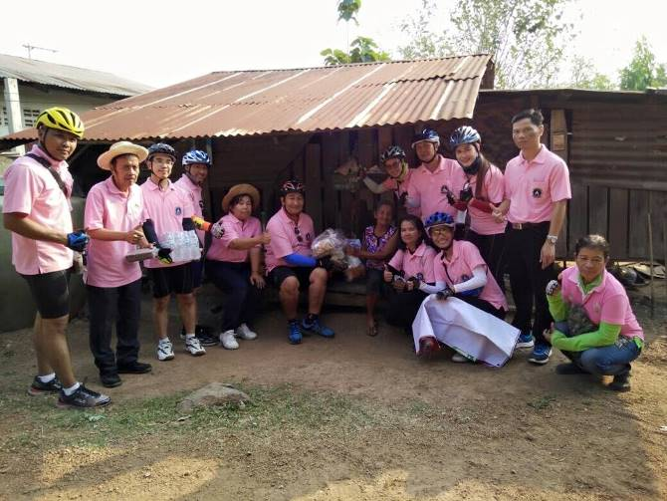
ทีมนักปั่น Thapklo bike for me
การส่งเสริมให้เป็นหมู่บ้านปลอดเหล้าอำเภอดงเจริญ จังหวัดพิจิตร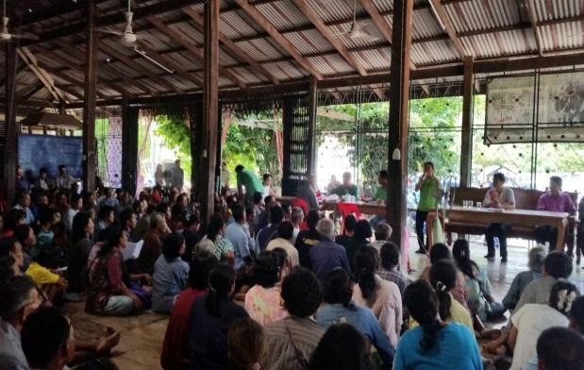
๔. การชื่นชมความดี
โครงการบุคลากรดีเด่นประจำปีงบประมาณ พ.ศ.๒๕๕๙ เพื่อเสริมสร้างขวัญ และกำลังใจให้แก่บุคคลที่มีความตั้งใจในการปฏิบัติงาน ตลอดถึงการเสริมสร้างภาพลักษณ์ที่ดีขององค์กร จึงกำหนดให้มีการคัดเลือกบุคลากรดีเด่นทั้งด้านการครองตน ครองคน ครองงาน และประกาศเกียรติคุณยกย่อง โดยท่านผู้ว่าราชการจังหวัดพิจิตร ในการประชุมกรมการจังหวัดและหัวหน้าส่วนราชการประจำจังหวัด ณ ห้องประชุมหลวงพ่อเพชร ศาลากลางจังหวัดพิจิตร
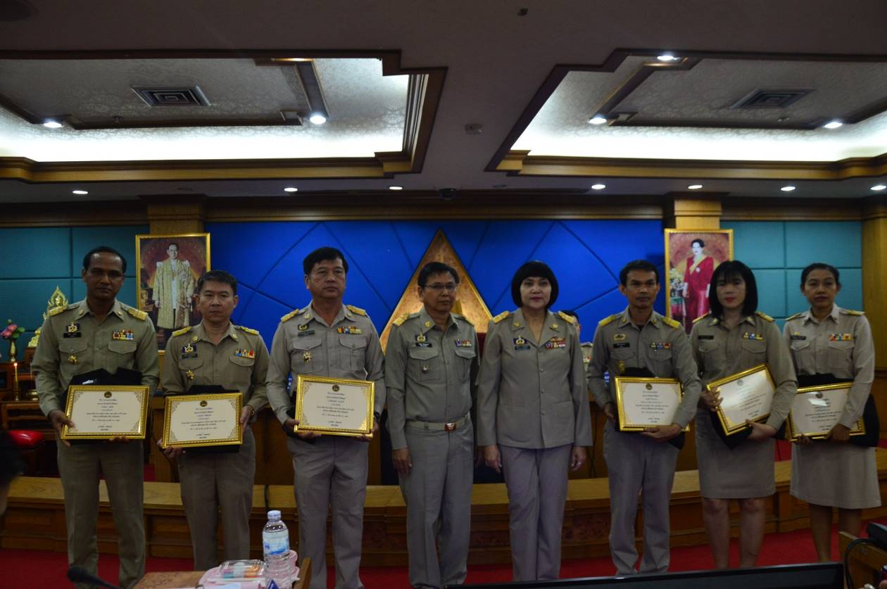

๒.๘การวิเคราะห์จุดแข็งจุดอ่อนโอกาสและภาวะคุกคาม/อุปสรรคจังหวัดพิจิตร
การจัดทำแผนแม่บทส่งเสริมคุณธรรมแห่งชาติฉบับที่๑ (พ.ศ. ๒๕๕๙-๒๕๖๔) มีความจำเป็นต้องคำนึงถึงบริบทของสภาพแวดล้อมที่จะส่งผลต่อการกำหนดประเด็นยุทธศาสตร์และศักยภาพในการขับเคลื่อนการดำเนินงานให้เกิดประสิทธิผลเพราะฉะนั้นในการจัดทำแผนแม่บทฯนี้จึงได้วิเคราะห์สภาพแวดล้อมและศักยภาพในการส่งเสริมคุณธรรมในประเทศไทยใน๔ด้านคือจุดแข็งจุดอ่อนโอกาสและภาวะคุกคาม/อุปสรรคโดยมีรายละเอียดดังต่อไปนี้
๒.๘.๑จุดแข็ง (Strengths)
(๑) ประเทศไทยมีสถาบันหลักของประเทศที่สำคัญคือพระมหากษัตริย์ทรงเป็น
ศูนย์รวมและทรงเป็นที่ยึดเหนี่ยวทางจิตใจของคนในชาติให้เกาะเกี่ยวกันอย่างแน่นแฟ้นโดยเฉพาะรัชกาลปัจจุบันที่ทรงเป็นแบบอย่างที่ดีงามในการดำเนินชีวิตบนทางสายกลางและความพอเพียงของคนในสังคมไทย
(๒) ประเทศไทยยึดหลัก “ปรัชญาของเศรษฐกิจพอเพียง” ที่มุ่งให้ “คนเป็นศูนย์กลางของการพัฒนา” และ “สร้างสมดุลการพัฒนา” ในทุกมิติและขับเคลื่อนให้บังเกิดผลในทางปฏิบัติที่ชัดเจนยิ่งขึ้นในทุกระดับ
(๓) ประเทศไทยมีค่านิยมศิลปวัฒนธรรมประเพณีและภูมิปัญญาในด้านต่างๆที่ดีงามและทรงคุณค่าซึ่งเป็นพื้นฐานที่สำคัญที่ยึดโยงให้คนไทยมีความเป็นเอกภาพ
(๔) การมีหน่วยงานและองค์กรที่ทำงานด้านการส่งเสริมคุณธรรมในหลายมิติโดยเฉพาะอย่างยิ่งองค์กรหรือสถาบันทางศาสนาต่างๆซึ่งมีการดำเนินการส่งเสริมให้บุคลากรในศาสนาได้ทำหน้าที่ส่งเสริมคุณธรรมตามหลักการทางศาสนาแก่ศาสนิกชนในรูปแบบต่างๆตามความเหมาะสมของแต่ละศาสนามาอย่างต่อเนื่อง
(๕) ภาคส่วนต่างๆทั้งภาครัฐภาคธุรกิจเอกชนและภาคประชาชนต่างให้ความสำคัญและสนับสนุนการส่งเสริมคุณธรรมให้แก่ประชาชน
(๖) การมีภาคีเครือข่ายในการดำเนินงานทั้งระดับชาติระดับจังหวัดและระดับท้องถิ่นรวมถึงเครือข่ายภาควิชาการคือสถาบันการศึกษาและสถาบันการวิจัยต่างๆร่วมกันดำเนินงานส่งเสริมคุณธรรมให้แก่ประชาชน
(๗) ประเทศไทยมีการบรรจุความรู้เกี่ยวกับหลักการของศาสนาต่างๆไว้ในหลักสูตรการศึกษาขั้นพื้นฐานของสถานศึกษาทั้งในรูปแบบการสอดแทรกเนื้อหาวิชาในสาระการเรียนรู้ต่างๆและในรูปแบบของกิจกรรมพัฒนาผู้เรียน
๒.๘.๒จุดอ่อน (Weaknesses)
(๑) การขาดการประสานความร่วมมือและบูรณาการการทำงานในภาครัฐด้านบุคลากรบทบาทหน้าที่และงบประมาณการดำเนินงานส่งเสริมคุณธรรมตลอดจนขาดการติดตามประเมินผลด้านประสิทธิภาพการทำงานของเจ้าหน้าที่และการใช้งบประมาณ
(๒) ความผันผวนทางการเมืองอาจส่งผลให้การดำเนินงานตามแผนแม่บทฯขาดความต่อเนื่องและอาจชะงักงันหากมีการเปลี่ยนแปลงรัฐบาลและนโยบายด้านการส่งเสริมคุณธรรมรวมทั้งผู้นำประเทศขาดความสนใจไม่เข้าร่วมในการประชุมคณะกรรมการส่งเสริมคุณธรรมแห่งชาติ

(๓) การขาดกระบวนการมีส่วนร่วมหรือกระบวนการตัดสินใจที่ต้องใช้การมีส่วนร่วมจากทุกภาคส่วนทำให้บางครั้งการขับเคลื่อนงานเป็นไปอย่างเชื่องช้าแม้แต่งานการส่งเสริมคุณธรรมเพื่อพัฒนาคุณภาพคนไทยก็ต้องอาศัยการมีส่วนร่วมเช่นเดียวกัน
(๔) โครงสร้างการบริหารจัดการขององค์กรขาดการเชื่อมโยงระหว่างฐานรากและระดับนโยบายและเป็นโครงสร้างการบริหารจัดการที่ไม่ชัดเจนทำให้ความสัมพันธ์ของกลุ่มคนในองค์กรไม่แน่นแฟ้นและเกิดความอ่อนแอส่งผลให้ขาดระเบียบกฎเกณฑ์ในการปฏิบัติที่ชัดเจน
(๕) การเจริญเติบโตทางเศรษฐกิจและกระแสโลกาภิวัตน์มีผลกระทบโดยตรงต่อวัฒนธรรมประเพณีดั้งเดิมที่ดีงามส่งผลให้สังคมไทยมีความเป็นวัตถุนิยมพฤติกรรมของคนในสังคมเปลี่ยนแปลงคนไทยให้ความสำคัญกับศีลธรรมและวัฒนธรรมที่ดีงามลดลงทั้งการดำรงชีวิตประจำวันการใช้ชีวิตและความสัมพันธ์กับผู้อื่นมุ่งหารายได้เพื่อสนองความต้องการการช่วยเหลือเกื้อกูลกันลดลงความมีน้ำใจไมตรีน้อยลงต่างแก่งแย่งเอารัดเอาเปรียบกันทำให้คนไทยขาดความสามัคคีการเคารพสิทธิผู้อื่นและการยึดถือประโยชน์ส่วนรวมส่งผลต่อวิถีชีวิตคนไทยทั้งระดับครอบครัวชุมชนและประเทศ
(๖) ความอ่อนแอในเชิงวัฒนธรรมและวิถีชีวิตแบบไทยอันเนื่องมาจากชีวิตครอบครัวลักษณะสังคมไทยเปลี่ยนแปลงไปพ่อแม่ไม่มีเวลาสั่งสอนอบรมลูกแม้ว่าเยาวชนเข้าเรียนหนังสือใช้ชีวิตอยู่ในโรงเรียนตั้งแต่วัยเยาว์แต่โรงเรียนไม่สามารถอบรมกล่อมเกลาเยาวชนในด้านคุณธรรมวัฒนธรรมและวิถีชีวิตได้เท่าเทียมกับพ่อแม่และชุมชนหรือจะกล่าวง่ายๆคือวัดบ้านโรงเรียนแยกส่วนกันไม่เป็นสังคมที่กลมกลืนกันการหล่อหลอมและอบรมด้านคุณธรรมตลอดถึงการสืบทอดวัฒนธรรมและวิถีชีวิตแบบไทยก็อ่อนด้อยไปยิ่งเยาวชนที่อยู่ในวัยทำงานต้องจากครอบครัวไปอยู่ต่างถิ่นอยู่ในสังคมโรงเรียนยิ่งเกิดการแตกแยกทั้งทางด้านจิตใจและการดำเนินชีวิตความอ่อนแอในทางวัฒนธรรมทำให้ขาดจุดยืนขาดความมั่นใจขาดการใคร่ครวญในการรับหรือไม่รับสิ่งต่างๆที่เข้ามากระทบได้ง่ายเกิดความสับสนในการดำเนินชีวิตแบบไทยที่เหมาะสมเยาวชนจำนวนไม่น้อยฟุ่มเฟือยหนักไม่เอาเบาไม่สู้หลงวัตถุหลงเงินตราก่อปัญหาให้ตัวเองและสังคม
(๗) ระบบอุปถัมภ์ซึ่งแผ่กระจายไปทั่วในสังคมไทยเป็นปัญหาและอุปสรรคอย่างยิ่งต่อการพัฒนาในด้านต่างๆนำไปสู่ผลในทางลบต่อระบบคุณธรรมความสามารถทำให้ความเสมอภาคทางกฎหมายและความยุติธรรมทางสังคมเกิดได้ยาก
๒.๘.๓โอกาส (Opportunities)
(๑) การมีแผนระดับชาติสามารถนำมาใช้เป็นกรอบแนวทางในการส่งเสริมคุณธรรม
ในระดับต่างๆได้
(๒) การเรียกร้องให้ทุกภาคส่วนทั้งภาครัฐและภาคธุรกิจเอกชนบริหารงานและดำเนินกิจกรรมต่างๆอย่างมีคุณธรรมประกอบด้วยความโปร่งใสมีธรรมาภิบาล (Good Corporate Governance) และมีจิตสำนึกรับผิดชอบต่อสังคม (Corporate Social Responsibility : CSR)
(๓) คุณธรรมจริยธรรมของสังคมไทยกำลังวิกฤติหนักเกิดเป็นกระแสสังคมให้บุคคลต่างๆ ไม่ว่าจะเป็นบุคลากรทางศาสนานักการเมืองและข้าราชการระดับสูงเป็นต้นแบบที่ดี
(๔) กลไกภาครัฐบางส่วนให้การสนับสนุนการเสริมสร้างคุณธรรมให้สังคมไทยจึงเป็นกลไกที่สำคัญในการกำหนดทิศทางและผลักดันการพัฒนาคนไทยให้มีคุณธรรม
(๕) การที่ภาคประชาชนประชาสังคมและองค์กรพัฒนาเอกชนมีความสนใจร่วมกันในการขับเคลื่อนหรือดำเนินงานด้านการส่งเสริมคุณธรรมมากขึ้นโดยเฉพาะในพื้นที่ที่รัฐเข้าไม่ถึง

(๖) การเข้าสู่ประชาคมเศรษฐกิจอาเซียน (ASEAN Economic Community : AEC) ในปี๒๕๕๘เนื่องจากประเทศสมาชิกอาเซียนหลายประเทศซึ่งเป็นเพื่อนบ้านและมีพรมแดนติดกันมีวัฒนธรรมคล้ายคลึงกัน
(๗) ประเทศไทยมีกระบวนการสื่อสารที่มีความทันสมัยโดยผ่านเทคโนโลยีสมัยใหม่ทำให้สามารถเผยแพร่ประชาสัมพันธ์และสื่อสารเรื่องต่างๆได้อย่างรวดเร็วและคล่องตัวมากขึ้น
(๘) ประเทศไทยมีทุนทางสังคมคือสิ่งดีงามต่างๆทั้งในส่วนที่ได้จากการสั่งสมและการต่อยอดสืบต่อกันมาอย่างยาวนานรวมถึงการรวมตัวของคนที่มีคุณภาพเพื่อสร้างประโยชน์ต่อส่วนรวมบนพื้นฐานของความไว้เนื้อเชื่อใจสายใยแห่งความผูกพันและวัฒนธรรมที่ดีงามได้แก่ทุนคนทุนความรู้ทุนภูมิปัญญาและทุนทางวัฒนธรรมซึ่งหากนำมาพัฒนาและใช้ประโยชน์อย่างเหมาะสมแล้วจะเป็นปัจจัยสำคัญในการพัฒนาประเทศชาติและสังคมให้สมดุลและยั่งยืน
(๙) กระแสการเรียกร้องให้ปฏิรูปประเทศไทยในด้านต่างๆซึ่งครอบคลุมทั้งด้านการเมืองเศรษฐกิจสังคมและการศึกษา
๒.๘.๔ภาวะคุกคาม/อุปสรรค (Threats)
(๑) กระแสบริโภคนิยมและการโฆษณาชวนเชื่อกำลังเป็นกระแสที่มีอิทธิพลต่อค่านิยมของคนในสังคมไทย
(๒) ปัญหาความขัดแย้งความแตกแยกทางด้านการเมืองปัญหาทางเศรษฐกิจตกต่ำและปัญหาความเหลื่อมล้ำในสังคมส่งผลกระทบต่อประสิทธิภาพการให้ความสำคัญกับเรื่องการส่งเสริมคุณธรรมและค่านิยมอันดีงามในสังคมไทย
(๓) ความเจริญก้าวหน้าทางเทคโนโลยีสารสนเทศในภาวะสังคมปัจจุบันแม้จะมีผลกระทบในเชิงบวกในเรื่องความสะดวกสบายแต่อาจจะส่งผลกระทบในเชิงลบต่อการยึดมั่นในคุณธรรมของประชาชนในสังคมไทย
(๔) กระแสการไหลบ่าของวัฒนธรรมต่างชาติที่เข้ามาสู่สังคมไทยทางสื่อสารมวลชนและเทคโนโลยีสารสนเทศมีอิทธิพลต่อวิถีชีวิตของคนไทยมากขึ้นทำให้รากเหง้าความเป็นไทยหลายประการได้รับผลกระทบถูกลดคุณค่าลงและถูกเปลี่ยนแปลงโดยเฉพาะขนบธรรมเนียมประเพณีวัฒนธรรมไทยกำลังถูกกลืนจากค่านิยมตะวันตกส่งผลให้เยาวชนคนรุ่นใหม่ต่างยึดติดกับค่านิยมของต่างชาติแล้วละเลยความเป็นไทย
(๕) ปัญหาการทุจริตคอร์รัปชันเป็นปัญหาสำคัญที่ส่งผลกระทบต่อการพัฒนาประเทศและการส่งเสริมคุณธรรมเป็นอย่างมากเนื่องจากปัญหาดังกล่าวเกิดขึ้นมานานจนฝังรากลึกและพบเกือบทุกกลุ่มอาชีพในสังคมไทยอีกทั้งเกี่ยวพันกับวิถีชีวิตของคนในสังคมไทยมาอย่างยาวนานหรือกล่าวได้ว่าเป็นส่วนหนึ่งของวัฒนธรรมไทยไปแล้วเมื่อปัญหาดังกล่าวผูกพันอยู่กับสังคมไทยจึงส่งผลให้คนไทยบางส่วนมองว่าการทุจริตคอร์รัปชันเป็นเรื่องปกติและยอมรับได้โดยมักจะใช้แนวคิดว่าผู้มีอำนาจก็มักจะโกงกันทุกฝ่ายดังนั้นหากใครโกงแล้วทำงานเก่งก็ถือว่าพอรับได้หรือคนโกงแต่เก่งดีกว่าคนซื่อที่ทำงานไม่เป็นทำให้สังคมไทยกลายเป็นสังคมคอร์รัปชันเกือบจะสมบูรณ์

๒.๘.๕บทสรุป
โดยภาพรวมสภาพแวดล้อมและศักยภาพในการส่งเสริมคุณธรรมในประเทศไทยจะเห็นได้ว่าประเทศไทยมีจุดแข็งคือศักยภาพภายในสูงแต่ยังมีจุดอ่อนค่อนข้างมากที่จะต้องแก้ไขและปรับปรุงในขณะเดียวกันแม้ว่าประเทศไทยจะมีภาวะคุกคาม/อุปสรรคอยู่บ้างแต่ยังเห็นโอกาสในการส่งเสริมคุณธรรมเพื่อพัฒนาคุณภาพคนไทยจึงถือว่าเป็นภาระที่สำคัญของสังคมไทยในการขับเคลื่อนงานการส่งเสริมคุณธรรมในปัจจุบันและอนาคตต่อไป

๒.๙ข้อปฏิบัติหลักสำหรับสังคมคุณธรรมจังหวัดพิจิตร
สังคมไทยเป็นสังคมที่มีความหลากหลายในเรื่องชาติพันธุ์ศาสนาและวัฒนธรรมแต่สามารถผสมผสานกันได้อย่างกลมกลืนจนเป็นสังคมที่มีลักษณะเฉพาะรักอิสระยึดมั่นในสถาบันศาสนาพระมหากษัตริย์มีขนบธรรมเนียมวัฒนธรรมและประเพณีที่ดีงามที่เป็นเอกลักษณ์เป็นของตนเองเพราะฉะนั้นการจะรักษาเอกลักษณ์ความเป็นไทยไว้ให้ยั่งยืนตลอดไปได้นั้นจึงต้องอาศัยคนไทยนั่นเองดังจะขออัญเชิญพระบรมราโชวาทของพระบาทสมเด็จพระเจ้าอยู่หัวพระราชทานแก่สมาคมนักเรียนไทยในประเทศญี่ปุ่นเมื่อวันที่๒๗กุมภาพันธ์๒๕๓๗ความว่า
“...ถึงอย่างไรความเป็นไทยนั้นก็เป็นสมบัติอย่างหนึ่งที่มีค่าประดับโลกอยู่ไม่ควรมีใครจะละเลย
ทำลายเสียเพราะจะทำให้สูญเสียสมบัติมีค่านั้นไปคนที่จะรักษาความเป็นไทยได้มั่นคงที่สุดดีและเหมาะที่สุดไม่มีใครอื่นนอกจากคนไทยเพราะฉะนั้นไม่ว่าจะอยู่ณแห่งใดคนไทยมีหน้าที่ต้องรักษาความเป็นไทยเสมอทั้งทางวัตถุทางจริยธรรมและภูมิปัญญา...”
จากการที่สังคมไทยมีทุนทางสังคมและวัฒนธรรมที่เชื่อมโยงคนไทยทั้งประเทศให้มีความเป็นอันหนึ่งอันเดียวกันได้นั้นในแผนแม่บทส่งเสริมคุณธรรมแห่งชาติฉบับที่๑ (พ.ศ. ๒๕๕๙-๒๕๖๔) จึงเห็นว่าคนไทยควรนำทุนทางสังคมและวัฒนธรรมที่มีอยู่นั้นมาเป็นข้อปฏิบัติหลักสำหรับสังคมคุณธรรมดังต่อไปนี้
๒.๙.๑การยึดและปฏิบัติตามหลักธรรมทางศาสนาของแต่ละศาสนาโดยนำหลักธรรมทางศาสนาเกี่ยวกับการสอนให้เป็นคนซื่อตรงมีวินัยเสียสละและความพอเพียงมาบูรณาการกับการดำเนินชีวิตเพื่อเป็นแนวทางในการประพฤติปฏิบัติตนได้อย่างถูกต้องจริงอยู่ หลักธรรมของแต่ละศาสนาจะมีมากมายและมีความแตกต่างกันแต่โดยพื้นฐานของแต่ละศาสนาต่างก็มุ่งสอนให้ศาสนิกประพฤติปฏิบัติตนตามหลักธรรมทางศาสนาโดยให้มุ่งกระทำแต่ความดีและละเว้นการกระทำความชั่วทั้งปวงซึ่งเป็นคำสอนร่วมกันของทุกศาสนาที่มนุษย์พึงปฏิบัติต่อเพื่อนมนุษย์ได้แก่ (๑) ข้อปฏิบัติที่พึงละเว้นเช่นพระพุทธศาสนาสอนเรื่องศีล๕และ (๒) ความประพฤติที่พึงปฏิบัติ เช่นพระพุทธศาสนาสอนเรื่องธรรม๕ประการเมื่อพิจารณาลักษณะดังกล่าวจึงมีความเป็น “คุณธรรมสากล”(ศรุตนาควัชระ, ๒๕๕๘)
ศาสนาเป็นสิ่งที่มีมาช้านานในระยะแรกศาสนาเป็นสิ่งที่ถูกกำหนดขึ้นมาเพื่อขจัดความหวาดกลัวสิ่งต่างๆที่ล้อมรอบตัวของมนุษย์คิดว่าปรากฏการณ์ทางธรรมชาติที่เกิดขึ้นมาจากการกระทำของผู้มีฤทธิ์มากกว่าตนเมื่อมนุษย์เริ่มเรียนรู้ธรรมชาติมากขึ้นและเกิดเป็นศาสนาที่มีเหตุผลเข้ามาเป็นแบบแผนและเป็นแนวทางในการดำเนินชีวิตความเชื่อศรัทธาในกิจกรรมหรือพิธีกรรมต่างๆของแต่ละศาสนาก็กลายมาเป็นประเพณีวัฒนธรรมที่ทำสืบต่อกันมาเป็นระยะเวลายาวนานดังนั้นศาสนาทุกศาสนาจึงเป็นที่พึ่งทางใจของมนุษย์มีหลักธรรมคำสั่งสอนที่มุ่งหมายสั่งสอนให้คนที่เป็นสมาชิกในสังคมเป็นคนดีมีคุณธรรมมีเหตุผลและศรัทธาในความถูกต้องมีพิธีกรรมและเครื่องหมายหรือสัญลักษณ์ที่บ่งบอกถึงความเป็นศาสนานั้นๆบุคคลไม่ว่าจะอยู่ในฐานะบทบาทใดจะต้องยึดถือหลักธรรมในการดำเนินชีวิตเพราะธรรมหรือหลักคำสอนจะช่วย
แก้ปัญหาและอุปสรรคต่างๆได้อีกทั้งจะทำให้ทุกคนอยู่ร่วมกันได้อย่างสันติศาสนาเป็นเรื่องของจิตใจและอารมณ์สามารถจูงใจและผูกใจคนไว้ได้อย่างแน่นแฟ้นมนุษย์จะนำศาสนาที่ตนนับถือติดตัวไปปฏิบัติหรือเผยแพร่ในที่ใหม่ศาสนาไม่ใช่ของที่อยู่กับที่แต่จะอยู่ตรงที่หนึ่งที่ใดก็ต่อเมื่อมนุษย์ยังไม่อพยพไปไหนบุคคลที่เกิดมาในศาสนาใดก็จะนับถือศาสนานั้นและมีความประพฤติคล้ายกับบุคคลที่นับถือศาสนานั้นๆเช่นเด็กฝรั่งที่ถูกเลี้ยงแบบไทยและให้นับถือศาสนาพุทธก็จะมีพฤติกรรมและความคิดอ่านไปในแบบไทยๆเป็นต้นศาสนาจึงมีอิทธิพลต่อความเป็นอยู่ของคนในสังคมโดยเฉพาะหลักธรรมที่เป็นพื้นฐานสำคัญของการดำเนินชีวิตซึ่งทุกศาสนามีความสอดคล้องกันโดยการยึดมั่นในการทำความดีและละเว้นการกระทำความชั่วความสอดคล้องกันของหลักธรรมของแต่ละศาสนาทำให้บุคคลเข้าใจกันอยู่ร่วมกันในสังคมได้อย่างสันติสุข
ดังนั้นแก่นแท้ของความดีคือการนำหลัก “ธรรมะ” ไม่ว่าจะเป็นของศาสนาใดมายึดถือปฏิบัติเพื่อให้เป็นคน “คิดดีทำดีทำถูกต้อง” จนเป็นธรรมชาติหรือลักษณะนิสัยเพราะ “ธรรมะ” ที่ทุกศาสนาสอนเช่นความซื่อตรงความเมตตากรุณาต่อเพื่อนมนุษย์การไม่ละเมิดสิ่งของและสิทธิผู้อื่นโดยเฉพาะกามคุณการรักษาให้ตนเองมีสติสัมปชัญญะเพื่อให้ละเว้นการกระทำความไม่ดีฯลฯล้วนแต่เป็นสิ่งที่สร้างให้คน “คิดดี” ทั้งสิ้นเมื่อเป็นคน “คิดดี” ก็จะ “ทำดี” ก่อให้เกิดประโยชน์ต่อส่วนรวมและสังคมจึงส่งผลให้สังคมและประเทศชาติเจริญก้าวหน้าอย่างยั่งยืนซึ่งนับได้ว่าเป็นการทำในสิ่งที่ “ถูกต้อง” (วีรวิทคงศักดิ์, ๒๕๕๕)
๒.๙.๒การน้อมนำหลักปรัชญาของเศรษฐกิจพอเพียงในพระราชดำรัสของพระบาทสมเด็จพระเจ้าอยู่หัวมาเป็นหลักในการพัฒนาคุณภาพชีวิตให้สามารถดำเนินชีวิตอย่างมั่นคงบนพื้นฐานของการพึ่งพาตนเองความพอมีพอกินการรู้จักพอประมาณและการคำนึงถึงความมีเหตุผลโดยยึดหลักทางสายกลาง
หลักปรัชญาของเศรษฐกิจพอเพียงนี้ได้รับการเชิดชูสูงสุดจากองค์การสหประชาชาติ (UN)โดยนายโคฟีอันนันในฐานะเลขาธิการองค์การสหประชาชาติได้ทูลเกล้าฯถวายรางวัลThe HumanDevelopment Lifetime Achievement Award แด่พระบาทสมเด็จพระเจ้าอยู่หัวเมื่อวันที่๒๖พฤษภาคม๒๕๔๙และได้มีปาฐกถาถึงหลักปรัชญาของเศรษฐกิจพอเพียงว่าเป็นปรัชญาที่สามารถเริ่มได้จากการสร้างภูมิคุ้มกันความประพฤติของตนเองโดยที่องค์การสหประชาชาติได้สนับสนุนให้ประเทศต่างๆที่เป็นสมาชิก๑๖๖ประเทศยึดเป็นแนวทางสู่การพัฒนาประเทศแบบยั่งยืนนอกจากนั้นปรัชญาเศรษฐกิจพอเพียงยังได้รับการยกย่องจากต่างประเทศว่าเป็นมาตรการป้องกันการทุจริตคอร์รัปชันที่ได้ผลเนื่องจากสามารถหยุดความโลภได้
แนวคิดปรัชญาเศรษฐกิจพอเพียงในพระบาทสมเด็จพระเจ้าอยู่รัชกาลที่๙นี้เป็นปรัชญาที่ชี้แนะแนวทางการดำรงอยู่และปฏิบัติตนด้วยวิถีชีวิตความรู้ควบคู่คุณธรรมมีความอดทนอดกลั้นอดออมดำรงไว้ซึ่งความซื่อสัตย์สุจริตโดยมีพื้นฐานมาจากชีวิตดั้งเดิมของสังคมไทยสามารถนำมาประยุกต์ใช้ได้ตลอดเวลาและเป็นการมองโลกเชิงระบบที่มีการเปลี่ยนแปลงอยู่ตลอดเวลามุ่งเน้นการรอดพ้นจากภัยและวิกฤติเพื่อความมั่นคงและความยั่งยืนของการพัฒนาและนับว่าเป็นแนวคิดสำคัญที่สุดในการสอนคนสามารถนำมาประยุกต์ใช้กับการปฏิบัติตนได้ในทุกระดับโดยเน้นการปฏิบัติบนทางสายกลางและการพัฒนาอย่างเป็นขั้นตอน
สำหรับคำนิยามความพอเพียงจะต้องประกอบด้วย๓คุณลักษณะพร้อมๆกันคือ
(๑) ความพอประมาณหมายถึงความพอดีที่ไม่น้อยเกินไปและไม่มากเกินไปโดยไม่เบียดเบียนตนเองและผู้อื่นเช่นการผลิตและการบริโภคที่อยู่ในระดับพอประมาณ
(๒) ความมีเหตุผลหมายถึงการตัดสินใจเกี่ยวกับระดับของความพอเพียงนั้นจะต้องเป็นไปอย่างมีเหตุผลโดยพิจารณาจากเหตุปัจจัยที่เกี่ยวข้องตลอดจนคำนึงถึงผลที่คาดว่า
จะเกิดขึ้นจากการกระทำนั้นๆอย่างรอบคอบและ
(๓) การมีภูมิคุ้มกันที่ดีในตัวหมายถึงการเตรียมตัวให้พร้อมรับผลกระทบและการเปลี่ยนแปลงด้านต่างๆที่จะเกิดขึ้นโดยคำนึงถึงความเป็นไปได้ของสถานการณ์ต่างๆที่คาดว่า
จะเกิดขึ้นในอนาคตทั้งใกล้และไกล
ส่วนเงื่อนไขการตัดสินใจและการดำเนินกิจกรรมต่างๆให้อยู่ในระดับพอเพียงนั้นต้องอาศัยทั้งความรู้และคุณธรรมเป็นพื้นฐานกล่าวคือ
(๑) เงื่อนไขความรู้ประกอบด้วยความรอบรู้เกี่ยวกับวิชาการต่างๆที่เกี่ยวข้องอย่างรอบด้านความรอบคอบที่จะนำความรู้เหล่านั้นมาพิจารณาให้เชื่อมโยงกันเพื่อประกอบการวางแผนและความระมัดระวังในขั้นปฏิบัติ
(๒) เงื่อนไขคุณธรรมที่จะต้องเสริมสร้างประกอบด้วยมีความตระหนักในคุณธรรม
มีความชื่อสัตย์สุจริตและมีความอดทนมีความพากเพียรใช้สติปัญญาในการดำเนินชีวิต
แนวทางปฏิบัติ/ผลที่คาดว่าจะได้รับจากการนำปรัชญาของเศรษฐกิจพอเพียงมาประยุกต์ใช้คือ
การพัฒนาที่สมดุลและยั่งยืนพร้อมรับต่อการเปลี่ยนแปลงในทุกด้านทั้งด้านเศรษฐกิจสังคมสิ่งแวดล้อมความรู้และเทคโนโลยี
๒.๙.๓การดำรงชีวิตตามวิถีวัฒนธรรมไทยที่ดีงามมีความเอื้ออาทรรักและแบ่งปันมีจิตอาสาปฏิบัติตามประเพณีที่ดีงามของไทยและมีการถ่ายทอดภูมิปัญญาของท้องถิ่นสู่การปฏิบัติ ในชีวิตประจำวันของคนไทย
คำว่า “วัฒนธรรม” หมายถึงแบบแผนของการประพฤติปฏิบัติของผู้คนในสังคมที่ได้รับการสั่งสมจากรุ่นต่อรุ่นซึ่งแสดงออกในรูปของสัญลักษณ์ที่บ่งบอกถึงความคิดสติปัญญารวมทั้งระบบคุณธรรมซึ่งสัญลักษณ์ที่แสดงออกอาจอยู่ในรูปแบบที่จับต้องได้เช่นภาษาการแต่งกายเทคโนโลยีศิลปะกิริยาท่าทางและรูปแบบที่จับต้องไม่ได้เช่นความคิดความเชื่อค่านิยมอย่างไร ก็ตามสัญลักษณ์ทั้งที่จับต้องได้และจับต้องไม่ได้มีความสัมพันธ์กันอย่างใกล้ชิดเนื่องจากสิ่งที่จับ ต้องได้มักมีความหมายหรือระบบคุณค่าอยู่เบื้องหลัง
ในสังคมไทยวัฒนธรรมได้ถูกให้ความสำคัญอย่างเป็นรูปธรรมโดยรัฐบาลได้ออกพระราชบัญญัติบำรุงวัฒนธรรมแห่งชาติพ.ศ. ๒๔๘๓โดยกำหนดความหมายของ “วัฒนธรรม” ว่าหมายถึงลักษณะที่แสดงความเจริญงอกงามความเป็นระเบียบอันดีงามความกลมเกลียวก้าวหน้าของชาติและศีลธรรมอันดีของประชาชนและกำหนดให้ประชาชนชาวไทยมีหน้าที่ต้องปฏิบัติตามวัฒนธรรมแห่งชาติต้องผดุงส่งเสริมความเจริญก้าวหน้าของชาติรักษาไว้ซึ่งวัฒนธรรมตามประเพณีที่ดีและช่วยปรับปรุงบำรุงให้ดีขึ้นตามสมัยอีกทั้งพระราชบัญญัติบำรุงวัฒนธรรมแห่งชาติฉบับที่๒พ.ศ. ๒๔๘๕มีสาระสำคัญที่กำหนดวัฒนธรรมที่ประชาชนชาวไทยต้องปฏิบัติให้เกิดความเป็นระเบียบเรียบร้อยต่างๆได้แก่การแต่งกายจรรยาบรรณและมารยาทการปฏิบัติตนและปฏิบัติต่อบ้านเมืองสมรรถภาพและมารยาทเกี่ยวกับวิธีดำเนินการงานอาชีพและความนิยมไทย
สำหรับค่านิยมมีความเกี่ยวพันกับวัฒนธรรมเนื่องจากค่านิยมบางอย่างได้สร้างแก่นของวัฒนธรรมนั่นเองเพราะฉะนั้นค่านิยมจึงมีความสำคัญมากและมีผลกระทบถึงความเจริญหรือความเสื่อมของสังคมกล่าวคือสังคมที่มีค่านิยมที่เหมาะสมและถูกต้องเช่นสังคมใดยึดถือค่านิยมเรื่องความซื่อสัตย์ความขยันหมั่นเพียรความเสียสละหรือความสามัคคีสังคมนั้นย่อมจะเจริญก้าวหน้าแน่นอนแต่ในทางกลับกัน
สังคมใดมีค่านิยมที่ไม่สนับสนุนความเจริญเช่นค่านิยมที่เชื่อเรื่อโชคชะตาก็จะก่อให้เกิดพฤติกรรมไม่กระตือรือร้นหรือเฉื่อยชาซึ่งจะเป็นอุปสรรคในการพัฒนาเป็นต้นเพราะฉะนั้นการปลูกฝังค่านิยมในสังคมจึงเป็นส่วนหนึ่งของวัฒนธรรมซึ่งเป็นตัวกำหนดพฤติกรรมของบุคคลในการดำเนินชีวิตระหว่างสมาชิกในสังคมให้สอดคล้องสัมพันธ์กันเป็นการสร้างภูมิคุ้มกันและเป็นการเสริมสร้างความเป็นปึกแผ่นให้แก่สังคมนอกจากนี้ค่านิยมที่ดีงามยังเป็นสิ่งที่ส่งเสริมเอกลักษณ์ที่ดีงามให้แก่คนในสังคมเช่นการที่คนไทยเป็นที่รู้จักและจดจำได้ง่ายของคนต่างชาติต่างภาษานั้นเนื่องจากคนไทยมีเสน่ห์จากลักษณะที่เป็นคน “ยิ้ม” ง่ายมีความอ่อนน้อมถ่อมตนแสดงออกด้วยการ “ไหว้”มีอัธยาศัยไมตรีด้วยการกล่าวคำทักทายว่า “สวัสดี” ทุกครั้งที่พบกันมีการกล่าวคำว่า “ขอบคุณ” เมื่อได้รับความเอื้ออาทรหรือน้ำใจจากบุคคลอื่นและกล่าวคำว่า“ขอโทษ” ต่อบุคคลอื่นเมื่อทำสิ่งที่ไม่ดีออกไปเป็นต้น
ในยุคปัจจุบันขอบเขตของคำว่าวัฒนธรรมได้ขยายกว้างขวางออกไปโดยองค์การยูเนสโก้ได้ให้ความสำคัญกับความหลากหลายทางวัฒนธรรมผลการประชุมเพื่อกำหนดนโยบายทางด้านวัฒนธรรมในปี๑๙๘๒ (พ.ศ. ๒๕๒๕) มุ่งให้ประชาชนตระหนักในอัตลักษณ์ทางด้านวัฒนธรรมลักษณะทางพหุนิยมด้านวัฒนธรรมสิทธิในความแตกต่างและการรู้จักเคารพวัฒนธรรมของคนอื่นรวมทั้งชนกลุ่มน้อยบทบาทดังกล่าวเป็นบทบาท ที่เรียกว่าข้ามพรมแดนของชาติ (UNESCO as an international body) ซึ่งมีนัยของการอยู่ร่วมกันบนความแตกต่างทางวัฒนธรรม
จากความสำคัญของคำว่าวัฒนธรรมดังกล่าววัฒนธรรมจึงเป็นคำที่มีความหมายรวมกันของพฤติกรรมของคนในสังคมอันเป็นเอกลักษณ์สำคัญที่โดดเด่นเฉพาะตัวเป็นสิ่งที่มีคุณค่าเป็นวิถีชีวิตของสังคมที่สอดคล้องกับสภาพแวดล้อมธรรมชาติวัฒนธรรมเกิดจากความรู้ความคิดภูมิปัญญาความเชื่อที่สั่งสมมายาวนานและยอมรับว่าเป็นสิ่งดีงามรวมทั้งได้รับการยอมรับยึดถือปฏิบัติสืบต่อกันมามีความสัมพันธต่อการทำใหสังคมดำรงอยู่ได้อย่างมั่นคงการปรับเปลี่ยนวัฒนธรรมอย่างรวดเร็วอย่างขาดเหตุผลมิได้คำนึงถึงสภาพแวดล้อมและขีดความสามารถของสังคมในเรื่องที่เกี่ยวข้องย่อมมีผลกระทบต่อวิถีชีวิตดังนั้นความเข้าใจรู้คุณค่าและความเป็นมาของวัฒนธรรมของตนย่อมจะทำให้สามารถพิจารณาความเหมาะสมที่จะดำรงรักษาหรือยอมรับการเปลี่ยนแปลงแก้ไข
วัฒนธรรมบางอย่างของตนโดยไม่กระทบต่อความมั่นคงทางสังคมที่รุนแรงเกินไป
๒.๑๐การวิเคราะห์สภาพแวดล้อมของจังหวัดพิจิตร (SWOT Analysis)
๒.๑๐.๑ผลการประเมินศักยภาพและสภาพแวดล้อมของจังหวัดพิจิตร (SWOT Analysis)
จังหวัดพิจิตรได้มีการวิเคราะห์สภาพการณ์ปัจจุบันขององค์กร โดยนำเครื่องมือทางการบริหาร SWOT Analysis มาใช้เพื่อค้นหาศักยภาพในการบริหารจัดการ ด้านการดำเนินงานด้วยการวิเคราะห์หาจุดแข็ง จุดอ่อน โอกาสและอุปสรรคในการพัฒนา โดยมองว่าการวิเคราะห์หาจุดแข็งหรือจุดเด่นภายในองค์กร (Strength) จะทำให้การดำเนินงานบรรลุผลสัมฤทธิ์และพยายามควบคุมจุดอ่อนหรือข้อด้อย (Weakness) ภายในองค์กรที่ทำให้การดำเนินงานไม่บรรลุผลสัมฤทธิ์ในขณะเดียวกันวิเคราะห์หาโอกาสหรือปัจจัยส่งเสริมจากภายนอก(Opportunity) ที่ทำให้การดำเนินงานภายในจังหวัดบรรลุผลสัมฤทธิ์ และเฝ้าระวังอุปสรรคหรือภาวะคุกคามจากภายนอก (Threat) ที่ทำให้การดำเนินงานไม่บรรลุผลสัมฤทธิ์ผล ทำให้ได้ผลการวิเคราะห์องค์กร ดังนี้
จุดแข็งของจังหวัดในปัจจุบัน (Strength)
- สภาพพื้นที่และโครงสร้างดินเหมาะสมต่อการทำการเกษตร พื้นที่จังหวัดพิจิตร ๒๕% เป็นพื้นที่อยู่ในเขตชลประทาน มีแม่น้ำสายหลัก ๓ สาย (ยม, น่าน, พิจิตร) ที่สามารถนำไปใช้ในการอุปโภค และบริโภค รวมทั้งภาคการเกษตรและอุตสาหกรรมโครงสร้างและความอุดมสมบูรณ์ของดินร้อยละ ๗๘ของพื้นที่ทำการเกษตรมีความเหมาะสมในการผลิตพืชเศรษฐกิจหลักทางการเกษตรของจังหวัด
- มีผลผลิตทางการเกษตรหลากหลาย เนื่องจากพื้นที่เอื้ออำนวยที่สามารถพัฒนาไปในเชิงคุณภาพได้มีผลผลิตทางการเกษตรที่หลากหลาย สามารถพัฒนาไปสู่ตลาดเฉพาะ (Niche Market) มากขึ้น เป็นแหล่งผลิตสินค้าเกษตรที่สำคัญ ได้แก่ ข้าว มะม่วง ส้มโอ มะปราง เป็นต้น

- มีแหล่งท่องเที่ยวเชิงธรรมชาติ และวัฒนธรรมประเพณีที่น่าสนใจ เช่น บึงสีไฟ วัดท่าหลวง วัดบางคลาน (วัดหลวงพ่อเงิน) การแข่งขันเรือยาวประเพณีชิงถ้วยพระราชทานพระบาทสมเด็จพระเจ้าอยู่หัว ซึ่งสามารถดึงดูดนักท่องเที่ยว ส่งผลให้ประชาชนมีรายได้ในจังหวัดเพิ่มมากขึ้น
- มีตลาดรับซื้อขายข้าวเปลือกเป็นจำนวนมากและมีเทคโนโลยีการสีข้าวที่ทันสมัยและมีประสิทธิภาพสูง
- ประชาชนในจังหวัดพิจิตรรักความสงบและดำเนินชีวิตแบบเรียบง่าย โดยยึดแนวทางเศรษฐกิจพอเพียง ส่งผลให้เป็นเมืองน่าอยู่ และคาร์บอนต่ำ ค่าครองชีพในการดำรงชีพต่ำประชาชนในจังหวัดพิจิตรมีการออมเงินในสถาบันทางการเงินสูง และมีอัตราการว่างงานต่ำ
- มีสถานที่สำคัญทางประวัติศาสตร์ที่เกี่ยวกับท่านโฮจิมินห์ ที่เชื่อมโยงกับประเทศในอาเซียนอย่างประเทศเวียดนาม เพื่อการเสริมสร้างความสัมพันธ์ที่ดีกับประชาคมอาเซียน
- จังหวัดพิจิตรมีวัดเป็นศูนย์รวมจิตใจ เป็นเมืองแผ่นดินธรรม แผ่นดินทอง ประชาชนมีความรักใคร่ปรองดอง อัตราความแตกแยกทางสังคมต่ำ ดัชนีมวลรวมความสุขของประชาชนในจังหวัดอยู่ในระดับต้นของประเทศ
- สถิติการเกิดอาชญากรรมในจังหวัดพิจิตรอยู่ในอัตราต่ำ ประชาชนเกิดความรู้สึกปลอดภัยในการดำเนินชีวิต ทรัพย์สิน ส่งผลในเชิงบวกต่อสภาพจิตใจและคุณภาพชีวิต
- มีแหล่งเรียนรู้ “ศูนย์ชัยพัฒนาการเกษตร สิรินธร”ที่เป็นต้นแบบการพัฒนาการเกษตรตามหลักปรัชญาของเศรษฐกิจพอเพียง ซึ่งสามารถเข้าไปศึกษาเรียนรู้ ประยุกต์ในชีวิตประจำวันได้มีหมู่บ้านเศรษฐกิจพอเพียงต้นแบบ จำนวน ๑๑๓หมู่บ้าน เป็นแหล่งศึกษาเรียนรู้สามารถขยายผลสู่หมู่บ้านอื่นๆ และพัฒนายกระดับ เป็นหมู่บ้านเข้มแข็ง พึ่งตนเองได้ และมีโมเดลความสำเร็จระดับประเทศมีกลุ่มผู้ประกอบการผลิตภัณฑ์ชุมชน ๒๘๐กลุ่ม ๖๘๐ผลิตภัณฑ์ สามารถสร้างงานสร้างรายได้ ในชุมชนอย่างต่อเนื่อง พัฒนาต่อยอดสู่ตลาดอาเซียน
- ความเข้มแข็งของชุมชนมีแนวโน้มที่ดีขึ้น ชุมชนสามารถแก้ปัญหา และสนองตอบความต้องการของชุมชนด้วยตนเองได้ดีขึ้น โดยมีกระบวนการจัดทำแผนชุมชนที่ครอบคลุมทุกพื้นที่ และบูรณาการเป็นแผนตำบลเพื่อเชื่อมโยงกับแผนขององค์กรปกครองส่วนท้องถิ่น แผนพัฒนาอำเภอ และแผนพัฒนาจังหวัด เพื่อให้ได้รับการสนับสนุนทั้งในด้านองค์ความรู้ และงบประมาณในกิจกรรมที่เกินความสามารถของชุมชน มีการรวมกลุ่มทำกิจกรรมทั้งด้านเศรษฐกิจ สังคม สิ่งแวดล้อมและเชื่อมโยงเป็นเครือข่ายเพิ่มขึ้น มีกลุ่มธุรกิจชุมชน และอาชีพ มีชมรมผู้สูงอายุจังหวัดเข้มแข็งมีศักยภาพ มีความพร้อม ร่วมมือ รวมกลุ่มสร้างกระบวนการเรียนรู้ร่วมกัน
- ผลผลิตการเกษตรได้การรับรองแหล่งผลิต GAP พืช โดยเฉพาะมะม่วง ส้มโอ มะปราง ที่เป็นพืชเศรษฐกิจหลักของจังหวัดพิจิตร ทำให้ผลผลิตมีความปลอดภัย ปลอดจากศัตรูพืช และผลผลิตมีคุณภาพการส่งออกต่างประเทศ
จุดอ่อนของจังหวัดในปัจจุบัน (Weakness)

- พื้นที่เป็นแอ่งกระทะเป็นที่รองรับน้ำแต่ไม่สามารถกักเก็บน้ำได้ ทำให้มีความเสี่ยงที่ทำให้เกิดน้ำท่วมในช่วงฤดูน้ำหลาก และประสบปัญหาภัยแล้งในช่วงฤดูแล้ง การจัดการสิ่งแวดล้อมยังไม่เป็นระบบ และเป็นแนวปฏิบัติที่ดี ปริมาณขยะมีแนวโน้มสะสมเพิ่มมากขึ้น มีการบุกรุกพื้นที่ทรัพยากรธรรมชาติ แหล่งน้ำตามธรรมชาติมีสภาพตื้นเขินหลายแห่ง ไม่สามารถกักเก็บน้ำใช้เพื่อการเกษตรได้ และไม่มีแหล่งน้ำต้นทุนเพื่อใช้ในการเกษตร ทำให้ขาดแคลนน้ำทำการเกษตรในฤดูแล้ง และระบบชลประทานไม่ครอบคลุมทุกพื้นที่ หลายพื้นที่ไม่มีแหล่งกักเก็บน้ำไว้ใช้ประโยชน์ในฤดูแล้ง หน่วยงานในจังหวัดยังขาดการบูรณาการการแก้ไขปัญหาการจัดการน้ำอย่างเป็นระบบ ศักยภาพในการใช้แหล่งน้ำแตกต่างกันในแต่ละพื้นที่ การพัฒนาน้ำบาดาลขึ้นมาใช้ มีข้อจำกัดในเรื่องของความคุ้มทุน เนื่องจากมีค่าใช้จ่ายในการสูบน้ำ และการดำเนินการสำรวจสูง
- มีการใช้สารเคมีทางการเกษตร ทำให้ทรัพยากรดินเสื่อมโทรม ความหลากหลายทางชีวภาพของจังหวัด ถูกคุกคาม ทรัพยากรดินและที่ดินมีปัญหาความเสื่อมโทรมของดินจากการใช้ประโยชน์ที่ไม่ถูกต้องตามหลักวิชาการ ดินเพื่อการ เกษตรกรรมเสื่อมคุณภาพ การชะล้างพังทลายของดิน และความเสื่อมโทรมที่มีแนวโน้มเพิ่มขึ้น สาเหตุสำคัญมาจากการชะหน้าดินที่มีปุ๋ยเคมีตกค้างจากการเกษตร โดยมีสาเหตุมาจากการสูญเสีย ระบบนิเวศป่าไม้อย่างต่อเนื่องเป็นเวลานาน และความต้องการใช้ที่ดินเพื่อการผลิตทางการเกษตร การอยู่อาศัย และการพัฒนาโครงสร้างพื้นฐานเพิ่มมากขึ้นตามไปด้วย พื้นที่สาธารณะ พื้นที่แหล่งน้ำจึงถูกบุกรุกทำลายมากขึ้น การใช้ทรัพยากรที่ดินยังไม่มีประสิทธิภาพและขาดการบูรณาการของหน่วยงานที่เกี่ยวข้อง การบริหารจัดการที่ดินมีปัญหาความไม่เป็นธรรมและการกระจายสิทธิการถือครองที่ดิน
- การระบาดของศัตรูพืช พันธุ์ข้าวไม่มีคุณภาพ สถาบันการเกษตรยังไม่เข้มแข็ง เกษตรกรส่วนใหญ่ยังพึ่งพาสารเคมีกำจัดศัตรูพืชอย่างไม่ถูกต้องและไม่ปลอดภัย และขาดการส่งเสริมด้านการเกษตรอินทรีย์ เกษตรกรขาดองค์ความรู้ในเรื่องการบริหารจัดการศัตรูพืช และมีการใช้สารเคมีกำจัดศัตรูพืชอย่างไม่ถูกต้องและไม่ปลอดภัย
- ผลิตภาพการผลิตภาคการเกษตรยังไม่เติบโตในระดับที่แข่งขันได้ เทคโนโลยีทางการเกษตรของจังหวัด และความสามารถของเกษตรกร สถาบันเกษตรกรในการสร้างสรรค์นวัตกรรมทางการเกษตรไม่ได้รับการส่งเสริม และพัฒนาให้มีความต่อเนื่อง เกษตรกรใช้องค์ความรู้เดิม ไม่สอดคล้องกับสภาพการณ์ทางการเกษตรที่เปลี่ยนแปลงไป โดยเฉพาะการเกษตรคุณภาพ และผลผลิตที่ต้องมีมาตรฐาน มีความปลอดภัย และมีปัญหาด้านความไม่ปลอดภัยของผลผลิตทางการเกษตรเพิ่มมากขึ้น การสนับสนุนเกษตรอินทรีย์ขาดความต่อเนื่อง และขาดการสร้างมูลค่าเพิ่มและการสร้างนวัตกรรมของผลผลิตทางการเกษตร รวมทั้งขาดความรู้ด้านการตลาด ขีดความสามารถในการแข่งขันทางการตลาดของสินค้าแปรรูปยังไม่เพียงพอคนรุ่นใหม่ไม่สนใจเข้าสู่ภาคการเกษตร เนื่องจากค่านิยมเห็นว่าเป็นงานหนัก ไม่คุ้มค่า ภาคการเกษตรของจังหวัดยังพึ่งพาสารเคมีทำให้ไม่ปลอดภัยแก่เกษตรกร ผู้บริโภค ส่งผลกระทบต่อสิ่งแวดล้อม สุขภาพขาดการถ่ายทอดเทคโนโลยีทางด้านพันธุ์พืชพันธ์ดีสู่เกษตรกร ไม่มีการประกันราคาผลผลิตทางการเกษตร มะม่วง มะยงชิด และส้มโอเป็นต้น
- การพัฒนาบุคลากรไม่สอดคล้องกับการเปลี่ยนแปลง ยังไม่มีการศึกษาองค์ความรู้จากภูมิปัญญาท้องถิ่นเพื่อส่งเสริมการพัฒนาอย่างยั่งยืน และขีดความสามารถของบุคลากรภาครัฐ ภาคเอกชน และระบบบริการยังไม่ได้รับการพัฒนาสู่สากล
- โครงสร้างพื้นฐานทางการคมนาคม และระบบโลจิสติกส์ ยังขาดการพัฒนาที่เป็นระบบ โดยเฉพาะในเส้นทางน้ำ ทางรางยังใช้ประโยชน์น้อย เส้นทางคมนาคมทางบกสายหลัก และสายรองชำรุด ขาดการบำรุงรักษาต่อเนื่อง ทำให้ไม่ปลอดภัยในการคมนาคม
- โครงสร้างพื้นฐานด้านสาธารณูปโภคที่มีคุณภาพยังไม่ครอบคลุมทุกพื้นที่ การบริหารจัดการกิจการประปาในระดับพื้นที่ยังขาดมาตรฐานการผลิตที่มีคุณภาพที่ดี การให้บริการน้ำประปาคุณภาพยังกระจุกในเขตเมือง และมีในบางพื้นที่มีแหล่งน้ำดิบไม่เพียงพอ การให้บริการ ICT ยังไม่ทั่วถึงกระจุกตัวอยู่ในเมือง และมีราคาค่อนข้างสูง ประสิทธิภาพการใช้ การจัดการพลังงานเพื่อการพึ่งตนเองของชุมชนยังมีน้อย และยังคงเผชิญกับความเสี่ยงด้านความมั่นคงและการเพิ่มขึ้นของต้นทุนจากค่าพลังงาน
- ขาดการส่งเสริมนักลงทุนทั้งในและต่างประเทศให้เข้ามาลงทุนในนิคมอุตสาหกรรมภาคเหนือตอนล่าง (พิจิตร) สภาพแวดล้อมและสังคมในจังหวัดพิจิตรไม่เอื้ออำนวยต่อการลงทุน และระบบการขนส่งของจังหวัดไม่มีความพร้อมในการพัฒนาเมืองเพื่อรองรับการคมนาคมและโลจิตติกส์ ขาดการส่งเสริมการลงทุนในโครงสร้างพื้นฐานเพื่อรับการพัฒนาและการเติบโตของเมืองอย่างเป็นระบบ
- ครัวเรือนของจังหวัดพิจิตรโดยเฉลี่ยมีขนาดลดลงและรูปแบบของครอบครัวเปลี่ยนแปลง มีหลากหลายรูปแบบมากขึ้น อัตราการเจริญพันธุ์ที่ลดลงส่งผลให้ขนาดครัวเรือนโดยเฉลี่ยลด ส่งผลให้ความสัมพันธ์ทางสังคมและครอบครัวเปลี่ยนแปลงไป ทำให้ครอบครัวเสี่ยงต่อการล่มสลายและการเข้าสู่สังคมผู้สูงอายุของจังหวัด ส่งผลให้อัตราการพึ่งพิงของประชากรเพิ่มขึ้น วัยแรงงานต้องแบกรับการดูแลผู้สูงอายุมีแนวโน้มเพิ่มสูงขึ้น
- ปัญหาทางด้านสุขภาวะของประชาชน ประชากรวัยเด็กของจังหวัดมีจำนวนลดลงอย่างรวดเร็ว มีพัฒนาการไม่สมวัยและการตั้งครรภ์ในกลุ่มวัยรุ่นที่มีแนวโน้มเพิ่มขึ้น ปัญหาสุขภาพของคนพิจิตรป่วยและตายด้วยอุบัติเหตุทางการจราจรสูงขึ้นอย่างต่อเนื่อง ปัญหาโรคไม่ติดต่อ เบาหวาน ความดัน มะเร็ง ซึ่งเกิดจากพฤติกรรมการกิน การใช้ชีวิตไม่ถูกต้อง มีปัญหาของอัตราการตั้งครรภ์โดยไม่พร้อมหรือก่อนวัยอันควร (ก่อนอายุ ๒๐ปี) ส่งผลต่อปัญหาสุขภาพ สังคม และพัฒนาการเด็ก และปัญหาจากกลุ่มผู้สูงอายุวัยกลางและวัยปลายมีแนวโน้มเพิ่มสูงขึ้น สะท้อนถึงภาระค่าใช้จ่ายด้านสุขภาพที่เพิ่มมากขึ้น ขณะที่ผู้สูงอายุจำนวนมากยังมีรายได้ไม่เพียงพอในการยังชีพ และคุณภาพการให้บริการสาธารณสุข ยังคงมีความเหลื่อมล้ำกันระหว่างเมืองกับชุมชน โดยเฉพาะการกระจายทรัพยากรทางการแพทย์และสาธารณสุข
- ผลิตภาพแรงงานยังเพิ่มขึ้นช้า ไม่สอดคล้องกับความจำเป็นในการแข่งขัน ประชากรวัยแรงงงานในจังหวัดพิจิตรส่วนใหญ่ออกไปทำงานนอกพื้นที่ ทำให้เกิดช่องว่างปัจจัยเสี่ยงในการเกิดอาชญากรรมเพิ่มมากขึ้นเนื่องจากประชาชนส่วนใหญ่ในพื้นที่มีเพียงเด็กและผู้สูงอายุ
- คุณภาพการศึกษาอยู่ในระดับที่ต้องพัฒนา คะแนนผลสัมฤทธิ์ทางการเรียนของนักเรียนขั้นพื้นฐาน (ONET) มีค่าเฉลี่ยต่ำ เยาวชนเริ่มมีปัญหาด้านคุณธรรม จริยธรรม ความซื่อสัตย์ สุจริต ขาดวินัย ในการดำเนินชีวิต ส่งผลให้คุณภาพชีวิตด้อยลง
- จังหวัดยังมีความเหลื่อมล้ำของการกระจายรายได้ มีหนี้สินครัวเรือนสูงขึ้น
- ขีดความสามารถ ผู้ประกอบการ บุคลากร ผู้ให้บริการในอุตสาหกรรมการท่องเที่ยวของจังหวัดยังไม่เข้มแข็ง ต่อการเปิดบริการสู่สากลเชื่อมโยงอาเซียน
- ขาดการถ่ายทอดเทคโนโลยีทางด้านพันธุ์พืช พันธุ์ดีสู่เกษตรกร
- ขาดการบูรณาการการบริหารจัดการแหล่งน้ำต้นทุนอย่างเป็นระบบ ได้แก่ บึงสีไฟ แม่น้ำยม น่าน พิจิตรการบริหารระบบน้ำต้องขึ้นอยู่กับจังหวัดต้นน้ำ ได้แก่ กำแพงเพชร พิษณุโลก
- การพัฒนาบุคคลากร/เยาวชน ขาดทักษะความรู้การสื่อสาร ด้านภาษาต่างประเทศ เพื่อรองรับประชาคมเศรษฐกิจอาเซียน ทำให้บุคลากรขาดความมั่นใจ ในการสื่อสารและการบริการนักท่องเที่ยว
โอกาสจากภายนอกที่ส่งเสริมสนับสนุนจังหวัด (Opportunity)
- ร่างรัฐธรรมนูญแห่งราชอาณาจักรไทย พ.ศ.๒๕๕๘ วางกรอบด้านการบริหารจัดการภาครัฐ เอื้อต่อการพัฒนาธรรมาภิบาลภาครัฐ มีมาตราสำคัญๆ ที่จะช่วยสนับสนุนให้การบริหารจัดการและการปรับปรุงประสิทธิภาพกลไกการพัฒนาของจังหวัดดีขึ้น อาทิ มาตรา ๖๙ หน่วยงานของรัฐ องค์การเอกชน หรือองค์กรใดที่ดำเนินกิจกรรมโดยใช้เงินแผ่นดิน มีหน้าที่ ต้องเปิดเผยข้อมูลเกี่ยวกับการดำเนินการดังกล่าวต่อสาธารณะ เพื่อให้พลเมืองได้ติดตามและตรวจสอบ มาตรา ๘๒ รัฐต้องดำเนินการตามแนวนโยบายพื้นฐานแห่งรัฐ และต้องจัดระบบงานราชการและงานของรัฐอย่างอื่น ให้เป็นไปตามหลักธรรมาภิบาล พัฒนาและสร้างโอกาสเพื่อลดความเหลื่อมล้ำและสร้างความเป็นธรรมอย่างยั่งยืน กระจายอำนาจและจัดภารกิจ อำนาจหน้าที่ และขอบเขตความรับผิดชอบที่ชัดเจนระหว่างราชการส่วนกลาง ส่วนภูมิภาค และส่วนท้องถิ่น รวมทั้งมีกลไกป้องกันและขจัดการทุจริตและประพฤติมิชอบที่มีประสิทธิภาพทั้งในภาครัฐและภาคเอกชน ฯลฯ มาตรา ๘๙ รัฐต้องดำเนินนโยบายการเงิน การคลัง และงบประมาณภาครัฐ โดยยึดหลักการรักษาวินัยและความยั่งยืนทางการคลัง และการใช้จ่ายเงินแผ่นดินอย่าง คุ้มค่า จัดให้มีระบบการเงินการคลังเพื่อสังคม มีระบบภาษีอากรที่มีความเป็นธรรม มีประสิทธิภาพ เกิดประโยชน์สูงสุดต่อประชาชน และสอดคล้องกับการเปลี่ยนแปลงทางเศรษฐกิจและสังคม ซึ่งจะเป็นประโยชน์ต่อการปฏิรูประบบการบริหารจัดการจังหวัดในทุกส่วนราชการ และการเชื่อมโยงการพัฒนากับส่วนกลาง
- ร่างแผนพัฒนาเศรษฐกิจและสังคมแห่งชาติ ฉบับที่ ๑๒ ยุทธศาสตร์ที่ ๙ การพัฒนาภาค เมืองและพื้นที่เศรษฐกิจ กำหนดแนวทางการพัฒนาภาคเหนือให้เป็นศูนย์กลางธุรกิจด้านการท่องเที่ยวเชิงธรรมชาติและวัฒนธรรม ด้านสุขภาพและด้านการศึกษาในระดับอนุภูมิภาค รวมทั้งยกระดับเป็นฐานการผลิตเกษตรอินทรีย์และเกษตรปลอดภัย เชื่อมโยงสู่อุตสาหกรรมเกษตรแปรรูปที่สร้างมูลค่าเพิ่มสูง ควบคู่กับการอนุรักษ์ทรัพยากรป่าไม้ให้มีความอุดมสมบูรณ์ โดยมีแนวทางการพัฒนาประสิทธิภาพการผลิตทางการเกษตร และสร้างมูลค่าเพิ่มภายใต้แนวคิดเกษตรปลอดภัยและเกษตรอินทรีย์ควบคู่การพัฒนาอุตสาหกรรมเกษตรแปรรูปให้มีความหลากหลายสอดคล้องกับความต้องการของตลาด ทั้งนี้การยกระดับอุตสาหกรรมแปรรูป กำหนดให้จังหวัดพิจิตร เป็นพื้นที่หลักในการแปรรูปข้าว พืชไร่และพืชพลังงาน โดยนำนวัตกรรมและเทคโนโลยีมาใช้ในการเพิ่มประสิทธิภาพการผลิตตลอดสายการผลิตและสร้างผลิตภัณฑ์ใหม่ที่ตอบสนองความต้องการของตลาดเฉพาะ อาทิ อาหารเสริมเพื่อสุขภาพ
- ภาคประชาสังคมให้ความสำคัญกับการบริหารจัดการของภาครัฐ สถาบันทางสังคม อาทิ มูลนิธิ สถาบันการศึกษา หน่วยงานวิจัยต่างๆ นำเสนอผลการติดตาม วิเคราะห์ สังเคราะห์ เรื่องที่เกี่ยวกับการบริหารจัดการประเทศและการปรับปรุงประสิทธิภาพกลไกการพัฒนาทั้งประเด็นธรรมาภิบาล การทุจริตคอร์รัปชั่น ทั้งการคอร์รัปชั่นขนาดใหญ่และคอร์รัปชั่นภาคครัวเรือน การบริหารจัดการภาครัฐและการกระจายอำนาจ เพื่อรายงานข้อค้นพบและข้อเสนอแนะสู่สาธารณะ เป็นแรงกดดันให้ผู้มีอำนาจ ภาครัฐหันมาพิจารณา ทบทวน แนวนโยบาย มาตรการ และกลไกการทำงานต่างๆ ให้เหมาะสมมากขึ้น เป็นโอกาสในการสร้างจังหวัดธรรมาภิบาล
- สังคมผู้สูงอายุจะส่งผลให้มีความต้องการสินค้าเกษตรเฉพาะกลุ่ม และบริการที่เหมาะกับผู้สูงอายุมากขึ้น นับเป็นโอกาสอย่างมากสำหรับจังหวัดพิจิตรที่จะพัฒนาด้านผลผลิตทางการเกษตร และบริการ ด้านการท่องเที่ยว ที่พักอาศัย การให้บริการสุขภาพในรูปแบบต่าง ๆ
- นโยบายของรัฐบาลสนับสนุนการนำปรัชญาของเศรษฐกิจพอเพียง มาใช้ในการขับเคลื่อนเศรษฐกิจฐานรากให้สอดรับกับนโยบายสังคม โดยเน้นการสร้างความเข้มแข็งให้กับครอบครัว ชุมชน และสังคม รัฐบาลให้ความสำคัญกับการพัฒนาเชิงพื้นที่ และระบบบริหารราชการแบบบูรณาการ ซึ่งจะเป็นประโยชน์ในการประสานการปฏิบัติงานเชิงพื้นที่ในการแก้ปัญหาของจังหวัด
- การปรับเปลี่ยนที่รวดเร็วด้านเทคโนโลยีและนวัตกรรม ส่งผลให้เกิดการเปลี่ยนแปลงในรูปแบบการผลิตและการค้าที่มีการใช้เทคโนโลยีมาช่วยในการเพิ่มประสิทธิภาพการผลิต การพาณิชย์ อิเล็กทรอนิกส์กลายมาเป็นรูปแบบการค้าที่มีบทบาทมากขึ้น มีการยกระดับกระบวนการผลิตแบบอัตโนมัติ ไปสู่การใช้เทคโนโลยีที่ผสมผสานระหว่าง Information Technology กับ Operational Technology หรือที่ เรียกว่า Internet of Things (เทคโนโลยีอินเตอร์เน็ตที่เชื่อมอุปกรณ์และเครื่องมือต่างๆ เช่น โทรศัพท์มือถือ รถยนต์ ตู้เย็น โทรทัศน์ และอื่นๆ เข้าไว้ด้วยกัน) เพื่อผลิตสินค้าตามความต้องการของผู้บริโภครายบุคคลมากยิ่งขึ้น โดยหากภาคการเกษตร ท่องเที่ยวของจังหวัดสามารถปรับตัวตามการเปลี่ยนแปลงของเทคโนโลยีจะเป็นโอกาสในการสร้างวัตกรรม เพิ่มความสามารถในการแข่งขัน การนำเทคโนโลยีสารสนเทศ มาใช้ประกอบการทางเศรษฐกิจการเกษตร และการบริการ ให้ได้รับความสนใจเพิ่มขึ้น และการนำมาใช้ในการพัฒนาด้านการบริการสาธารณะเพื่อรองรับสังคมดิจิตอล
- แนวโน้มการพัฒนาเศรษฐกิจของประเทศเพื่อนบ้านมีการพัฒนาระบบเศรษฐกิจและเขตเศรษฐกิจพิเศษภายในประเทศ ซึ่งจะมีผลต่อทิศทางการวางแผนพัฒนาด้านโครงสร้างพื้นฐานของประเทศ และจังหวัดพิจิตร ตลอดจนการปรับเปลี่ยนกฎ ระเบียบ กติกา ด้านการค้าการลงทุน ที่มุ่งเน้นให้ความสำคัญกับเรื่องความโปร่งใสและสิ่งแวดล้อมมากขึ้น ทำให้เป็นโอกาสในการพัฒนาจังหวัดสู่สากลมากขึ้น

- การเปิดเสรีภายใต้ข้อตกลงประชาคมเศรษฐกิจอาเซียนในปี พ.ศ.๒๕๕๘ จะนำมาซึ่งโอกาสที่สำคัญๆ หลายประการต่อการยกระดับศักยภาพการขยายตัวของเศรษฐกิจไทย และจังหวัดพิจิตร ได้แก่ ๑) การลดข้อจำกัดในด้านอุปสงค์ในประเทศ ๒) โอกาสในการใช้ปัจจัยการผลิตและแรงงานสำหรับการพัฒนาภาคการเกษตรและอุตสาหกรรมที่ใช้แรงงานและวัตถุดิบเข้มข้น ในการเพิ่มขีดความสามารถในการแข่งขัน และพัฒนาตนเองไปสู่ระดับการผลิตที่สูงขึ้นทั้งการผลิตในประเทศและการใช้ฐานการผลิตในประเทศเพื่อนบ้าน และ ๓) โอกาสในการใช้ความได้เปรียบด้านสถานที่ตั้งและด้านโครงสร้างพื้นฐานและโลจิสติกส์ในการขับเคลื่อนเศรษฐกิจให้เป็นศูนย์กลางทางด้านการบริการและการผลิตภาคอุตสาหกรรมอนาคตในอนุภูมิภาค และในภูมิภาคในระยะต่อไป อีกทั้งการเข้าสู่ประชาคมอาเซียนในปี พ.ศ.๒๕๕๘ เป็นผลให้หน่วยงานในพื้นที่จัดเตรียมความพร้อมและปรับตัวเพื่อรองรับด้านการค้า การลงทุน และความร่วมมือในด้านต่างๆ เป็นโอกาสในการขยายฐานด้านการท่องเที่ยวสู่ตลาดอาเซียน (เวียดนาม) โดยใช้ประวัติศาสตร์ของประเทศเวียดนาม
- ภาครัฐส่งเสริมการนำเทคโนโลยีชีวมวลแข็งมาใช้ในการผลิตพลังงานทดแทน และภาครัฐมีนโยบายสนับสนุนการเกษตรอินทรีย์ และนโยบายจัดโซนนิ่ง (Zoning) พื้นที่ ทำให้เกิดความชัดเจนและเอื้อต่อการวางแผนพัฒนาจังหวัด
- นโยบายส่งเสริมโอกาสทางการศึกษาเพื่อพัฒนาคนเข้าสู่ประชาคมอาเซียน นโยบายด้านการศึกษา ส่งเสริมพัฒนาทักษะด้านภาษาให้แก่เยาวชนจังหวัดพิจิตร ขยายผลสู่ครอบครัวและเพิ่มโอกาสในการประกอบอาชีพ
- ภาครัฐมีนโยบายการปลูกฝังและสร้างค่านิยมของความเป็นไทย และมีนโยบายเสริมสร้างสุขภาพอนามัยแข็งแรง ซึ่งเป็นโอกาสในการพัฒนาเยาวชนของจังหวัด
- รัฐบาลให้ความสำคัญในการฟื้นฟูทรัพยากรธรรมชาติและสิ่งแวดล้อม ทำให้จังหวัดหรือหน่วยงานมีโอกาสดำเนินแก้ไขปัญหาที่ต้องร่วมมือกับหลายภาคส่วนทั้งในระดับจังหวัดและระดับประเทศ
- พุทธศาสนิกชน มีความนิยมเลื่อมใสที่จะเดินทางเข้ามาสักการะ บูชาสถานที่สำคัญทางศาสนาของจังหวัดพิจิตร
- แนวโน้มผู้บริโภคมีความต้องการอาหารที่ปลอดภัยดีต่อสุขภาพมากขึ้น เนื่องจากสังคมโลกเริ่มเข้าสู่สังคมผู้สูงอายุ นอกจากนี้ค่านิยมของผู้บริโภคในอนาคตจะให้ความสำคัญกับรูปแบบ ตราสินค้า
ภาวะคุกคามของจังหวัดในปัจจุบัน (Threat)
- ปัญหาจากภัยธรรมชาติทั้งภัยแล้ง น้ำท่วม และความเปลี่ยนแปลงสภาพภูมิอากาศของโลก การบุกรุกทำลายป่าบริเวณต้นน้ำ ลุ่มน้ำยมและลุ่มน้ำน่าน และภาวะตื้นเขินของลำน้ำ ทำให้ประชาชนได้รับความเดือดร้อนในการประกอบอาชีพและมีชีวิตความเป็นอยู่อย่างไม่ปลอดภัย และผลผลิตทางการเกษตรเสียหาย

- การเปลี่ยนแปลงสภาพภูมิอากาศ (Climate Change) จะส่งผลกระทบ ซ้ำเติมต่อสถานการณ์ความเสื่อมโทรมของทรัพยากรธรรมชาติและสิ่งแวดล้อมให้มีความรุนแรงมากขึ้น อุณหภูมิของโลกเพิ่มขึ้น ทำให้เกิดความแห้งแล้งเป็นระยะเวลายาวนาน เกิดฝนทิ้งช่วง และมีฤดูกาลเปลี่ยนไป ส่งผลกระทบต่อความอุดมสมบูรณ์ของดิน ป่าไม้เกิดความเสื่อมโทรม แหล่งน้ำขาดแคลน ผลผลิตทางการเกษตรลดลง เกิดโรคระบาดในพืชและสัตว์ และอาจเกิดผลกระทบต่อสุขภาพของมนุษย์กรณีที่เกิดโรค ระบาดใหม่ เกิดความเสี่ยงต่อการสูญเสียความหลากหลายทางชีวภาพ เช่น ระบบนิเวศป่าไม้ ระบบนิเวศชายฝั่งแม่น้ำ พื้นที่ชุ่มน้ำ เกิดการกัดเซาะตลิ่ง และการสูญเสียความหลากหลายทางชีวภาพ ซึ่งจะส่งผลต่อความมั่นคงด้านอาหาร สุขภาพ พลังงาน และลดทอนขีดความสามารถในการพึ่งพาตนเองของชุมชนในอนาคต
- ภัยคุกคามทางการเกษตรของจังหวัดจากการสื่อสารและเผยแพร่ข้อมูล และส่งเสริมการขายผ่านช่องทางต่างๆ ของผู้ผลิตสารเคมี เคมีภัณฑ์ไปยังเกษตรได้ตลอดเวลา ทำให้อิทธิพลต่อการตัดสินใจใช้สารเคมี ของเกษตรกรในการ ผลิตสินค้าเกษตรของจังหวัด และการเกิดความผันผวนของตลาดสินค้าเกษตร ประกอบกับภาวะเศรษฐกิจชะลอตัว ทำให้ผลผลิตทางการเกษตรตกต่ำ
- การเคลื่อนย้ายแรงงานจากภาคเกษตรไปยังภาคอุตสาหกรรมและบริการที่มีประสิทธิภาพการผลิต และรายได้ที่สูงกว่า ทำให้ผลิตภาพแรงงานภาคการเกษตรของจังหวัดพิจิตร ในระยะที่ผ่านมายังเพิ่มในระดับที่กระทบต่อการพัฒนาคุณภาพผลผลิตทางการเกษตร
- ความเลื่อนไหลของกระแสวัฒนธรรมโลก ความก้าวหน้าในการ ติดต่อสื่อสาร การขยายตัวของเครือข่ายทางสังคมออนไลน์ ส่งผลให้มีทั้งโอกาสและความเสี่ยงต่อวิถีชีวิต ทัศนคติ และความเชื่อในสังคม ตลอดจนความสัมพันธ์ระหว่างบุคคล กระบวนการเรียนรู้ และพฤติกรรมการ บริโภคของคนในระดับพื้นที่
- การเตรียมความพร้อมเยาวชน การส่งเสริมการศึกษาไม่สอดคล้องกับความต้องการของตลาดแรงงานในพื้นที่ และผลกระทบทางเศรษฐกิจแบบบริโภคนิยม รวมทั้งการรับรู้ข้อมูลข่าวสารผ่านสื่อต่างๆ มีผลต่อพฤติกรรมทางลบของประชาชนโดยเฉพาะเด็กและเยาวชน ผลกระทบจากสื่อเทคโนโลยีทุกประเภท ทำให้ค่านิยมเปลี่ยนไปในทางลบ ทำลายวัฒนธรรมดั้งเดิม และควบคุมได้ยาก อาทิ เกมส์ สื่อลามก สื่อโฆษณาทีวีออนไลน์ และอินเตอร์เน็ต ทำให้ปัญหาสังคมที่เกิดจากเยาวชนเพิ่มสูงมากขึ้น
- ภัยคุกคามทางด้านความไม่สงบเรียบร้อยของจังหวัด มีปัญหาการแพร่ระบาดของยาเสพติดจากภายนอก และการเข้าสู่ประชาคมอาเซียน มีการเคลื่อนย้ายแรงงานต่างด้าวที่ไม่ถูกกฎหมาย อาจมีผลกระทบต่อความมั่นคงของประเทศ และการสนับสนุนงบประมาณจากภาครัฐและบุคลากรในการดูแลความปลอดภัยในชีวิตและทรัพย์สินของประชาชนและผู้มารับบริการมีไม่เพียงพอต่อความต้องการ ส่งผลให้การแก้ไขปัญหาอาชญากรรมเป็นไปด้วยความล่าช้า

- การเปิดเสรีทางการค้ากับประเทศที่พัฒนาแล้ว จะมีการนำประเด็นด้านมาตรฐานของการค้าและบริการมาเป็นข้อกีดกันทางการค้า ซึ่งผู้ประกอบการของจังหวัดโดยเฉพาะวิสาหกิจขนาดกลางและขนาดย่อมต้องปรับตัวเพื่อพัฒนาผลิตภาพการผลิตและรูปแบบธุรกิจ พัฒนามาตรฐานของการผลิต และกระบวนการทางอุตสาหกรรมการผลิต ตลอดจนพัฒนาสินค้าที่เป็นมิตรต่อสิ่งแวดล้อมและมีความรับผิดชอบต่อสังคม/ชุมชนมากขึ้น และแรงเหวี่ยงจากกระแสการเปิดเสรีทางการค้าจะก่อให้เกิดการเคลื่อนย้ายเงินทุน แนวโน้มราคาสินค้าเกษตร และสินค้าขั้นปฐมจะถูกลง การผลิตสินค้าเกษตร สินค้ากึ่งทุนและเทคโนโลยีจะมีความเข้มข้นมากขึ้น กระทบต่อการปรับตัวของเกษตรกร ผู้ผลิตายย่อยของจังหวัด
- คู่แข่งทางการค้าในต่างประเทศมีการพัฒนานวัตกรรมด้านการผลิต และพัฒนากลยุทธ์ทางการเกษตรด้านการค้า การตลาดอย่างต่อเนื่องตลอดเวลา
- กฎหมายคุ้มครองสิทธิ ตลอดจนสวัสดิการของแรงงานภาคการเกษตร ยังไม่มีแรงจูงใจมากพอที่จะทำให้คนรุ่นใหม่เข้าสู่ภาคเกษตรกรรม
- การคมนาคมขนส่งของจังหวัดใกล้เคียงที่เชื่อมมายังจังหวัดพิจิตร ยังไม่อำนวยความสะดวกแก่นักท่องเที่ยว ส่งผลให้เป็นอุปสรรคในการรองรับนักท่องเที่ยวโดยเฉพาะกลุ่มนานาชาติ
- ภัยคุกคามภายนอกต่อวัฒนธรรมอันดีงามของจังหวัด ทำให้วัฒนธรรมเริ่มเสื่อมถอย และสังคมมีแนวโน้มเป็นสังคมพหุวัฒนธรรมมากขึ้น ส่งผลกระทบต่อการให้คุณค่ากับความสนุกสนาน และความสะดวกสบาย ละเลยเรื่องวินัย มีความเห็นแก่ตัว ไม่รู้จักเสียสละ ไม่เอื้อเฟื้อเผื่อแผ่และขาดความรับผิดชอบ การเข้ามาของแรงงานต่างชาติที่ก่อให้เกิดการนำเอาวัฒนธรรมต้นทาง ผสมผสานกับวัฒนธรรมท้องถิ่น

๒.๑๐.๒การกำหนดทิศทางการพัฒนาตามศักยภาพ (TOWS Matrix)
ทิศทางเชิงรุก (SO)  - การสร้างเสริมความเข้มแข็งทางเศรษฐกิจแก่จังหวัดด้วยผลผลิตทางการเกษตรคุณภาพ กิจกรรมทางการค้า การลงทุนในพื้นที่ และผลผลิตส่งออก  - การสร้างงาน-อาชีพแก่ประชาชนที่ต่อเนื่องจากภาคการเกษตร สร้างโอกาสในการพัฒนาการเกษตรให้เป็นอาชีพที่มั่นคง  - ขยายพื้นที่เกษตรคุณภาพด้วยหลักเกษตรอินทรีย์และมาตรฐานสินค้าเกษตรเพื่อการส่งออกเพื่อรองรับการเติบโตของผลผลิตทางเกษตรเพื่อการส่งออกของจังหวัด  - สร้างคุณค่าและมูลค่าของผลผลิตทางการเกษตรสู่ตลาดเฉพาะระดับพรีเมี่ยม ทั้งในและต่างประเทศด้วยระบบคู่ค้า การสร้างตราสินค้าและกลไกประชาคมอาเซียน  - การเชื่อมโยงโอกาสการพัฒนาของจังหวัดทางการเกษตร การท่องเที่ยวกับกลุ่มจังหวัดและทิศทางการพัฒนาประเทศ  - การส่งเสริมการท่องเที่ยวเชิงนิเวศ ประเพณี วัฒนธรรม และประวัติศาสตร์เชื่อมโยงกลุ่มจังหวัดและอาเซียน  - การพัฒนาเมืองพิจิตรสู่เมืองแห่งสันติสุขที่มีเอกลักษณ์ของวิถีชีวิตชุมชนที่เข้มแข็ง และเป็นเมืองแห่งประเพณี ศาสนา และวัฒนธรรม  - การเสริมสร้างการพัฒนาหมู่บ้านที่เติบโตด้วยหลักปรัชญาของเศรษฐกิจพอเพียงและวิถีชีวิตของการพึ่งพาตนเอง  - ส่งเสริมการสร้างสรรค์คุณค่า และมูลค่าจากผลิตภัณฑ์ชุมชนเชื่อมโยงการค้าและการพัฒนาต่อยอดสู่ตลาดนานาชาติ | ทิศทางเชิงป้องกัน (ST)  - การเสริมสร้างศักยภาพในการพึ่งพาตนเองของการจัดการผลผลิตทางการเกษตรทั้งด้านความมั่นคงทางอาหารและการค้าผลผลิตทางการเกษตรด้วยระบบการพึ่งตนเอง  - การใช้กลไกทางกฎหมายและการมีส่วนร่วมของภาคีทุกภาคส่วนในระดับหมู่บ้านเพื่อการสร้างสังคมและชุมชนสันติสุขและปลอดภัย ลดปัญหาทางสังคม  - การใช้กลไกความสำเร็จทางการเกษตรแปรรูปจากผู้ประกอบการในจังหวัดเพื่อสร้างแรงจูงใจในการพัฒนาการผลิตการเกษตรคุณภาพและการสร้างเกษตรกรรุ่นใหม่  - การเสริมสร้างความเข้มแข็งของสถาบันเกษตรกรด้วยกลไกสหกรณ์เพื่อการสร้างโอกาสทางการค้าและศักยภาพการต่อรองทางการตลาด  - การใช้กลไกหมู่บ้านเศรษฐกิจพอเพียงที่เข้มแข็งของโมเดลความสำเร็จระดับประเทศมาป้องกันภัยคุกคามจากความเปลี่ยนแปลงทางสังคมภายนอก
ทิศทางเชิงแก้ไข (WO)  - การพัฒนาโครงสร้างพื้นฐานและระบบโลจิสติกส์ รองรับการขนส่งสินค้าการเกษตร การท่องเที่ยว การพัฒนาจังหวัด  - การฟื้นฟูธรรมชาติและสิ่งแวดล้อมและการปฏิรูปแหล่งน้ำหลักสำคัญของจังหวัดด้วยกลไก “ประชารัฐ” และยุทธศาสตร์การพัฒนาของประเทศแบบมีส่วนร่วม  - ส่งเสริมการสร้างเมืองสีเขียวเพื่อการจัดการปัญหาสิ่งแวดล้อม  - การนำเทคโนโลยีและวิทยาการทางการเกษตรมาจัดการปัญหาทางการเกษตรของจังหวัด  - แสวงหาความร่วมมือกับองค์กรภายในและต่างประเทศเพื่อการพัฒนาเทคโนโลยีและนวัตกรรมทางการเกษตร  - การพัฒนาคุณภาพของเยาวชนและประชาชนด้วยการเชื่อมโยงกับกลไกและการปฏิรูปการศึกษาและการพัฒนาสังคมตามนโยบายรัฐบาล  - การแก้ปัญหาทางสังคม ปัญหาเด็กเยาวชนและปัญหาสุขภาวะของจังหวัดด้วยการขับเคลื่อนผ่านกลไกส่วนราชการที่เชื่อมโยงในระดับประเทศ  - การใช้กลไกความก้าวหน้าของระบบเทคโนโลยีสารสนเทศมาใช้เพื่อการพัฒนาระบบข้อมูล การบริการ การสื่อสารสู่ประชาชนให้มีความรวดเร็วและทั่วถึง  - การยกระดับขีดความสามารถของประชาชนและประชากรวัยแรงงานรองรับการพัฒนาของจังหวัดด้วยความร่วมมือกับสถาบันการศึกษาทั้งภายในและต่างประเทศ  - การแก้ปัญหาหนี้สินครัวเรือนและปัญหาในชุมชนหมู่บ้านและการบูรณาการร่วมกับนโยบายประเทศ | ทิศทางเชิงรับ (WT)  - ไม่มี -

๒.๑๐.๓จุดยืนการพัฒนา (Strategic Positioning: SP)
จุดยืนการพัฒนายุทธศาสตร์จังหวัดพิจิตร พ.ศ.๒๕๖๑ – ๒๕๖๔ได้กำหนดขึ้นมาจากการวิเคราะห์สภาพการณ์ที่เป็นปัจจัยนำเข้าเชิงนโยบายความต้องการของผู้ที่มีส่วนได้ส่วนเสียและสถานการณ์ของภารกิจที่เป็นอยู่ในปัจจุบัน และควรจะเป็นในอนาคตจนได้ความต้องการทางยุทธศาสตร์จากนั้นจึงนำมาวิเคราะห์ความสำคัญต่อภารกิจ ความเร่งด่วนต่อปัญหา ความเป็นไปได้ในทางปฏิบัติ ความเป็นประโยชน์ต่อลูกค้า และความเชื่อมโยงกับนโยบายของจังหวัด ทิศทางการพัฒนาประเทศ จนทำให้ได้ความต้องการทางยุทธศาสตร์ที่เป็นหัวใจหลักสำคัญของจังหวัดพิจิตร ประกอบด้วย ๘ จุดยืนทางยุทธศาสตร์ดังรายละเอียดดังต่อไปนี้
- การปรับเปลี่ยน และปฏิรูปการพัฒนาจังหวัดที่มีความเข้มแข็งทางเศรษฐกิจและให้ทุกส่วนราชการ ภาคธุรกิจ ภาคประชาชนใช้เป็นเข็มมุ่งในการพัฒนาตามภารกิจร่วมกัน สร้างจังหวัดให้กระจายรายได้ ความมั่งคั่งบนฐานการเกษตร และการค้า ตามแนวทาง ดังนี้
๑.การส่งเสริม สนับสนุนการพัฒนาระบบบริการของรัฐที่มีความทันสมัย คล่องตัวและการเป็นนักบริการมืออาชีพ เพื่อรองรับการเสริมสร้างขีดความสามารถในการแข่งขันของผลผลิตจังหวัดที่มีศักยภาพ และสนับสนุนการวางยุทธศาสตร์หลักที่ก่อให้เกิดการเพิ่มขึ้นของผลิตภัณฑ์มวลรวมเฉลี่ยของจังหวัด โดยเฉพาะข้าวและผลผลิตทางการเกษตรคุณภาพในระดับของการส่งออกผ่านกระบวนการพัฒนาแบบมีส่วนร่วมของเครือข่ายภาคธุรกิจ
๒.การสร้างโอกาสทางการค้าแก่ผู้ประกอบการและภาคธุรกิจในกลุ่มธุรกิจหลักของจังหวัดที่เกี่ยวข้องกับเกษตรอุตสาหกรรม อุตสาหกรรมการเกษตร กับการเชื่อมโยงกับประชาคมอาเซียน และระดับโลกตามศักยภาพ
๓.การสร้างงาน สร้างอาชีพแก่ประชาชน การสร้างรายได้แก่จังหวัด การพัฒนาขีดความสามารถภาคแรงงานรองรับการเติบโตทางธุรกิจให้มีผลิตภาพแรงงานที่สูงขึ้น เน้นการเสริมสร้างความเข้มแข็งของระบบเศรษฐกิจ การค้า การลงทุนในจังหวัด ที่เติบโตจากชุมชน อำเภอ จังหวัด และจังหวัดใกล้เคียง เพื่อการเชื่อมโยงเป็นเครือข่ายธุรกิจของจังหวัดตลอดห่วงโซ่อุปทาน (Value chain)เน้นการสร้างผู้ประกอบการใหม่ (Start Up)กลุ่มผู้ประกอบการรายย่อยและขนาดกลาง กลุ่มผู้ประกอบการวิสาหกิจชุมชน ให้กลุ่มเหล่านี้มีความเข้มแข็งในการพึ่งตนเองทั้งการผลิต การแปรรูป การตลาด และเน้นให้มีการจ้างงานจากแรงงานในพื้นที่ สร้างพื้นที่ค้าขาย พื้นที่ตลาดในจังหวัดให้เพิ่มมากขึ้น
๔.การเสริมสร้างมาตรการ การพัฒนาขีดความสามารถของสถานประกอบการ การพัฒนาบุคลากรของรัฐ เพื่อการพัฒนาคุณค่าการขับเคลื่อนทางเศรษฐกิจของจังหวัดที่ขับเคลื่อนด้วยผลิตภาพ เต็มเปี่ยมด้วยนวัตกรรมและการเรียนรู้ ของฐานการผลิตของการเกษตร การบริการ การอุตสาหกรรม และการรับมือกับระบบพาณิชย์ดิจิตอล
๕.การพัฒนาขีดความสามารถของผู้ประกอบการขนาดกลางและขนาดย่อม จากเกษตรอุตสาหกรรม และการพัฒนาจังหวัดนวัตกรรมการเกษตรที่มีศักยภาพทางการดำเนินงานทางธุรกิจที่แข่งขันได้ อย่างมั่นคง
๖.การพัฒนาโครงสร้างพื้นฐานระบบโครงข่ายการคมนาคมและการขนส่งเพื่อรองรับการพัฒนาจังหวัด การเชื่อมโยงกับกลุ่มจังหวัด และประเทศ พัฒนาโครงสร้างพื้นฐานของพื้นที่เศรษฐกิจของจังหวัดให้มีความพร้อมในการพัฒนาทางธุรกิจ
- การเสริมสร้างความเข้มแข็งของการเกษตรอย่างครบวงจร เพื่อการพัฒนาจังหวัดเป็นเมืองเกษตรกรรมคุณภาพ ตามแนวทาง ดังนี้
๑.การปรับโครงสร้างการผลิตภาคเกษตรของจังหวัด ที่ให้ความสำคัญกับการปรับเปลี่ยนกับการผลิตสินค้าการเกษตรขั้นปฐมเป็นสินค้าเกษตรแปรรูปที่มีมูลค่าสูง มีคุณภาพและมาตรฐานสากล
๒.การปฏิรูปและปรับเปลี่ยนระบบการบริหารจัดการการผลิตตลอดห่วงโซ่อุปทานผลผลิตหลักทางการเกษตรของจังหวัดให้สอดคล้องกับศักยภาพของพื้นที่ ความต้องการของตลาดและความจำเป็นในการเสริมสร้างอาชีพ และรายได้ที่มั่นคงแก่เกษตรกร โดยเน้นการเพิ่มอัตราการขยายตัวของผลิตภัณฑ์มวลรวมเฉลี่ยภาคการเกษตรให้เพิ่มขึ้นอย่างต่อเนื่อง
๓.การเสริมสร้างความโดดเด่นทางการเกษตรที่เป็นโมเดลความสำเร็จระดับประเทศและนานาชาติในด้านเมืองผลิตสินค้าเกษตรปลอดภัย เกษตรอินทรีย์ แหล่งเรียนรู้การบริหารจัดการการเกษตรของประเทศ และการเกษตรโซนนิ่งที่ประสบความสำเร็จ
๔.การสร้างและพัฒนาบุคลากรด้านการเกษตรที่มีขีดความสามารถสูงทั้งด้านการจัดการการผลิต การวิจัย การคิดค้นและพัฒนาเทคโนโลยีนวัตกรรมทางการเกษตร นักแปรรูปและพัฒนาผลผลิตทางการเกษตร และการพัฒนาคนรุ่นใหม่ให้เข้าสู่ภาคการเกษตร เพื่อสร้างสรรค์คุณค่าและมูลค่าเพิ่ม การสร้างสรรค์นวัตกรรมและเทคโนโลยีทางการเกษตร รองรับการแข่งขัน และการเปลี่ยนแปลงและเป็นหลักประกันความมั่นคงของจังหวัด
๕.การสร้างสรรค์คุณค่าจากการเกษตรสู่การแปรรูปและเกษตรอุตสาหกรรม ความเข้มแข็งของมูลค่าทางเศรษฐกิจจากผลผลิตที่มีทางการเกษตรส่งออกด้วยนวัตกรรมด้วยการเรียนรู้การสร้างตลาดการเกษตรในจังหวัด กลุ่มจังหวัดและการส่งออกที่แข่งขันได้ ส่งเสริมต่อยอดการพัฒนาผลิตภัณฑ์จากฐานการพัฒนาเกษตร ทั้งในรูปแบบวิสาหกิจชุมชนและผู้ประกอบการที่แข่งขันได้
๖.สร้างความมั่นคงด้านอาหารอย่างยั่งยืนตามแนวทางหลักปรัชญาของเศรษฐกิจพอเพียงมีความปลอดภัย ยกระดับไปสู่อาหารอินทรีย์ และเสริมสร้างสุขอนามัยแก่ประชาชนผู้บริโภคเร่งขยายผลแนวคิดการทำการเกษตรตามหลักปรัชญาของเศรษฐกิจพอเพียงและระบบเกษตรกรรมที่ยั่งยืนลงสู่ระดับหมู่บ้านอย่างทั่วถึง
๗.การบริหารจัดการทรัพยากรน้ำเพื่อรองรับขีดความสามารถทางการเกษตรและการพัฒนาผลผลิตข้าวคุณภาพของจังหวัด
๘.การพัฒนาการรวมกลุ่มทางการเกษตรที่มีศักยภาพในการแข่งขัน และการพึ่งตนเองได้สูงในลักษณะของสหกรณ์หรือสถานประกอบการขนาดกลาง ขนาดย่อม
- การปฏิรูป และปรับเปลี่ยนระบบการบริหารจัดการทรัพยากรธรรมชาติหลักของจังหวัดด้านสภาพแวดล้อมที่น่าอยู่ เน้นการบริหารจัดการทรัพยากรธรรมชาติและสิ่งแวดล้อม โดยเฉพาะบึงสีไฟ แม่น้ำยม น่าน และพิจิตรของจังหวัด ให้มีความอุดมสมบูรณ์ มีระบบการจัดการทั้งต้นทาง กลางทางและปลายทาง ที่มีประสิทธิภาพในการเป็นแหล่งน้ำต้นทุนที่มีคุณค่าต่อระบบการเกษตร การพัฒนาจังหวัด และวิถีชีวิตของชุมชน ประชาชน มุ่งสร้างจังหวัดให้มีความอุดมสมบูรณ์ของทรัพยากร ตามแนวทาง ดังนี้
๑.การเพิ่มพื้นที่ป่า พื้นที่ทรัพยากรธรรมชาติเชิงอนุรักษ์ในระดับชุมชนที่มีความเข้มแข็งสร้างมาตรการกลไกที่ลงถึงระดับหมู่บ้านที่เข้มแข็งในการรักษาความมั่นคงของฐานทรัพยากร การสร้างสมดุลระหว่างการอนุรักษ์และการใช้ประโยชน์อย่างยั่งยืนและเป็นธรรม
๒.การเสริมสร้างความเข้มแข็งของชุมชนในการบริหารจัดการตนเองด้วยหลักปรัชญาของเศรษฐกิจพอเพียง การส่งเสริมการเกษตรอินทรีย์ เกษตรอุตสาหกรรมสีเขียวที่เป็นมิตรกับสิ่งแวดล้อม ลดการใช้สารเคมี และการปรับตัวอย่างรู้ทันของประชาชนตามความเปลี่ยนแปลงของสภาพภูมิอากาศและธรรมชาติ
๓.การพัฒนาระบบบริหารจัดการแหล่งน้ำหลักของจังหวัด ประกอบด้วย บึงสีไฟ แม่น้ำยม,น่าน,พิจิตร ให้มีความอุดมสมบูรณ์ของระบบนิเวศน์ เป็นที่อยู่อาศัยของสัตว์น้ำ เป็นแหล่งอาหารของชุมชน และแหล่งสร้างอาชีพให้แก่ชุมชน และมีน้ำเพียงพอต่อความต้องการทางการเกษตร การพัฒนาคุณภาพชีวิตของประชาชนในจังหวัด
๔.เพิ่มขีดความสามารถในการรับมือภัยพิบัติและการเปลี่ยนแปลงของสภาพภูมิอากาศ ปฏิรูประบบการจัดการปัญหาน้ำท่วม น้ำแล้ง และการกัดเซาะ การพังทลายของตลิ่งการบุกรุกพื้นที่ริมตลิ่งของลำน้ำหลัก มุ่งลดปัญหาให้เป็นรูปธรรม ผ่านการจัดการในรูปแบบบูรณาการร่วมกันระหว่างหน่วยงานอย่างเป็นระบบ และการดำเนินงานตามกฎหมายในรูปแบบเชิงรุก ผสานการจัดการเชิงสังคมแบบมีส่วนร่วม
๕.การพัฒนาระบบบริหารจัดการทรัพยากรดินให้มีความอุดมสมบูรณ์ และนำไปใช้ประโยชน์ได้อย่างมีคุณภาพที่ยั่งยืน
๖.การบริหารจัดการภัยคุกคามทางสิ่งแวดล้อมจากสารเคมีและขยะมูลฝอยที่ถูกต้องตามหลักสุขาภิบาลและอนามัยสิ่งแวดล้อมคลอบคลุมทุกพื้นที่ของจังหวัด และในระดับตำบล กำหนดเข็มมุ่งการพัฒนาสู่เมืองสะอาด มีสิ่งแวดล้อมดีระดับประเทศ
- สร้างเมืองพิจิตรให้เป็นสังคมคุณภาพที่มีเอกลักษณ์ของการเป็นสังคม ๖ สังคม ประกอบด้วย สังคมอุดมปัญญา สังคมเอื้ออาทรต่อกัน สังคมแห่งโอกาสสำหรับทุกคน สังคมเป็นธรรมและเท่าเทียม สังคมคุณธรรมเข้มแข็ง และสังคมแห่งความเกื้อกูลแบ่งปัน เป็นต้นแบบสังคมคุณภาพระดับประเทศ ตามแนวทาง ดังนี้
๑.การเสริมสร้างความเข้มแข็งของสถาบันครอบครัวด้วยวิถีที่ดีงามของความเป็นไทยและความเป็นเอกลักษณ์ของจังหวัดพิจิตร
๒.การปฏิบัติการเชิงรุกเพื่อการพัฒนาศักยภาพคนทุกกลุ่มวัย สนับสนุนการเจริญเติบโตของจังหวัดและมีคุณภาพชีวิตที่ดีตามหลักปรัชญาของเศรษฐกิจพอเพียง ทำให้มีหมู่บ้านที่ประสบความสำเร็จในการเป็นสังคมคุณภาพ
๓.การเสริมสร้างชุมชน ให้มีความเข้มแข็ง ด้วยวิถีชีวิตตามหลักปรัชญาของเศรษฐกิจพอเพียง
๔.พัฒนากลุ่มวัยเด็กให้มีพัฒนาการสมวัย กลุ่มวัยเรียน วัยรุ่นให้มีขีดความสามารถทางการศึกษาในระดับที่สูงกว่าเกณฑ์ของประเทศ มีทักษะชีวิตและอาชีพและทักษะด้านภาษา กลุ่มวัยทำงานที่มีผลิตภาพแรงงานโดยเฉพาะด้านการเกษตรและต่อเนื่องจากภาคการเกษตร มีความรู้ต่อยอดผลิตผล และใช้หลักเศรษฐกิจพอเพียง กลุ่มผู้สูงอายุมีสุขภาพดี มีงานทำมีรายได้ เพียงพอในการดำรงชีวิต
๕.ลดความเหลื่อมล้ำทางสังคม และอยู่ในสภาพแวดล้อมที่เอื้อต่อการดำรงชีวิต (อารยะสถาปัตย์) สนับสนุน พัฒนาศักยภาพประชาชนที่มีฐานะยากจน และประชาชนต้องได้รับความช่วยเหลือ ประชาชนที่ยังขาดโอกาสให้มีโอกาสสร้างอาชีพ เข้าถึงแหล่งทุน สร้างงาน สร้างรายได้
๖.ส่งเสริม/ฟื้นฟูวัฒนธรรม ผลิตภัณฑ์ชุมชนของจังหวัดพิจิตรให้มีขีดความสามารถในการ
สร้างงาน-อาชีพให้กับชุมชนและประชาชน และความรัก หวงแหน ความภาคภูมิใจต่อประชาชนทุกคน
๗.การพัฒนาจังหวัดพิจิตรให้เป็นเมืองแห่งสุขภาวะที่มีความพร้อมในการพึ่งตนเองทางสุขภาพ ประชาชนอยู่อาศัยในสภาพแวดล้อมที่เอื้อต่อการมีสุขภาพดี ชุมชนมีวิถีสุขภาพที่สามารถพึ่งตนเองได้สูง ปัญหาทางสุขภาพสำคัญของจังหวัดลดลงอย่างต่อเนื่อง สถานบริการสุขภาพมีศักยภาพในการให้บริการได้อย่างมีมาตรฐานทางการแพทย์และมีความพร้อมในการเตรียมรับความเปลี่ยนแปลงทางสุขภาพของสังคมผู้สูงอายุ
๘.การเสริมสร้างและพัฒนาประชาชนจังหวัดพิจิตรทุกระดับ ที่เข้าถึงในระดับหมู่บ้าน เพื่อพัฒนาประชาชนให้เป็นมนุษย์ที่มีความสมบูรณ์ เน้นการพัฒนาให้มีขีดความสามารถในการจัดการตนเอง เป็นผู้มีจิตสาธารณะ และทำประโยชน์ต่อส่วนรวม สามารถเรียนรู้ได้ด้วยตนเอง มีความตื่นรู้ และมีความเป็นพลเมืองไทย พลเมืองอาเซียนและพลเมืองโลกมุ่งสร้างหมู่บ้านต้นแบบความสำเร็จของการเป็นมนุษย์ที่สมบูรณ์แบบให้มีทุกอำเภอ
- การเสริมสร้างจังหวัดให้เป็นเมืองน่าอยู่ เป็นสันติสุขที่ยั่งยืน ตามแนวทาง ดังนี้
๑.มุ่งมันในการสร้างสังคมคุณภาพที่พัฒนาไปถึงระดับหมู่บ้าน เน้นการพัฒนาให้มีต้นแบบหมู่บ้านของจังหวัดให้เป็นสังคมอุดมปัญญา เป็นสังคมแห่งโอกาส สังคมแห่งความเป็นธรรม สังคมแห่งคุณธรรม และสังคมแห่งการเกื้อกูลแบ่งปันที่สอดคล้องกับเมืองสังคมคุณภาพ
๒.สร้างสังคมปรองดอง สามัคคี เพื่อให้ระดับพื้นที่ในระดับอำเภอ สามารถผนึกกำลังเพื่อพัฒนา อำเภอ ชุมชน ให้มีความเข้มแข็ง ด้วยกระบวนการหลักประชารัฐ
๓.การเสริมสร้างวินัยทางการจราจรเพื่อความปลอดภัยและมุ่งลดอุบัติเหตุทางถนน ด้วยการปรับโครงสร้างทางวิศวกรรมจราจรในพื้นที่เสี่ยง การสร้างจิตสำนึก การเข้มงวดวินัยจราจรในกลุ่มเด็ก เยาวชน และประชาชนที่สัญจรในพื้นที่เสี่ยงประจำ อย่างเข้าถึง และการพัฒนาระบบการแพทย์ฉุกเฉินที่มีมาตรฐาน
๔.สร้างความมั่นคง ความปลอดภัยในชีวิตและทรัพย์สินให้กับประชาชนในจังหวัด และผู้มาใช้บริการให้มีความอุ่นใจและสันติสุขให้เกิดขึ้นในทุกหมู่บ้าน ให้หมู่บ้านมีความเข้มแข็งในการจัดการตนเองให้เป็นหมู่บ้านปลอดภัย เป็นหมู่บ้านที่ปลอดจากยาเสพติดอย่างยั่งยืนเน้นการดำเนินงานผ่านกลไกของคณะกรรมการหมู่บ้านเป็นสำคัญ
๕.การป้องกันและบรรเทาสาธารณภัย ภัยจากธรรมชาติ เช่น อุทกภัย วาตภัยเป็นต้น
๖.ส่งเสริมการเข้าถึงกระบวนการไกล่เกลี่ยข้อพิพาทของประชาชนในระดับหมู่บ้าน ให้มีความเท่าเทียมทั่วถึง เสมอภาค โดยใช้กลไกของคณะกรรมการหมู่บ้าน

๗.การพัฒนาระบบบริการขั้นพื้นฐานของภาครัฐให้ประชาชนเข้าถึงการบริการ ด้านการรักษาพยาบาล, การศึกษา การคมนาคม ให้มีมาตรฐาน คุณภาพ ทั่วถึงกันในทุกพื้นที่
๘.ส่งเสริมการลดการใช้พลังงานไฟฟ้า โดยพัฒนาให้มีการใช้พลังงานไฟฟ้าจากไฮโดรเจน เพื่อลดปัญหาโลกร้อนและปัญหาสิ่งแวดล้อม โดยให้ส่วนราชการนำร่องในการดำเนินการส่งเสริมการใช้พลังงานทดแทน
- ส่งเสริมการท่องเที่ยวเชิงวัฒนธรรม และประวัติศาสตร์เชื่อมโยงกลุ่มจังหวัดและยกระดับสู่ภูมิภาค เชื่อมโยงสู่อาเซียน เป็นอุตสาหกรรมการท่องเที่ยวที่โดดเด่นด้านการท่องเที่ยวทางศาสนา วัฒนธรรม ตามแนวทาง ดังนี้
๑.การสร้างสรรค์กิจกรรมการท่องเที่ยวจากประเพณี วัฒนธรรม ศาสนา สิ่งศักดิ์สิทธิ์ แหล่งธรรมชาติ การท่องเที่ยวเพื่อการเรียนรู้ทางการเกษตร รองรับการพัฒนาการท่องเที่ยวในระดับนานาชาติ ระดับชาติ และภายในจังหวัด เพื่อการกระตุ้นเศรษฐกิจฐานการท่องเที่ยว
๒.สร้าง Land Mark เพื่อให้เป็นแหล่งการท่องเที่ยวของจังหวัด
๓.ส่งเสริมให้ชุมชนมีบทบาทในการพัฒนาการท่องเที่ยวของชุมชน ที่มีมาตรฐานการท่องเที่ยวชุมชน พร้อมทั้งสร้างความพร้อมของชุมชนในการพัฒนาเป็นชุมชนท่องเที่ยวที่มีส่วนร่วมในการจัดการ
๔.เชื่อมโยงการท่องเที่ยวของจังหวัดกับกลุ่มจังหวัด ประเทศ และอาเซียน เน้นการส่งเสริมการท่องเที่ยวเชิงนิเวศและวิถีชีวิต วัฒนธรรม และประวัติศาสตร์โดยเฉพาะความโดดเด่นและมีเอกลักษณ์ทางด้านพุทธศาสนาและประวัติศาสตร์ และประวัติศาสตร์ท่านโฮจิมินท์
๕.ส่งเสริมการสร้างงาน-อาชีพและรายได้จากอุตสาหกรรมการท่องเที่ยวที่เชื่อมโยงกับชุมชน
๖.การประชาสัมพันธ์สถานที่ท่องเที่ยวของจังหวัดพิจิตรอย่างจริงจัง
๗.การให้สนับสนุนการท่องเที่ยวเชิงเกษตร
- การเสริมสร้างความพร้อมของจังหวัดในการพัฒนาสู่ประชาคมอาเซียน และประชาคมโลก เน้นจังหวัดเป็นเมืองพร้อมสู่สากล ตามแนวทาง ดังนี้
๑.การแสวงหาความร่วมมือเพื่อการเสริมสร้างความสัมพันธ์ที่ดีผ่านกลไกทางการค้า วัฒนธรรม สานสัมพันธ์เมืองคู่มิตรกับประเทศในประชาคมอาเซียน เพื่อเปิดโอกาสในการพัฒนาจังหวัดและการใช้ประโยชน์จากการเป็นประชาคมเศรษฐกิจอาเซียน โดยเฉพาะประเทศเวียดนาม
๒.เสริมสร้างขีดความสามารถของบุคลากรภาครัฐ ให้มีทักษะสากลเพื่อรองรับการพัฒนาเข้าสู่ประชาคมอาเซียน และการพัฒนาระบบบริการเพื่อรองรับการเติบโตของจังหวัด การพัฒนาสู่อาเซียนและการเชื่อมโยงกับประชาคมโลก
๓.การพัฒนาเมืองเพื่อรองรับการคมนาคม โลจิสติกส์ สังคมดิจิตอล สังคมผู้สูงอายุ ส่งเสริมให้ท้องถิ่นร่วมพัฒนาความเป็นเมืองที่มีอารยะสถาปัตย์ที่ดี การปรับปรุงโครงสร้างพื้นฐานในพื้นที่สาธารณะให้เป็นมิตรกับคนพิการ ผู้สูงอายุ โดยเฉพาะในพื้นที่หลักทางการท่องเที่ยว พื้นที่ชุมชนเมือง

๔.การพัฒนาระบบเทคโนโลยีสารสนเทศในพื้นที่สาธารณะ ระบบข้อมูลสารสนเทศระบบบริการของส่วนราชการให้มีความเป็นสากลโดยรองรับการบริการแก่นักท่องเที่ยว นักลงทุน และเป็นการยกระดับมาตรฐานการบริการให้มีภาพลักษณ์ที่ดี
๕.การเสริมสร้างขีดความสามารถและทักษะแรงงานเพื่อรองรับการพัฒนาสู่ประชาคมอาเซียนและประชาคมโลกให้มีทักษะสากลทั้งภาษาอังกฤษ คอมพิวเตอร์ วัฒนธรรมสากล และการจัดการสมัยใหม่ โดยเฉพาะแรงงานรุ่นใหม่ของจังหวัด
- การเสริมสร้างขีดความสามารถทางการบริหารจัดการของจังหวัดเพื่อรองรับยุทธศาสตร์การพัฒนาประเทศและการขับเคลื่อนตามแนวนโยบายของจังหวัด มุ่งเน้นการสร้างจังหวัดเป็นเมืองที่ Smart ในการบริหารจัดการ ตามแนวทาง ดังนี้
๑.การพัฒนาขีดความสามารถของผู้บริหารในทุกส่วนราชการของจังหวัดให้มีความพร้อมในการพัฒนาเมืองในทุกๆด้านและมีความเป็นเอกภาพในการดำเนินงานร่วมกันที่เข้มแข็ง ให้ความสำคัญในการฝึกอบรมเพื่อยกระดับขีดความสามารถแก่ผู้บิหารของจังหวัดในแต่ละระดับ รวมทั้งผู้นำท้องที่
๒.การปรับปรุงระบบบริหารงาน และระบบบริการของทุกส่วนบริการให้สอดรับยุทธศาสตร์การพัฒนาของประเทศและการพัฒนาของจังหวัด ให้ทุกส่วนราชการที่บริการประชาชนพัฒนาระบบบริการ ทั้งโครงสร้างทางกายภาพให้มีความทันสมัย กระบวนการบริการที่สะดวกรวดเร็ว ผู้ให้บริการที่มีขีดความสามารถในการบริการ และการบริการที่สะดวกต่อผู้สูงอายุ คนพิการ และผู้ที่ต้องการความช่วยเหลือ
๓.การพัฒนาระบบฐานข้อมูลกลางของจังหวัด จัดทำฐานข้อมูลจังหวัดในรูปแบบภาษาไทย ภาษาอังกฤษ ปรับปรุงเว็บไซต์เป็นเว็บไซต์สากล เพิ่มความรวดเร็วของระบบบริการผ่านอินเตอร์เน็ตเพื่อการพัฒนาที่มีคุณภาพของทุกภาคส่วนและสามารถเชื่อมโยงถึงกัน ใช้ประโยชน์ร่วมกันและประชาชนสามารถเข้าถึงได้
๔.การเสริมสร้างธรรมาภิบาลของการบริหารจัดการให้ความสำคัญกับการเป็นองค์กรคุณธรรม และโดดเด่นด้านการมีส่วนร่วมของประชาชน และเข้มแข็งในรูปแบบของ “ประชารัฐ” ให้ความสำคัญในเรื่องกับการเป็นหน่วยงานภาครัฐที่โปร่งใส เป็นธรรม มีประสิทธิภาพและมีส่วนร่วมเป็นส่วนราชการใสสะอาดไม่มีการทุจริตคอรัปชั่น
๕.ส่งเสริมให้ทุกส่วนราชการ อำเภอ ท้องถิ่นดำเนินการสร้างสรรค์นวัตกรรมทางการบริหารจัดการ การบริการประชาชนที่สอดคล้องกับบริบทของพื้นที่
๖.การเสริมสร้างประสิทธิภาพในการขับเคลื่อนยุทธศาสตร์ของจังหวัดสู่ระดับอำเภอ ตำบล และหมู่บ้าน พร้อมส่งเสริม สนับสนุน ขีดความสามารถขององค์กรปกครองส่วนท้องถิ่นในทุกระดับในการวางยุทธศาสตร์การพัฒนาที่สอดคล้องกันกับแผนการพัฒนาของจังหวัดและประเทศ
๗.ส่งเสริมและพัฒนาระบบสารบัญอิเล็กทรอนิกส์ในการับส่งหนังสือ เพื่อลดขั้นตอนในการปฏิบัติงาน/การใช้ทรัพยากร และความรวดเร็วในการนำนโยบายของรัฐไปสู่การปฏิบัติในพื้นที่
จากนั้นจังหวัดพิจิตรได้นำจุดยืนและตำแหน่งการพัฒนา และทิศทางการพัฒนาตามศักยภาพไปใช้ในการกำหนดทิศทางยุทธศาสตร์การพัฒนา กลยุทธ์ และมาตรการในการปฏิบัติต่อไป

